ACTA APROBADA
SESIÓN ORDINARIA No. 3096
FECHA: Miércoles 07 de noviembre de 2018
HORA: 7:30 a.m.
LUGAR: SALA DE SESIONES DEL CONSEJO INSTITUCIONAL
PRESENTES
Dr. Julio Calvo Alvarado Rector y Presidente Consejo Institucional
Dr. Luis Gerardo Meza Cascante Representante Docente
M. Ing. Luis Alexander Calvo Valverde Representante Docente
M.S.O. Miriam Brenes Cerdas Representante Docente
M.Sc. María Estrada Sánchez Representante Docente
M.Sc. Ana Rosa Ruiz Fernández Representante Administrativa
M.A.E. Nelson Ortega Jiménez Representante Administrativo
Sr. William Boniche Gutiérrez Representante Estudiantil
Sr. Roy Barrantes Rivera Representante Estudiantil
Sr. Esteban González Arguedas Representante Estudiantil
Ing. Carlos Roberto Acuña Esquivel Representante de Egresados
Dr. Freddy Araya Rodríguez Representante Sedes y Centros Académicos
AUSENTES:
M.A.E. Ana Damaris Quesada Murillo Directora Ejecutiva, Secretaría Consejo Institucional
FUNCIONARIOS
Lic. Isidro Álvarez Salazar Auditor Interno

ÍNDICE
PÁGINA
ASUNTOS DE TRÁMITE
ARTÍCULO 1. Aprobación de Agenda  ARTÍCULO 2. Aprobación del Acta No. 3095  ARTÍCULO 3. Informe de Correspondencia (documento anexo)  ARTÍCULO 4. Seguimiento de Ejecución de Acuerdos al mes de octubre de 2018  ARTÍCULO 5. Informe de Rectoría | 2  3  3  17  18
ASUNTOS DE FORO
ARTÍCULO 6. Indicadores de gestión. (A cargo de la MAU. Tatiana Fernández Martín, Directora Oficina de Planificación Institucional) | 27
SE CONTINÚA CON ASUNTOS DE TRÁMITE
ARTÍCULO 7. Propuestas de Comisiones  ARTÍCULO 8. Propuestas de Miembros del Consejo Institucional | 53
ASUNTOS DE FONDO
ARTÍCULO 9. Modificación del artículo 5 de los “Lineamientos de Cursos de Verano” (A cargo de la Comisión de Asuntos Académicos y Estudiantiles)  ARTÍCULO 10. Declaratoria de interés Institucional Proyecto de estrategia de Zona Económica Especial Huetar Caribe. (A cargo de la Comisión de Asuntos Académicos y Estudiantiles)  ARTÍCULO 11. Consulta a la Comunidad Institucional sobre la propuesta de Políticas Específicas 2020. (A cargo de la Comisión Planificación y Administración)  ARTÍCULO 12. Suspensión definitiva del trámite de la propuesta de “Reglamento de Carrera de Méritos del ITCR”, elaborada por la Comisión de Planificación y Administración, según consulta a la Comunidad Institucional, mediante acuerdo del Consejo Institucional, Sesión Ordinaria No. 3078, Artículo 12, del 27 de junio de 2018. (A cargo de la Comisión de Planificación y Administración)  ARTÍCULO 13. Modificación del nombre y alcance del proyecto PETEC-10 “Modelo para Desarrollo del Talento Humano” a “Modelo de Gestión del Talento Humano en el TEC”. (A cargo de la Comisión de Planificación y Administración)  ARTÍCULO 14. Pronunciamiento sobre el Expediente Legislativo No. 20.816 “Proyecto de Reforma del artículo 5 de la Ley Orgánica del ITCR”. (A cargo de la Comisión de Estatuto Orgánico) | 55  58  62  71  77  79
ASUNTOS VARIOS
ARTÍCULO 15. Felicitación al Profesor Leonel Fonseca  ARTÍCULO 16. Reunión de los Consejos Universitarios  ARTÍCULO 17. Clausura proceso 360 grados  ARTÍCULO 18. Cuarto Boletín 2018  ARTÍCULO 19. Día de la Democracia Costarricense | 83  83  83  84  85
El señor Julio Calvo Alvarado, quien preside, inicia la sesión a las siete de la mañana con cuarenta minutos, con la presencia de la M.Sc. Ana Rosa Ruiz Fernández, Máster María Estrada Sánchez, M.S.O. Miriam Brenes Cerdas, Dr. Luis Gerardo Meza Cascante, M.A.E. Nelson Ortega Jiménez, Sr William Boniche Gutiérrez, Sr. Esteban González Arguedas, Sr. Roy Barrantes Rivera, Dr. Freddy Araya Rodríguez, y el Ing. Luis Alexander Calvo Valverde.
CAPÍTULO DE AGENDA
ARTÍCULO 1. Aprobación de la Agenda
El señor Julio Calvo solicita que se adelante el punto de foro, ya que a las 11:00 a.m., ya que debe atender a los personeros de los Pares Evaluadores del SINAES, que están realizando el proceso de acreditación de la carrera Enseñanza de la matemática con Entornos Tecnológicos.
El señor Julio Calvo somete a votación la agenda del día y se obtiene el siguiente resultado: 11 votos a favor, 0 en contra.
Por lo tanto, la agenda se aprueba de la siguiente manera

Asistencia

Aprobación de Agenda

Aprobación del Acta No. 3095

Informe de Correspondencia (documento anexo)

Seguimiento de Ejecución de Acuerdos al mes de octubre de 2018

Informes de Rectoría

Propuestas de Comisiones

Propuestas de miembros del Consejo Institucional

ASUNTOS DE FONDO

Modificación del artículo 5 de los “Lineamientos de Cursos de Verano” (A cargo de la Comisión de Asuntos Académicos y Estudiantiles)

Declaratoria de interés Institucional Proyecto de estrategia de Zona Económica Especial Huetar Caribe. (A cargo de la Comisión de Asuntos Académicos y Estudiantiles)

Consulta a la Comunidad Institucional sobre la propuesta de Políticas Específicas 2020. (A cargo de la Comisión Planificación y Administración)

Suspensión definitiva del trámite de la propuesta de “Reglamento de Carrera de Méritos del ITCR”, elaborada por la Comisión de Planificación y Administración, según consulta a la Comunidad Institucional, mediante acuerdo del Consejo Institucional, Sesión Ordinaria No. 3078, Artículo 12, del 27 de junio de 2018. (A cargo de la Comisión de Planificación y Administración)

Modificación del nombre y alcance del proyecto PETEC-10 “Modelo para Desarrollo del Talento Humano” a “Modelo de Gestión del Talento Humano en el TEC”. (A cargo de la Comisión de Planificación y Administración)

Pronunciamiento sobre el Expediente Legislativo No. 20.816 “Proyecto de Reforma del artículo 5 de la Ley Orgánica del ITCR”. (A cargo de la Comisión de Estatuto Orgánico)

ASUNTOS DE FORO

Indicadores de gestión. (A cargo de la MAU. Tatiana Fernández, Directora Oficina de Planificación Institucional)
ASUNTOS VARIOS

Varios
La discusión de este punto consta en el archivo digital de la Sesión No. 3096.
ARTÍCULO 2. Aprobación del Acta No. 3095
El señor Julio Calvo, somete a votación el Acta No. 3095 y se obtiene el siguiente resultado: 11 votos a favor, 0 en contra y se incorporan las modificaciones externadas por los(as) miembros del Consejo Institucional.
La discusión de este punto consta en el archivo digital de la Sesión No. 3096.
NOTA: Se presenta a la Sesión el señor Carlos Roberto Acuña, a las 7:45 a.m.

CAPITULO DE CORRESPONDENCIA
ARTÍCULO 3. Informe de Correspondencia (documento anexo)

La señora Ana Ruth Solano da a conocer la correspondencia recibida por la Secretaría del Consejo Institucional, la cual incluye:
Correspondencia remitida al Presidente del Consejo Institucional:
- Asesoría Legal-552-2018 Memorando con fecha de recibido 30 de octubre de 2018, suscrito por la MSc. Grettel Ortiz Álvarez, Directora Asesoría Legal, dirigido al Dr. Julio Calvo Alvarado, Presidente Consejo Institucional, por medio del cual remite criterio sobre Proyecto de Ley “Adición de un Artículo 18 bis y Reforma del Artículo 37 de la Ley de Planificación Urbana No. 4240, del 15 de noviembre de 1968 y sus reformas, Ley para sancionar las Violaciones a los Planes Reguladores”, Expediente No. 20.316. Aclara que como es de conocimiento de los miembros del Consejo Institucional, los miembros de la Comisión Asesora para dictaminar Proyectos de Ley, han tomado el acuerdo de suspender temporalmente la emisión de dictámenes, a partir del 31 de julio del año en curso, hasta tanto se resuelva su situación, es por eso que ella en calidad de Directora de la Oficina de Asesoría Legal y la Coordinadora titular de la Comisión señalada, han considerado la necesidad que esta oficina emita los criterios solicitados, con el fin de: 1. Evitar la acumulación de proyectos sin dictaminar, 2. Cumplir con lo solicitado por la Asamblea Legislativa y 3. Que la Institución no se tenga como incumplidora de conformidad con los artículos 111 y 157 del Reglamento de la Asamblea Legislativa. (SCI-1545-10-18)
Se toma nota. Futuro punto de agenda.
- EM-1147-2018 Memorando con fecha de recibido 30 de octubre de 2018, suscrito por el Dr. Erick Chacón Vargas, Profesor Escuela de Matemática, dirigido al Dr. Julio Calvo Alvarado, Presidente Consejo Institucional, en el cual remite postulación para la convocatoria para llenar una o dos plazas vacantes de la Comisión de Carrera Profesional. (SCI-1648-10-18)
Se toma nota. Futuro punto de agenda.
- EB-716-2018 Memorando con fecha de recibido 01 de noviembre de 2018, suscrito por la MSc. Elizabeth Arnáez Serrano, Académica Escuela de Biología, dirigido al Dr. Julio Calvo Alvarado, Presidente Consejo Institucional, en el cual emite postulación para participar en la convocatoria enviada por el Consejo Institucional, para poder llegar a ser miembro titular de la Comisión de Carrera Profesional, preferiblemente para el puesto del 15/11/2018 hasta el 01/05/2020. (SCI-1666-11-18)
Se toma nota. Futuro punto de agenda.
- Asesoría Legal-567-2018 Memorando con fecha de recibido 02 de noviembre de 2018, suscrito por la MSc. Grettel Ortiz Álvarez, Directora Asesoría Legal, dirigido al Dr. Julio Calvo Alvarado, Presidente Consejo Institucional, por medio del cual indica que mediante oficio Asesoría Legal-566-2018, se le envío al Dr. Julio Calvo Alvarado, Presidente del Consejo Institucional, el Pronunciamiento del texto sustitutivo del Proyecto de Ley Reforma del Artículo 5, de la Ley Orgánica del ITCR, para la creación de empresas, sociedades, empresas auxiliares académicas y tecnológicas, Expediente No. 20.816. (SCI-1691-11-18)
Se toma nota. Se traslada a la Comisión de Estatuto Orgánico. Punto de agenda.
Correspondencia remitida con copia al Presidente del Consejo Institucional:
- AUDI-262-2018, Memorando con fecha de recibido 31 de octubre de 2018, suscrito por el Lic. Isidro Álvarez Salazar, Auditor Interno, dirigido al Dr. Julio Calvo Alvarado, Rector y con copia a su persona como Presidente del Consejo Institucional, mediante el cual remite análisis de ejecución presupuestaria de la Auditoría Interna, periodo 2018, Comenta que un total de ₵8.600.000,00 (ocho millones seiscientos mil colones) no serán utilizados en lo que resta del año. Las situaciones que motivan la no utilización de los recursos, se detallan en el cuadro anexo. Informa que la Auditoría Interna pone a disposición esos recursos para que puedan fortalecer otras partidas institucionales que lo requieran, mediante la aplicación de los procedimientos presupuestarios. (SCI-1650-10-18) Firmado digitalmente.
Se toma nota.
- AUDI-AD-007-2018, Memorando con fecha de recibido 01 de noviembre de 2018, suscrito por el Lic. Isidro Álvarez Salazar, dirigido al Dr. Julio Calvo Alvarado, Rector y con copia a su persona como Presidente del Consejo Institucional, mediante el cual hace advertencia sobre necesidad de contar con permisos de Rectoría para uso de tiempo de funcionarios y estudiantes. Lo anterior, refiriéndose a denuncia recibida por la Auditoría Interna sobre la recepción, el 3 de agosto de 2018, en horas laborales, de la Peregrinación de los signos de la Jornada Mundial de la Juventud de la Iglesia Católica 2019, sin que aparentemente se cuente con permiso de la Rectoría para autorizar la suspensión de labores de los funcionarios participantes y que eventualmente puede ser visto como trato diferenciado en favor de un grupo religioso. (SCI-1664-11-18) Firmado digitalmente.
Se toma nota.

Correspondencia remitida al Consejo Institucional
- INVITACIÓN PROGRAMA DE ACTUALIZACIÓN EMPRESARIAL, con fecha de recibido 29 de octubre de 2018, suscrito por la Escuela de Administración de Empresas -Programa de Actualización Empresarial, dirigido a Señores del Consejo Institucional, en la cual remiten invitación al Acto de Graduación, correspondiente a los Programas de Técnicos del I Semestre 2018, el 06 de diciembre 2018, en el Hotel Corobicí a las 6:00 p.m. Se les informa que se ha reservado un espacio en la mesa especial para autoridades, en calidad de invitado de honor. (SCI-1638-10-18)
Se toma nota. Se informa al pleno. El señor Carlos Roberto Acuña participará en el evento.
El señor Carlos Roberto Acuña manifiesta su interés en participar como representante de este Consejo.
- SIN REFERENCIA, Nota con fecha de recibido 30 de octubre de 2018, suscrito por la MSc. Irene Varela Rojas, Profesora Catedrática, Escuela de Química, dirigido a la Secretaría del Consejo Institucional, mediante el cual remite postulación para la vacante de miembro titular en la Comisión de Carrera Profesional. (SCI-1647-10-18)
Se toma nota. Futuro Punto de Agenda.
- SIN REFERENCIA-COOPESA, Carta con fecha de recibido 30 de octubre de 2018, suscrito por el señor Hernán Solano Pacheco, Presidente Ejecutivo COOPESA R.L. Vicepresidente Costa Rica Aerospace Cluster, señor Ennio Rodríguez Céspedes, Gerente General, COOPESA R.L,- dirigido al Consejo Institucional y al Dr. Julio Calvo, Rector, mediante el cual solicitan a la espera de una apertura de la carrera a nivel de Ingeniería Electromecánica con énfasis en Mantenimiento Aeronáutico, solicitan sus buenos oficios y el apoyo para que esta Institución en convenio con COOPESA R.L. puedan juntos preparar 200 técnicos en aeronáutica para el año 2021. Quisieran que los reciban en esta Escuela de Estudios Superiores, para que conozcan de primera mano la necesidad y el plan que proponen. Solicitan que la reunión se establezca en una ventana de tiempo de unas dos semanas donde les pueda acompañar el señor Rector, o un representante con poder de decisión y al menos un miembro del Consejo Institucional. (SCI-1649-10-18)
Se toma nota. Se informa al pleno.
- SIN REFERENCIA, Nota con fecha de recibido 31 de octubre de 2018, suscrito por el PhD. Jorge Monge Fallas, Profesor Investigador, Escuela de Matemática, dirigido a Miembros del Consejo Institucional, mediante el cual remite postulación para la vacante de miembro titular en la Comisión de Carrera Profesional (SCI-1652-10-18) Firmado digitalmente.
Se toma nota. Futuro punto de agenda.
- CE Connection-2-2018, Memorando con fecha de recibido 31 de octubre de 2018, suscrito por el señor Alejandro Díaz Pereira, Representante Estudiantil CE Connection Programa de Licenciatura Ingeniería en Computadores, dirigido a Señores del Consejo Institucional, mediante el cual remite invitación a conversatorio, que se llevará a cabo el próximo viernes 2 de noviembre en el Auditorio D3-01 en horarios de 1:00 pm a 3:00 p.m., el cual pretende brindar un espacio ameno, donde se puedan exponer los diferentes puntos de vista de la población en cuanto al Proceso de transformación de Áreas a Escuelas por parte de las Áreas Académicas, SCI-1163-10-18)
Se toma nota.
- FORMULARIO DE PRÓRROGA-2018, Sin referencia con fecha de recibido 01 de noviembre 2018, suscrito por el Dr. Julio Calvo Alvarado, Rector, dirigido al Consejo Institucional, mediante el cual solicita prórroga para la entrega de la Modificación del Reglamento para la Elaboración, Aprobación y Modificación de los Cronogramas Institucional, aprobados en la Sesión del 31 de octubre de 2018, para ser entregada el 21 de noviembre de 2018. (SCI-1165-11-18)
Se toma nota. Se traslada a la Comision de Planificación y Administración.
- SIN REFERENCIA, Nota con fecha de recibido 01 de noviembre de 2018, suscrito por el Ing. Marvin Castillo Ugalde, dirigido a Señores del Consejo Institucional, mediante el cual remite postulación para la vacante de dos miembros titulares en la Comisión de Carrera Profesional. Indica que actualmente forma parte de la Comisión de Carrera Profesional como miembro suplente. (SCI-1667-11-18)
Se toma nota. Futuro punto de agenda.

Correspondencia remitida con copia Consejo Institucional
- SCI-868-2018, Memorando con fecha de recibido 29 de octubre de 2018, suscrito por la M.Sc. Ana Rosa Ruiz Fernández, Coordinadora Comisión de Planificación y Administración, dirigido al Dr. Humberto Villalta Solano, Vicerrector de Administración, Licda. Silvia Watson Araya, Directora Departamento de Financiero Contable, con copia al Consejo Institucional, mediante el cual solicita revisión versión final del Reglamento Tesorería producto de la implementación de la factura digital .(SCI-1671-10-18)
Se toma nota.
- SCI-869-2018, Memorando con fecha de recibido 29 de octubre de 2018, suscrito por la M.Sc. Ana Rosa Ruiz Fernández, Coordinadora Comisión de Planificación y Administración, dirigido a la Máster Lorena Somarribas Meza, Auditora Interna a.i. Auditoría Interna, con copia al Consejo Institucional, mediante el cual solicita revisión versión final del Reglamento Tesorería. (SCI-1672-10-18)
Se toma nota.
- SCI-871-2018, Memorando con fecha de recibido 29 de octubre de 2018, suscrito por la M.Sc. Ana Rosa Ruiz Fernández, Coordinadora Comisión de Planificación y Administración, dirigido al Comité Técnico Escuela de Ingeniería Computación Uso antiguo Edificio CONICIT, mediante el cual solicita criterio técnico de la Escuela de Ingeniería en Computación, sobre el uso del antiguo Edificio CONICITT. (SCI-1634-10-18)
Se toma nota.
- SCI-880-18, Memorando con fecha de recibido 29 de octubre de 2018, suscrito por el Dr. Luis Gerardo Meza Cascante, Coordinador Comisión de Estatuto Orgánico, dirigido a la MSc. Grettel Ortiz Álvarez, Directora Oficina de Asesoría Legal, con copia al Consejo Institucional, en el cual cursa invitación a reunión de la Comisión de Estatuto Orgánico del 06 de noviembre de 2018, con el fin de atender consultas realizadas en oficio SCI-759-2018, al Dr. Julio Calvo Alvarado, Rector, sobre el informe de la reforma al Estatuto Orgánico tramitada por el Consejo Institucional que no fue concluida, según lo dispuesto en la normativa. (SCI-1639-10-18)
Se toma nota.
- SCI-875-2018, Memorando con fecha de recibido 29 de octubre de 2018, suscrito por la M.Sc. Ana Rosa Ruiz Fernández, Coordinadora Comisión de Planificación y Administración, dirigido a la Dra. Hannia Rodríguez Mora, Directora Departamento Recursos Humanos, con copia al Consejo Institucional, en el cual solicita que se le indique el trámite que se le ha brindado a tres informes que no fueron presentados por la VIE, en cumplimiento de la Resolución de Rectoría RR-437-2017, porque los casos fueron enviados al Departamento de Recursos Humanos. (SCI-1640-10-18)
Se toma nota.
- SCI-876-2018, Memorando con fecha de recibido 29 de octubre de 2018, suscrito por la M.Sc. Ana Rosa Ruiz Fernández, Coordinadora Comisión de Planificación y Administración, dirigido al Ing. Luis Paulino Méndez Badilla, Vicerrector de Docencia, con copia al Dr. Alexander Berrocal Jiménez, Vicerrector Vicerrectoría de Investigación, con copia al Consejo Institucional, en el cual adjunta el informe presentado por la VIE, con el fin de que se coordinen lo que corresponde, para que los Comités Técnicos de las Escuelas, gestionen los informes pendientes. (SCI-1641-10-18)
Se toma nota.
- SCI-877-2018, Memorando con fecha de recibido 29 de octubre de 2018, suscrito por la M.Sc. Ana Rosa Ruiz Fernández, Coordinadora Comisión de Planificación y Administración, dirigido al Dr. Alexander Berrocal Jiménez, Vicerrector Vicerrectoría de Investigación, con copia al Consejo Institucional, en el cual se indica que de acuerdo con la revisión del informe presentado mediante oficio VIE-1075-2018, se dispuso solicitarle información sobre las gestiones que realiza la VIE, para que los proyectos pendientes en el área de extensión sean entregados. (SCI-1642-10-18)
Se toma nota.
- SCI-878-2018, Memorando con fecha de recibido 29 de octubre de 2018, suscrito por la M.Sc. Ana Rosa Ruiz Fernández, Coordinadora Comisión de Planificación y Administración, dirigido al Dr. Alexander Berrocal Jiménez, Vicerrector Vicerrectoría de Investigación, con copia al Consejo Institucional, en el cual se devuelve la propuesta de plazas 2019, Proyecto Inclutec, ya que aún está pendiente la información sobre el respaldo del Consejo de la Escuela de Ing. en Computación, requisito primordial para sustentar la propuesta y elevarla al pleno. (SCI-1643-10-18)
Se toma nota.
- SCI-879-2018, Memorando con fecha de recibido 30 de octubre de 2018, suscrito por el Dr. Julio Calvo Alvarado, Presidente Consejo Institucional, dirigido a la Dra. Lyannette Petgrave Brown, Lic. Pablo Bonilla Siles, Ing. Luis Gómez Gutiérrez, Máster María Carolina Peláez Gil, Lic. Esteban Quesada Navarro, Integrantes Comisión Dictaminadoras de Proyectos de Ley, con copia al Consejo Institucional, mediante el cual con respecto al oficio CPL-27-2018, en el que informan que “hasta tanto el Consejo Institucional resuelva el mecanismo de compensación o reconocimiento por el tiempo destinado a estas labores, la cual se hace efectiva a partir del 31 de julio”. Consulta respetuosamente, que manifiesten si atenderán o no las responsabilidades asociadas a la Comisión dictaminadora de los proyectos de ley .(SCI-1146-10-18)
Se toma nota.
- SCI-881-2018, Memorando con fecha de recibido 31 de octubre de 2018, suscrito por el Dr. Julio Calvo Alvarado, Presidente del Consejo Institucional, dirigido a la M.Sc. Ana Rosa Ruiz Fernández, Coordinadora Comisión de Planificación y Administración, con copia al Consejo Institucional, en el cual para su respectiva revisión y lo pertinente se hace el traslado de la correspondencia de la Sesión Ordinaria No. 3095, Artículo 3, incisos 1, 6, 8, 9, y 25 del 31 de octubre del 2018. (SCI-1653-10-18)
Se toma nota.
- SCI-882-2018, Memorando con fecha de recibido 31 de octubre de 2018, suscrito por el Dr. Julio Calvo Alvarado, Presidente del Consejo Institucional, dirigido a la Máster María Estrada Sánchez, Coordinadora Comisión de Asuntos Académicos y Estudiantiles, con copia al Consejo Institucional, en el cual para su revisión y lo pertinente se hace el traslado de la correspondencia de la Sesión Ordinaria No. 3095, Artículo 3, incisos 2, 4 y 28, del 31 de octubre 2018. (SCI-1654-10-18)
Se toma nota.
- SCI-883-2018, Memorando con fecha de recibido 31 de octubre de 2018, suscrito por el Dr. Julio Calvo Alvarado, Presidente del Consejo Institucional, dirigido a la Licda. María de los Ángeles Medaglia Gómez, Coordinadora Comisiones Asesoras para dictaminar Proyectos de Ley, con copia al Consejo Institucional, en el cual se le hace traslado del Proyecto “Ley de creación del Fondo Nacional para incentivar la conservación de los servicios ecosistématicos del mar y de los recursos marino y costeros (FONASEMAR)”, Expediente No. 20.531. (SCI-1655-10-18)
Se toma nota.
- SCI-884-2018, Memorando con fecha de recibido 31 de octubre de 2018, suscrito por el Dr. Julio Calvo Alvarado, Presidente del Consejo Institucional, dirigido a la Licda. María de los Ángeles Medaglia Gómez, Coordinadora Comisiones Asesoras para dictaminar Proyectos de Ley, con copia al Consejo Institucional , en el cual se le hace traslado del Proyecto de Ley “Derogatoria de leyes de instituciones inactivas y reformas de los artículos 1 de la Ley de Creación de Centros Cívicos y Artículo 2 y 21 de la Ley de Fomento Salinero”, Expediente No. 20.649. (SCI-1656-10-18)
Se toma nota.
- SCI-885-2018, Memorando con fecha de recibido 31 de octubre de 2018, suscrito por el Dr. Julio Calvo Alvarado, Presidente del Consejo Institucional, dirigido a la Licda. María de los Ángeles Medaglia Gómez, Coordinadora Comisiones Asesoras para dictaminar Proyectos de Ley, con copia al Consejo Institucional, en el cual se le hace traslado del Proyecto de Ley “Reforma al Artículo 5º de la Ley Orgánica del Instituto Tecnológico de Costa Rica para la creación de empresas, sociedades, empresas auxiliares académicas y tecnológicas”, Expediente No. 20.816 (SCI-1657-10-18)
Se toma nota.
- SCI-886-2018, Memorando con fecha de recibido 31 de octubre de 2018, suscrito por el Dr. Julio Calvo Alvarado, Presidente del Consejo Institucional, dirigido al Ing. Carlos Alvarado Ulloa, Director de la Escuela de Biología, con copia al Consejo Institucional, en el cual se le hace traslado del Proyecto “Ley de creación del Fondo Nacional para incentivar la conservación de los servicios ecosistémicos del mar y de los recursos marino y costeros (FONASEMAR)” Expediente No. 20.531. (SCI-1658-10-18)
Se toma nota.
- SCI-887-2018, Memorando con fecha de recibido 31 de octubre de 2018, suscrito por el Dr. Julio Calvo Alvarado, Presidente del Consejo Institucional, dirigido al Ing. Alejandro Meza Montoya, Director Escuela de Ingeniería Forestal, con copia al Consejo Institucional, en el cual se le solicita criterio del Proyecto “Ley de creación del Fondo Nacional para incentivar la conservación de los servicios ecosistémicos del mar y de los recursos marino y costeros (FONASEMAR)” Expediente No. 20.531.(SCI-1659-10-18)
Se toma nota.
- SCI-888-2018, Memorando con fecha de recibido 31 de octubre de 2018, suscrito por el Dr. Julio Calvo Alvarado, Presidente del Consejo Institucional, dirigido a la M.D. Laura Sancho Martínez, Directora Escuela de Cultura y Deporte, con copia al Consejo Institucional, en el cual se le solicita criterio del Proyecto de Ley “Derogatoria de leyes de Instituciones Inactivas y reformas de los artículos 1 de la Ley de Creación de Centros Cívicos y Artículo 2 y 21 de la Ley de Fomento Salinero” Expediente No. 20.649, (SCI-1660-10-18)
Se toma nota.
- SCI-889-2018, Memorando con fecha de recibido 31 de octubre de 2018, suscrito por el Dr. Julio Calvo Alvarado, Presidente del Consejo Institucional, dirigido a la Licda. Mariela Hernández Ramírez, Coordinadora Unidad de Cultura y Deporte, Campus Tecnológico Local San José, con copia al Consejo Institucional, en el cual se le solicita criterio del Proyecto de Ley “Derogatoria de leyes de Instituciones Inactivas y reformas de los artículos 1 de la Ley de Creación de Centros Cívicos y Artículo 2 y 21 de la Ley de Fomento Salinero” Expediente No. 20.649. (SCI-1661-10-18)
Se toma nota.
- SCI-890-2018, Memorando con fecha de recibido 31 de octubre de 2018, suscrito por el Dr. Julio Calvo Alvarado, Presidente del Consejo Institucional, dirigido a la MSc. Noidy Salazar Arrieta, Directora DEVESA, Campus Tecnológico Local San Carlos, con copia al Consejo Institucional, en el cual se le solicita criterio del Proyecto de Ley “Derogatoria de leyes de Instituciones Inactivas y reformas de los artículos 1 de la Ley de Creación de Centros Cívicos y Artículo 2 y 21 de la Ley de Fomento Salinero” Expediente No. 20.649. (SCI-1662-10-18)
Se toma nota.
- SCI-896-2018, Memorando con fecha de recibido 01 de noviembre de 2018, suscrito por la MSc. Ana Rosa Ruiz, Coordinadora Comisión de Planificación y Administración, dirigido al Ing. Oscar Chaverri Quirós, Director Escuela de Ciencias e Ingeniería de los Materiales, con copia al Consejo Institucional, mediante el cual en atención al oficio CIM-475-2018, sobre acuerdo tomado por el Consejo de Escuela, donde exponen perspectivas futuras de la Escuela, se informa que como es de conocimiento de ustedes, el cierre del Plan-Presupuesto 2019 fue a partir de una serie de recortes en las partidas de operación e inversión. De acuerdo, al Estudio Actuarial el TEC con el fondo del FEES no podrá atender la totalidad de la planilla; por esa razón, se han estado revisando las partidas presupuestarias y además, se están creando una serie de Mesas de Estudio para hacer ajustes presupuestarios. Bajo este panorama, no pueden atender por el momento, los incisos 2,3, 4 y 5. acuerdo. En el caso del primer inciso, estarán conversando con la Coordinadora de la Comisión de Infraestructura, Ing. Virginia Carmiol. (SCI-1668-11-18)
Se toma nota.
- SCI-900-2018, Memorando con fecha de recibido 01 de noviembre de 2018, suscrito por el Dr. Julio Calvo Alvarado, Presidente Consejo Institucional, dirigido a la Licda. Carolina Hidalgo Herrera, Presidenta Asamblea Legislativa, con copia al Consejo Institucional, mediante el cual para los fines correspondientes remite el acuerdo del Consejo Institucional del Instituto Tecnológico de Costa Rica, de la Sesión Ordinaria No. 3095, Artículo 9, del 31 de octubre de 2018. “Pronunciamiento sobre el recorte al FEES 2019, que se tramita en la Asamblea Legislativa.. (SCI-1670-11-18)
Se toma nota.
- SCI-901-2018, Memorando con fecha de recibido 01 de noviembre de 2018, suscrito por el Dr. Julio Calvo Alvarado, Presidente Consejo Institucional, dirigido al Dip. Carlos Ricardo Benavides Jiménez, Jefe Fracción Partido Liberación Nacional, Asamblea Legislativa, con copia al Consejo Institucional, mediante el cual para los fines correspondientes remite el acuerdo del Consejo Institucional del Instituto Tecnológico de Costa Rica, de la Sesión Ordinaria No. 3095, Artículo 9, del 31 de octubre de 2018. “Pronunciamiento sobre el recorte al FEES 2019, que se tramita en la Asamblea Legislativa. (SCI-1671-11-18)
Se toma nota.
- SCI-902-2018, Memorando con fecha de recibido 01 de noviembre de 2018, suscrito por el Dr. Julio Calvo Alvarado, Presidente Consejo Institucional, dirigido al Dip. Carlos Luis Avendaño Calvo, Jefe de Fracción Partido Restauración Nacional y para el Dip. Víctor Morales Mora, Jefe de Fracción Partido Acción Ciudadana, Asamblea Legislativa, con copia al Consejo Institucional, mediante el cual para los fines correspondientes remite el acuerdo del Consejo Institucional del Instituto Tecnológico de Costa Rica, de la Sesión Ordinaria No. 3095, Artículo 9, del 31 de octubre de 2018. “Pronunciamiento sobre el recorte al FEES 2019, que se tramita en la Asamblea Legislativa. (SCI-1672-11-18)
Se toma nota.
- SCI-908-2018, Memorando con fecha de recibido 01 de noviembre de 2018, suscrito por el Dr. Julio Calvo Alvarado, Presidente Consejo Institucional, dirigido al Dip. Victor Morales Mora, Jefe Fracción Partido Acción Ciudadana Asamblea Legislativa, con copia al Consejo Institucional, mediante el cual para los fines correspondientes remite el acuerdo del Consejo Institucional del Instituto Tecnológico de Costa Rica, de la Sesión Ordinaria No. 3095, Artículo 9, del 31 de octubre de 2018. “Pronunciamiento sobre el recorte al FEES 2019, que se tramita en la Asamblea Legislativa,. (SCI-1673-11-18)
Se toma nota.
- SCI-903-2018, Memorando con fecha de recibido 01 de noviembre de 2018, suscrito por el Dr. Julio Calvo Alvarado, Presidente Consejo Institucional, dirigido al Dip. Walter Muñoz Céspedes, Jefe Fracción partido Integración Nacional, Asamblea Legislativa, con copia al Consejo Institucional, mediante el cual para los fines correspondientes remite el acuerdo del Consejo Institucional del Instituto Tecnológico de Costa Rica, de la Sesión Ordinaria No. 3095, Artículo 9, del 31 de octubre de 2018. “Pronunciamiento sobre el recorte al FEES 2019, que se tramita en la Asamblea Legislativa,. (SCI-1674-11-18)
Se toma nota.
- SCI-904-2018, Memorando con fecha de recibido 01 de noviembre de 2018, suscrito por el Dr. Julio Calvo Alvarado, Presidente Consejo Institucional, dirigido al Dip. Otto Roberto Vargas Víquez, Jefe Fracción Partido Republicano Social Cristiano, Asamblea Legislativa, con copia al Consejo Institucional, mediante el cual para los fines correspondientes remite el acuerdo del Consejo Institucional del Instituto Tecnológico de Costa Rica, de la Sesión Ordinaria No. 3095, Artículo 9, del 31 de octubre de 2018. “Pronunciamiento sobre el recorte al FEES 2019, que se tramita en la Asamblea Legislativa. (SCI-1675-11-18)
Se toma nota.
- SCI-905-2018, Memorando con fecha de recibido 01 de noviembre de 2018, suscrito por el Dr. Julio Calvo Alvarado, Presidente Consejo Institucional, dirigido al Dip. José María Villalta Flores Estrada, Jefe de Fracción Partido Frente Amplio, Asamblea Legislativa, con copia al Consejo Institucional, mediante el cual para los fines correspondientes remite el acuerdo del Consejo Institucional del Instituto Tecnológico de Costa Rica, de la Sesión Ordinaria No. 3095, Artículo 9, del 31 de octubre de 2018. “Pronunciamiento sobre el recorte al FEES 2019”, que se tramita en la Asamblea Legislativa. (SCI-1676-11-18)
Se toma nota.
- SCI-906-2018, Memorando con fecha de recibido 01 de noviembre de 2018, suscrito por el Dr. Julio Calvo Alvarado, Presidente Consejo Institucional, dirigido al MSc. José Carlos Chinchilla Coto, Presidente Consejo Universitario, Universidad Nacional, con copia al Consejo Institucional, mediante el cual para los fines correspondientes remite el acuerdo del Consejo Institucional del Instituto Tecnológico de Costa Rica, de la Sesión Ordinaria No. 3095, Artículo 9, del 31 de octubre de 2018. “Pronunciamiento sobre el recorte al FEES 2019, que se tramita en la Asamblea Legislativa. (SCI-1677-11-18)
Se toma nota.
- SCI-907-2018, Memorando con fecha de recibido 01 de noviembre de 2018, suscrito por el Dr. Julio Calvo Alvarado, Presidente Consejo Institucional, dirigido al Mag. Luis Guillermo Carpio Malavassi, Presidente Consejo Universitario, Universidad Estatal a Distancia, con copia al Consejo Institucional, mediante el cual para los fines correspondientes remite el acuerdo del Consejo Institucional del Instituto Tecnológico de Costa Rica, de la Sesión Ordinaria No. 3095, Artículo 9, del 31 de octubre de 2018. “Pronunciamiento sobre el recorte al FEES 2019, que se tramita en la Asamblea Legislativa. (SCI-1678-11-18)
Se toma nota.
- SCI-909-2018, Memorando con fecha de recibido 01 de noviembre de 2018, suscrito por el Dr. Julio Calvo Alvarado, Presidente Consejo Institucional, dirigido al Dr. Rodrigo Carboni Méndez, Director Consejo Universitario Universidad de Costa Rica, con copia al Consejo Institucional, mediante el cual para los fines correspondientes remite el acuerdo del Consejo Institucional del Instituto Tecnológico de Costa Rica, de la Sesión Ordinaria No. 3095, Artículo 9, del 31 de octubre de 2018. “Pronunciamiento sobre el recorte al FEES 2019, que se tramita en la Asamblea Legislativa. (SCI-1679-11-18)
Se toma nota.
- SCI-910-2018, Memorando con fecha de recibido 01 de noviembre de 2018, suscrito por el Dr. Julio Calvo Alvarado, Presidente Consejo Institucional, dirigido al Lic. Marcelo Prieto Jiménez, Presidente Consejo Nacional de Rectores, con copia al Consejo Institucional, mediante el cual para los fines correspondientes remite el acuerdo del Consejo Institucional del Instituto Tecnológico de Costa Rica, de la Sesión Ordinaria No. 3095, Artículo 9, del 31 de octubre de 2018. “Pronunciamiento sobre el recorte al FEES 2019, que se tramita en la Asamblea Legislativa. (SCI-1680-11-18)
Se toma nota.
- SCI-911-2018, Memorando con fecha de recibido 01 de noviembre de 2018, suscrito por el Dr. Julio Calvo Alvarado, Presidente Consejo Institucional, dirigido al Dr. Henning Jensen Pennington, Rector Universidad de Costa Rica, y al Dr. Alberto Salom Echeverría, Rector Universidad Nacional, con copia al Consejo Institucional, mediante el cual para los fines correspondientes remite el acuerdo del Consejo Institucional del Instituto Tecnológico de Costa Rica, de la Sesión Ordinaria No. 3095, Artículo 9, del 31 de octubre de 2018. “Pronunciamiento sobre el recorte al FEES 2019, que se tramita en la Asamblea Legislativa. (SCI-1682-11-18)
Se toma nota.
- SCI-912-2018, Memorando con fecha de recibido 01 de noviembre de 2018, suscrito por el Dr. Julio Calvo Alvarado, Presidente Consejo Institucional, dirigido al Dr. Alberto Salom Echeverría, Rector Universidad Nacional, con copia al Consejo Institucional, mediante el cual para los fines correspondientes remite el acuerdo del Consejo Institucional del Instituto Tecnológico de Costa Rica, de la Sesión Ordinaria No. 3095, Artículo 9, del 31 de octubre de 2018. “Pronunciamiento sobre el recorte al FEES 2019, que se tramita en la Asamblea Legislativa. (SCI-1681-11-18)
Se toma nota.
- SCI-913-2018, Memorando con fecha de recibido 01 de noviembre de 2018, suscrito por el Dr. Julio Calvo Alvarado, Presidente Consejo Institucional, dirigido al Mag. Luis Guillermo Carpo Malavassi, Rector Universidad Nacional Estatal a Distancia, con copia al Consejo Institucional, mediante el cual para los fines correspondientes remite el acuerdo del Consejo Institucional del Instituto Tecnológico de Costa Rica, de la Sesión Ordinaria No. 3095, Artículo 9, del 31 de octubre de 2018. “Pronunciamiento sobre el recorte al FEES 2019, que se tramita en la Asamblea Legislativa.. (SCI-1683-11-18)
Se toma nota.
- SCI-914-2018, Memorando con fecha de recibido 01 de noviembre de 2018, suscrito por el Dr. Julio Calvo Alvarado, Presidente Consejo Institucional, dirigido al Lic. Marcelo Prieto Jiménez, Rector Universidad Técnica Nacional, con copia al Consejo Institucional, mediante el cual para los fines correspondientes remite el acuerdo del Consejo Institucional del Instituto Tecnológico de Costa Rica, de la Sesión Ordinaria No. 3095, Artículo 9, del 31 de octubre de 2018. “Pronunciamiento sobre el recorte al FEES 2019, que se tramita en la Asamblea Legislativa. (SCI-1684-11-18)
Se toma nota.
- SCI-915-2018, Memorando con fecha de recibido 01 de noviembre de 2018, suscrito por el Dr. Julio Calvo Alvarado, Presidente Consejo Institucional, dirigido a la Licda. Carolina Hidalgo Herrera, Presidente Asamblea Legislativa, con copia al Consejo Institucional, mediante el cual para los fines correspondientes remite el acuerdo del Consejo Institucional del Instituto Tecnológico de Costa Rica, de la Sesión Ordinaria No. 3095, Artículo 11, del 31 de octubre de 2018. “Pronunciamiento sobre la Comisión Evaluadora del uso del FEES integrada por la Asamblea Legislativa (SCI-1685-11-18)
Se toma nota.
- SCI-916-2018, Memorando con fecha de recibido 01 de noviembre de 2018, suscrito por el Dr. Julio Calvo Alvarado, Presidente Consejo Institucional, dirigido al Dip. Wagner Jiménez Zúñiga, Asamblea Legislativa, con copia al Consejo Institucional, mediante el cual para los fines correspondientes remite el acuerdo del Consejo Institucional del Instituto Tecnológico de Costa Rica, de la Sesión Ordinaria No. 3095, Artículo 11, del 31 de octubre de 2018. “Pronunciamiento sobre la Comisión Evaluadora del uso del FEES integrada por la Asamblea Legislativa (SCI-1686-11-18)
Se toma nota.
- SCI-917-2018, Memorando con fecha de recibido 01 de noviembre de 2018, suscrito por el Dr. Julio Calvo Alvarado, Presidente Consejo Institucional, dirigido al Dip. Pablo Heriberto Abarca Mora, Presidente Comisión Permanente Ordinaria Asuntos Económicos, Asamblea Legislativa, con copia al Consejo Institucional, mediante el cual se remite pronunciamiento del Consejo Institucional sobre el Expediente Legislativo No 19.609 “Ley Orgánica del Colegio Universitario de Cartago”. (SCI-1687-11-18)
Se toma nota.
- SCI-918-2018, Memorando con fecha de recibido 01 de noviembre de 2018, suscrito por el Dr. Julio Calvo Alvarado, Presidente Consejo Institucional, dirigido al Sr. Carlos Alvarado Quesada, Presidente de la República de Costa Rica, Casa Presidencial, con copia al Consejo Institucional, mediante el cual se remite pronunciamiento del Consejo Institucional del Instituto Tecnológico de Costa Rica, de la Sesión Ordinaria No. 3095, Artículo 10, del 31 de octubre de 2018, “sobre la muerte del estudiante Iván López Saborío” . (SCI-1688-11-18)
Se toma nota.
- R-1207-2018, Memorando con fecha de recibido 02 de noviembre de 2018, suscrito por el Dr. Julio Calvo Alvarado, Rector, dirigido a la señora Cinthya Díaz Briceño, Jefa de Área, Comisiones Legislativas IV Asamblea Legislativa, con copia al Consejo Institucional, mediante el cual se remite criterio del texto sustitutivo “Ley de Reforma del Artículo 5 de la Ley Orgánica del Instituto Tecnológico de Costa Rica para la Creación de Empresas, Sociedades, Empresas Auxiliares Académicas y Tecnológicas, Expediente No. 20.816 (SCI-1690-11-18) Firmado digitalmente.
Se toma nota. Se traslada a la Comisión de Estatuto Orgánico. Punto de agenda.
El señor Luis Gerardo Meza informa que envió un correo al señor Julio Calvo, porque el Consejo Institucional, es el órgano que tiene la autoridad para pronunciarse y hoy el tema está como punto de agenda, no tiene porque la Rectoría trasladar un criterio legal en nombre del Instituto Tecnológico de Costa Rica.
El señor Julio Calvo explica que la Comisión de la Asamblea Legislativa lo citó la semana pasada y le solicitó que adelantará por lo menos el criterio de la Rectoría, fue claro en indicarles que el tema en el Consejo Institucional no se había visto. Indica que afortunadamente la Comisión atrasa una semana la comparecencia. Considera que no hay discrepancia en las dos posiciones.
- SCI-919-2018, Memorando con fecha de recibido 02 de noviembre de 2018, suscrito por el Dr. Julio Calvo Alvarado, Presidente Consejo Institucional, dirigido al Dr. Julio Calvo Alvarado, con copia al Consejo Institucional, mediante el cual solicita información sobre protocolos de emergencias de la Institución, e informar si existe una empresa contratada para la atención de emergencias, eso con respecto a emergencia con una estudiante en el curso de inglés CONARE TEC (SCI-1692-11-18)
Se toma nota. Vario presentado por la señora Ana Rosa Ruiz Fernández.
Correspondencia remitida a Comisiones Permanentes
- OPI-759-2018, Memorando con fecha de recibido 29 de octubre de 2018, suscrito por la MAU. Tatiana Fernández Martin, Directora Ejecutiva, Directora Oficina de Planificación Institucional, dirigido a la Ing. María Estrada Sánchez, M.Sc. Coordinadora Comisión Asuntos Académicos y Estudiantiles, mediante el cual remite el dictamen a la propuesta de Reglamento de funciones de la Dirección de Posgrado .(SCI-1692-11-18)
Se toma nota.
- CIC-164-2018, Memorando con fecha de recibido 30 de octubre de 2018, suscrito por el Máster Jeff Schmidt Peralta, Coordinador Centro de Investigación en Computación, dirigido a la MSc. Ana Rosa Ruiz, Coordinadora Comisión de Planificación y Administración, en el cual emite respuesta al oficio SCI-870-2018, en el que se convoca al Comité Técnico a comparecer en temas relacionados con el “Edificio de Posgrados e Innovación en Tecnologías Digitales” antiguo Conicit, ubicado en Zapote. (SCI-1644-10-18)
Se toma nota.
- OPI-788-2018, Memorando con fecha de recibido 01 de noviembre de 2018, suscrito por la MAU. Tatiana Fernández Martin, Directora Ejecutiva, Directora Oficina de Planificación Institucional, dirigido a la MSc. Ana Rosa Ruiz Fernández, Coordinadora Comisión de Planificación y Administración, mediante el cual indica que la presentación de los indicadores de gestión, en la Sesión del miércoles 07 de noviembre, tendrá un porcentaje de avance de un 80%. (SCI-1669-11-18)
Se toma nota.
- ViDa-722-2018, Memorando con fecha de recibido 02 de noviembre de 2018, suscrito por el Ing. Luis Paulino Méndez Badilla, Vicerrector de Docencia, dirigido a la Máster Ana Rosa Ruiz Fernández, Coordinadora Comisión de Planificación y Administración, en el cual remite ampliación de la información sobre plazas de Profesional en Comunicación en el TEC Digital (SCI-1689-11-18) Firmado Digitalmente.
Se toma nota.
- R-1215-2018, Memorando con fecha de recibido 02 de noviembre de 2018, suscrito por el Dr. Julio Calvo Alvarado, Rector, dirigido a la Máster Ana Rosa Ruiz Fernández, Coordinadora Comisión de Planificación y Administración, en el cual remite respuesta sobre consultas realizadas a los Informes de Rectoría en la Sesión Ordinaria No. 3095 del 31 de octubre de 2018. (SCI-1693-11-18)
Se toma nota.
Correspondencia remitida con copia a Comisiones Permanentes
- CE-144-2018, Memorando con fecha de recibido 29 de octubre de 2018, suscrito por el Ing. Milton Villegas Lemus, Coordinador Área Académica Ingeniería en Computadores, dirigido al Ing. Luis Paulino Méndez Badilla, Vicerrector de Docencia, con copia a la Ing. María Estrada Sánchez, Coordinadora Comisión de Asuntos Académicos Estudiantiles, mediante el cual transcriben el acuerdo del pronunciamiento del Área Académica Ingeniería en Computadores, con respecto a oficios relaciones con el proceso de modificación de Áreas Académicas de grado a Escuelas. (SCI-1635-10-18)
Se toma nota.
- CE-145-2018, Memorando con fecha de recibido 29 de octubre de 2018, suscrito por el Ing. Milton Villegas Lemus, Coordinador Área Académica Ingeniería en Computadores, dirigido al Ing. Luis Paulino Méndez Badilla, Vicerrector de Docencia, con copia a la Ing. María Estrada Sánchez, Coordinadora Comisión de Asuntos Académicos Estudiantiles, mediante el cual transcriben el acuerdo donde reitera la solicitud del Memorando TI-163-2018, sobre “Modificación de las Áreas Académicas de grado de Escuela” (SCI-1636-10-18)
Se toma nota.
- VIE-1097-2018, Memorando con fecha de recibido 31 de octubre de 2018, suscrito por el Dr. Alexander Berrocal Jiménez, Presidente Consejo de Investigación y Extensión, Vicerrectoría de Investigación y Extensión, dirigido a la MSc. Ana Rosa Ruiz Fernández, Coordinadora Comisión de Planificación y Administración, con copia a la Secretaría del Consejo Institucional, mediante el cual remite comunicado de acuerdo del Consejo de Investigación y Extensión, con respecto a la propuesta “Creación del Laboratorio de Microscopía” Adjunta dispositivo (SCI-1651-10-18)
Se toma nota.
Presentado el Informe de Correspondencia por parte de la señora Ana Ruth Solano; con las observaciones correspondientes, se procede a tomar nota en el Seguimiento de Acuerdos y se direccionan los oficios a las diferentes Comisiones, según corresponda.
La discusión de este punto consta en el archivo digital de la Sesión No. 3096.
ARTÍCULO 4. Seguimiento de Ejecución de Acuerdos al mes de octubre de 2018
La señora Ana Ruth Solano, presenta el Seguimiento de Ejecución de acuerdos al mes de octubre de 2018:
Sesión Ordinaria No. 2850 Artículo 8, del 04 de diciembre de 2013. Modificación del Estatuto Orgánico del ITCR (Artículos relacionados con la Dirección de Posgrado). Segunda votación
El señor Luis Gerardo Meza indica que el Reglamento ya se recibió, ya se envió a consulta y ahora está en trámite por parte de la Comisión de Asuntos Académicos y Estudiantiles, por lo que no está pendiente.
Sesión Ordinaria No. 3029, Artículo 20, del 28 de junio de 2017. Devolución de la Propuesta de Reglamento para la Vinculación Externa Remunerada con la FUNDATEC, para que se envíe a consulta a los Coordinadores de Centros de Investigación
La señora María Estrada señala que este acuerdo no está vencido, ya llegó la reforma y está en análisis en la Comisión.
Sesión Ordinaria No. 3089, Artículo 13, del 25 de setiembre de 2018. Solicitud de formalización del Plan de medidas de contención del gasto
El señor Luis Gerardo Meza señala que este tema ya está atendido.
La señora Ana Rosa Ruiz señala que solamente viene para conocimiento no para aprobación.
Sesión Ordinaria No. 3091, Artículo 7, del 10 de octubre de 2018. Modificación del Reglamento para la Elaboración, Aprobación y Modificación de los Cronogramas Institucionales, aprobado en la Sesión del Consejo Institucional No. 2449, Artículo 10, del 26 de enero del 2006 en cuanto a plan-presupuesto
La señora Ana Rosa Ruiz indica que este acuerdo ya está cumplido, es lo que se presentará hoy en el tema de foro.
El señor Nelson Ortega señala que este acuerdo lo que aprobó fue modificar el Cronograma se establecieron fechas para todo el proceso de planificación 2020, por lo que le genera duda de cuál es el pendiente si la ejecución del Cronograma.
El señor Luis Gerardo Meza aclara que esa modificación de Cronograma en forma definitiva eso ya está ejecutado, lo que está pendiente es que ejecuten el Cronograma como tal.
El señor Julio Calvo señala que hay un Reglamento que establecía fecha y al adelantarse todas las fases de planificación 2020, ese Reglamento debe modificarse.
ARTÍCULO 5. Informes de Rectoría
El señor Julio Calvo informa lo siguiente:
Consejo Nacional de Rectores (CONARE)
El Consejo Nacional de Rectores(CONARE), está organizando para el 20 de noviembre del 2018, una charla sobre Derechos Humanos y Autonomía Universitaria, perspectivas y desafíos en la Educación Superior, a cargo del conferencista Sergio Ramírez. Se organizará el transporte para que los integrantes de este órgano participen.
Asimismo, organizó varias Comisiones, a cada Universidad se le asignó una región, al Tecnológico le corresponde la Región Caribe, pero se decidió que las sedes regionales se organicen, se reúnan, analicen la situación de la región, como pueden articular los programas de investigación y extensión, o formar programas académicos, se les encomienda una serie de actividades que están en el documento que circulará a los integrantes de este Consejo para su conocimiento. Comenta que en este tema se ha trabajado desde noviembre y hay Reglamento que se aprobó hace dos semanas aproximadamente. En la primera reunión de la Región Caribe, se hará una exposición de cada Sede de la región que les correspondió, luego se expondrá el Proyecto Zona Económica Especial Limón y un Diagnóstico del Colegio Universitario de Limón, el cual fue intervenido por el MEP y está bajo responsabilidad indirecta del CONARE, porque todo su Consejo Directivo es de CONARE, es decir la Junta Directiva está compuesta por un representante de cada universidad. El señor Luis Paulino Méndez hizo todo un estudio, diagnóstico y plan de trabajo que se expondrá a todos los representantes de las universidades.
El señor Luis Alexander Calvo consulta por qué el Colegio Universitario de Limón está intervenido.
El señor Julio Calvo responde por baja matrícula, demasiada deserción estudiantil, calidad de los programas, es todo un tema de evaluación de resultados y direccionamiento; siendo un gravísimo problema el fallecimiento del director, el cual dejó un vacío de liderazgo y no se ha podido sustituir. Agrega que el TEC articula una carrera con Administración de Empresas, ellos sacan el Técnico Superior en Administración y con dos años sacan el Bachillerato en el TEC, hay otras propuestas que se quieren articular para ayudarlo y ver como otras universidades participan.

Informes de Acreditación
Se han atendido varias comisiones de Arquitectura, Diseño y Matemáticas.
Graduación
El viernes 02 de noviembre, se realizó la graduación de aproximadamente 280 personas, de las cuales 120 son del Programa de Maestría, eso explica los picos de graduación.
Mesas de trabajo
El lunes 05 de noviembre, se presentaron las mesas de trabajo, ya están coordinadas y espera que se vayan cumpliendo los plazos y los temas que se les asignó.
Asamblea Legislativa
El día martes 06 de noviembre, se reunió con el Diputado de Cartago, el señor Pablo Heriberto Abarca, con el fin de analizar la Ley Especial del Tecnológico, también le habló de la mesa de evaluación y le comentó que solicitarán información de los últimos años sobre indicadores de gestión, sobre ampliación del FEES en regionalización y otros temas. El señor Diputado está muy interesado en que esa información termine en acuerdos positivos para el desarrollo de CONARE y está preocupado porque nota resentimiento y confrontación, pero esa no es la intención, sino la obligación de los diputados de solicitar y expresar las necesidades que tiene el país y las regiones. Es un primer contacto y dice que conversará con todos los Rectores, él quiere ser el Coordinador de esa Comisión, que no se ha instalado porque al separarse la fracción del Partido Restauración Nacional, entonces tiene que aumentar el número de integrantes en la Comisión.
Taller retos de CONARE
El martes 06 de noviembre, en CONARE se realizó un taller por parte de los Rectores sobre los retos de CONARE para los próximos años, no sólo FEES, sino regionalización, problemas de articulación, problemas políticos y de imagen, se hizo todo un ejercicio, se contrató a una persona que lleva tres meses en entrevistas y se le encargó que lo lleve a un Comité externo, para visualizar si todo está integrado y seguirán haciendo otros talleres.
Marcha UCR
Ayer se recibieron las Federaciones de la UNA, UCR y UTN, en síntesis, se manifestó el interés de unirse a la marcha; sin embargo, los Consejos Universitarios de la UNA y la UNED, como tampoco los Rectores, porque dicen que se han expuesto mucho y no tiene el ánimo de estar ahí, pero si están dando permiso a las personas que deseen asistir.
El señor William Boniche explica que no pudo participar ayer en CONARE, ya que tuvo otros compromisos, de previo que decidió atender que era la visita al Campus Tecnológico Local San José y el Centro Académico de Alajuela. A través de los compañeros dio su posición y lo que se conversó con el Consejo Ejecutivo, se consideraron varios aspectos, el primero es que la convocatoria es de la Comunidad Universitaria de la UCR, no se tiene invitación formal de unirse a esa Marcha, si se marcha es a través de CONARE y que sean las cinco universidades unidades con una propuesta y consigna clara. Considera importante seguir luchando por el presupuesto; no obstante, como universidad se debe dar respuesta a una coyuntura y necesidad real del país, aprovecha la autonomía universitaria para reformar el quehacer y todo lo que se requiera para dar una respuesta más oportuna a lo que el país necesita. Por las razones expuestas como Federación no se participará y hace un llamado a la Comunidad TEC, de que reflexione en ese sentido.
El señor Julio Calvo agrega que la FEUNA marcha, pero solicitándole a CONARE un pliego de compromisos, de aceptación de temas que tienen que superarse y enfrentar esos compromisos.
El señor Nelson Ortega señala que este tema tiene diferentes aristas, desde a donde se puede analizar, no discute nada de lo señalado por el señor Boniche, en cuanto a la necesidad de ser eficientes en el uso de los recursos, de autoevaluarse, de mejorar continuamente, de la apertura y transparencia, de lo cual siempre se ha caracterizado el TEC, entonces no le daría vergüenza de ir a marchar, porque sabe con lo que se cuenta y si algo hay que corregir así se hará. Agrega que se debe ser consciente de que el salario de los funcionarios del TEC en términos reales, está en detrimento, el poder adquisitivo se está disminuyendo, la negociación salarial no se ha firmado, pero tiende a disminuir y eso tendrá afectación importante a nivel presupuestario. Se ha procurado no afectar bienes, ni servicios estudiantiles, puesto que es la función y la misión del TEC, lo que pasa es que no habla de solo de una situación presupuestaria, lo que sí es importante que como Comunidad se manifieste, de la manera en que pueda hacerse, porque se sabe que, a nivel de redes sociales, los estudiantes tienen un gran manejo, pero ni siquiera a ese nivel se está dando la manifestación de una manera acomodada. No puede pensar que en que hoy no se aplica la Convención Colectiva, Estatuto Orgánico, como hoy se está ante una situación que no conviene, lo mismo sucede con la Constitución Política que se está transgrediendo, se está violentando el estado social de derecho y nos estamos quedando callados. Agrega que el asunto es que la Asamblea Legislativa, está dando una señal directa, está violentado la Constitución Política y está atropellando todo el sistema de derecho de las universidades; no se puede saber en que terminará esta situación cuando la crisis económica empeore, cuando sea mayor la delincuencia y pobreza, quizás se tengan pocas herramientas para sostener a los estudiantes, si en sus casas, hogares, no tendrán como comer, lo más probable es que algunos tengan que salir a trabajar, ese tipo de implicaciones y la afectación que podemos tener a la educación pública, es importante tenerla clara. No es una situación de transparencia, ni de rendición de cuentas, ni de solo presupuesto, es el irrespeto a la Constitución Política y la forma en que se está haciendo, con total consciencia por parte de los diputados y cuando en el correo decía que no se puede permitir el intervencionismo de la Asamblea Legislativa, lo dice en ese sentido, es que precisamente el gasto social es el más vulnerable en nuestro país, y no se puede permitir que se repitan los errores que se dieron en los años ochenta. Invita a la Comunidad a que participe, que se manifieste, en la marcha, en las redes sociales, porque se está ante un debilitamiento sistemático del sector público y ya se ha visto que el modelo que se ofrece no es mejor, no distribuye mejor la riqueza y no atiende mejor el tema de la pobreza; por lo que hay que verlo desde una perspectiva más global. La manifestación de esta situación no puede quedar en silencio.
El señor Julio Calvo acota que en CONARE hay un contexto de que, si se fuera a hacer un acto fuera concertado entre todos, incluyendo a las Federaciones y bien planificado, el detalle es que sale alguien convocando a una marcha y ahora tienen que ir todos y en este momento hay dos Rectores en retirada eso expone aún más. Insiste en la posición de la FEUNA que es crítica y de análisis en otra dimensión. Son temas que ya están y si no se articula bien puede que en redes salga otro tipo de reacciones, inclusive de las mismas universidades, ese es un tema que le preocupa. El problema es no haber tomado en cuenta a CONARE y haber realizado un ejercicio más planificado y era un acuerdo entre todos.
La señora Ana Rosa Ruiz cuestiona por qué la Universidad de Costa Rica sale sola y no con CONARE, porque la posición de CONARE ha sido totalmente pasiva, en estos momentos, todo lo que está planteando el señor Ortega, es efectivamente la situación que estamos viviendo, es decir una Asamblea Legislativa que está pasando un Plan Fiscal, que está violentado la Constitución Política, que hay que hacer modificaciones dentro de los controles y mejor administración de los servicios públicos, hay que hacerlo, pero no de la forma en que se está realizando, y esto debió haber sido un llamado fuerte y contundente por parte de CONARE, que las Universidades tienen que revisar internamente como se está gastando y distribuyendo los presupuestos; como bien el Consejo Institucional, tomó un acuerdo, donde no solo está dispuesto, sino obligados ante la Asamblea Legislativa y ante toda Costa Rica, para dar rendición de cuentas. En este momento se está ante una situación muy grave y es que están cuestionando la institucionalidad pública, no solamente de las universidades, sino también en general y eso términos de pobreza y desigualdad va a ser altísimo, y ya el último informe arrojó que hay más pobres, y en ese sentido no se da una posición fuerte y contundente por parte de CONARE. Por lo anterior, comprende a la UCR, porque en este momento cada universidad está absolutamente sola y se une a la marcha y ojalá que muchos compañeros y compañeras vayan a marchar, para expresar que efectivamente hay una situación de fondo que hay que retomar. Este país está en crisis, y los llamados están desacelerando la economía, porque en vez de invertir, las personas ahorran y contraen sus actividades, hay más desempleo, por el temor en la población, hay crisis de diálogo por llegar a acuerdos contundentes e importantes. Se une a las palabras del señor Ortega, porque hay un asunto de fondo que no se está tomando en cuenta.
El señor Luis Gerardo Meza indica que hubiera preferido que el movimiento de mañana fuera articulado, pero no lo es, y eso no lo detiene a participar, ha coordinado con su hijo universitario de la UCR, su primera marcha juntos, porque el tema de fondo lo ve que hay un avance en la Asamblea Legislativa con la autonomía universitaria, hay un avance con el irrespeto a la Constitución Política, en lo que es el FEES, es una serie de amenazas a la universidad, ha escuchado muchos cuestionamientos a la UNA, UCR, UNED y no puede decir que todos son legítimos, se usa la palabra despilfarro para calificar la construcción de una sala, de una sala magna, e igual lo puede decir del Centro de las Artes, y le parece que casi todos los proyectos que han sido ventilados no son despilfarros, hay elementos de convenciones colectivas, como lo que ha estado ventilando a la UNED y que ésta resolverá. El punto de fondo es el irrespeto a la Constitución, a lo que dice en materia de autonomía y presupuesto. Como Tecnológico tomaron nota de lo que hay que seguir cumpliendo con la regionalización, aumento de cupos, pertinencia de carreras, acreditación de los programas de estudio, fortalecimiento de la investigación, extensión, acción social, pertinencia con lo que se hace; y se dijo el miércoles pasado, que se pone toda la información a la Asamblea Legislativa, no sólo con el ánimo de rendir cuentas, sino esperar que ese proceso y hoy le alegra que las palabras del Diputado Abarca, van en la línea constructiva y entonces que con humildad y rigor se acometan las correcciones que así lo requieran, pero la circunstancia no están en solo que se debe mejorar, es que hay un irrespeto, un esfuerzo en la prensa de hacer lucir a las universidades como instituciones que solo gastan y no dan aporte al país. Sintetiza que hay un cuestionamiento a la labor universitaria y las universidades no son solo enseñaderos, la labor de investigación, extensión, acción social, es tan legítima como la formación de la docencia y en la visión de algunos diputados y periodistas, o quienes los dirigen, quieren hacerlos lucir como despilfarradores y que se invierten en otras cuestiones, y a donde queda la cultura y el deporte, se va a inaugurar JUNCOS mañana y cualquiera podría simplemente descalificar ese esfuerzo, diciendo que porque no se toman esos recursos para dar más cupos, esa es la parte que hay que defender. Repite que hubiera deseado que el movimiento de mañana hubiera sido universitario; extraña porque el TEC ante una amenaza tan grande no se ha tenido el coraje de responder como el pasado, timoratas con convocatorias del Sindicato, ausencia de la Federación y las mismas autoridades mirando para el paisaje. Ha faltado coraje y se debe recapacitar como se está defendiendo hoy, no ha habido capacidad de respuesta, por eso mañana marchará. No comparte las consignas de quedarse callados, que se baje la cabeza, porque hay una amenaza a todo el sistema que no es justa, legítima, correcta, ni conveniente para Costa Rica.
La señora María Estrada coincide con lo que comentan los compañeros, que como empleados públicos están llamados a ser cualquier señalamiento que venga en detrimento a la educación pública, que la final es el gran derecho que acoge para movilizar a la gente de la pobreza y realmente como un gran beneficio y movilizador social. Le preocupa porque si hay muchas cosas que revisar, como lo comenta el señor Ortega y el señor Boniche, cree que no es suficiente, como para decir que no se va a pronunciar en algo que están haciendo mal y es ir en contra de la Constitución Política. Considera que como universitarios son los llamados a generar esa reflexión a lo interno de la Asamblea Legislativa, hay que pensar en las nuevas generaciones. Se sabe que al TEC le cuesta más económicamente movilizar al sector estudiantil. Ayer se comentó en la tarde que los estudiantes del Tecnológico son de las poblaciones universitarias que más consumen y generan contenido digital, entonces porque no hacerlo desde esas vías, porque es fácil hablar de que se es un universitario o empleado público, pero que significa eso y la otras generaciones que vienen, porque por cada cupo que se pierde, se pierde la posibilidad de movilizar una familia de la pobreza, cuantos de los presentes no podrían estar en un puesto de estos, si no hubieran tenido acceso a la universidad pública. Considera importante que, si hay desarticulación a nivel de los Rectores, pues entonces que se haga desde otro lado, porque lamentablemente los Sindicatos no han tenido la fuerza de la convocatoria, o las posibilidades de comunicación para hacerlo, pero como autoridades pueden hacerlo, pronunciarse, porque no están siendo consistente con el acuerdo tomado la semana anterior. Reitera que se debe pensar en las generaciones que vienen y ocuparán universidad pública, pensar en movilidad social, pero además que la universidad no se desvirtúe y que los aportes de las universidades siempre se reconozcan, que forman, construyen cambios, están llamados a hacerlo no solo dar o recibir clases, que la universidad permee. Invita a la marcha y los que no puedan asistir hagan reflexión desde las aulas, redes sociales, porque no se puede ir en contra de la Constitución, ni de derechos.
El señor Luis Alexander Calvo señala que desde su candidatura para este puesto ha propuesto el método de los temas, analizarlos, estudiarlos, comparar, hacer toda la lectura y luego tomar las decisiones convenientes para la Institución y en este caso igual. No está de acuerdo en incorporarse en la actividad de mañana, porque le parece y así lo vivió en los 90 como representante estudiantil y presidente de su carrera, que le correspondió ser líder en manifestaciones. Por el estudio y análisis de las consecuencias de una y otra, tiene claro que, si coordinando cuesta que haya unidad en el mensaje, entonces respeta a los que van, pero no lo comparte, porque no ha recibido convocatoria de emergencia. No ha sido timorato en sus decisiones, han sido fruto del estudio, por ejemplo, el ver como la inflación por ejemplo en la canasta básica está superando el famoso 1%, que han estado peleando. Reitera que deja constancia que no ha sido timorato, ni de los que no ha actuado por miedo, o porque quieren cuidar sus intereses. Invita a actuar en conciencia.
El señor William Boniche agradece los comentarios y las posiciones, para eso es la universidad y los espacios de discusión; sin embargo, considera importante analizar el contexto actual en que no se puede salir a defender un presupuesto que ya se sabe a dónde se va a consumir y si realmente se piensa en las futuras generaciones se debe mejorar hoy para brindar oportunidades a los que vienen. A modo personal, considera muy cansado seguir defendiendo un dinero que se va a ir para cosas que no son oportunas para el país y futuras generaciones. No se debe dejar de luchar, pero si analizar la oportunidad de sumarse a una marcha de quedar a la sombra de una universidad que está siendo altamente cuestionada, de cómo se está distribuyendo y trabajando el dinero que es de los costarricenses. Sabe que el Tecnológico es el más afectado con el recorte, pero no se debe caer en la inconciencia y el juego de cortinas de humo para encubrir lo que realmente sucede a lo interno. Si hubiera un verdadero compromiso universitario como sistema, serían los primeros en estar al frente, pero salir a defender y que un 90% se vaya en salarios nadie quiere eso y lo dice desde un punto de vista de ciudadano, estudiantil y de una persona que ha generado conciencia, gracias al aporte de la universidad. Se debe dar respuesta oportuna con la autonomía universitaria, el país sigue creyendo en la educación, esa es la mejor herramienta, pero si se desvirtúa desde lo interno lo que se hace como universidades eso se volverá contraproducente. Se debe seguir trabajando, pero no con la marcha de mañana, se debe generar más conciencia.
El señor Julio Calvo se une a esa forma de pensar, lo felicita no se imaginó que iba a ser tan articulado para expresar esas ideas. Agrega que cuando la señora Rocío Aguilar iba a negociar el FEES, explicó una situación difícil para el año 2019, que está por materializarse y ella ofreció un 1,5% de aumento al FEES, conscientemente indicó que no cumple con lo estipulado en la Constitución y solicitaba el sacrificio que le estaba pidiendo a todas las instituciones públicas. En CONARE con el precepto de la Constitución fueron firmes en solicitar su cumplimiento y así tuvieron el 3%. Encarecidamente solicita a este Consejo que en la próxima negociación FEES reflexionen y le den al futuro Rector, cuál va a ser la posición del FEES, donde garantiza que no va haber capacidad de cumplir con el mandato de la Constitución. Sinceramente hubo intervención a la gobernanza propia y todo lo que se entiende por autonomía, más que una situación presupuestaria difícil que está enfrentando el país y el otro tema es que el Tecnológico se ha comprometido muchísimo en la mejora en responder al país y en ajustar la manera en que se administra, la pregunta es si las otras universidades están haciendo esa cuota de esfuerzo y si se nota de alguna manera, los sectores políticos y sociales están solicitando esas cuentas y el TEC está tranquilo. La desarticulación es si todas las universidades están haciendo lo mismo. Esta marcha no fue suficientemente organizada por los Rectores. Felicita por la apertura a este debate de ideas. Insiste en que le preocupa cómo será la próxima negociación.
La señora Ana Rosa Ruiz aclara que una cosa es la capacidad que tiene en estos momentos el Gobierno para atender un presupuesto 2019, en eso está clarísimo la posición de parte de los Rectores de asumir ese incremento, es con las condiciones de cierre presupuestarias del Estado tenía que ser así, entonces hay una justificación, pero cuando se va a un proyecto que se contradice, porque cuando en este Consejo se apoyó en forma unánime que si se va a aplicar un impuesto de agregado se haga técnicamente bien, que no se hagan excepciones, puesto que el mensaje que se le dando al país, es que este sacrificio lo va a tener que asumir las instituciones públicas y los trabajadores, porque las grandes empresas van a seguir sin dar lo que tienen que aportar. Lo que se dijo aquí fue realmente técnico, si se va a mejorar la recaudación de los impuestos, que se aplique el valor agregado, como tiene que ser y que, si hay una regla fiscal para el control de gastos, no sea contradiciendo y violentando la Constitución, ese es el llamado que se está haciendo sobre la gravedad que estas posiciones legislativas con el Gobierno están dándole a la institución pública y las consecuencias para generaciones futuras.
El señor Luis Gerardo Meza indica al señor Luis Alexander Calvo, que no quiso ni tiene porque ofenderlo, entonces ofrece disculpas si alguna palabra o frase lo ofendió a él u otra persona que tenga pensamiento distinto. Su preocupación es que hay un FEES negociado en el marco de una situación presupuestaria país difícil, se negocia con los mecanismos válidos de siempre, pero los diputados recortan diez mil millones, ese precedente es funesto para las universidades, ha deslegitimado totalmente la forma en que se negocian los presupuestos universitarios y si se permite con el silencio al menos que eso sea así no habrá forma de negociar en el futuro con ninguna certeza; como Consejo se fue claro que no se pretendía un monto mayor a la inflación y los argumentos no son todos legítimos. La universidad también agrega pensamiento crítico y entonces la formación universitaria no es solo cursos técnicos, hay formación humana, social, pensamiento crítico, actividades de otro tipo. No ha habido una acción de defensa de lo que está pactado con Ejecutivo, esa parte le preocupa.
El señor Julio Calvo manifiesta que le preocupa, porque la composición de la Asamblea es otra, se vive un momento de transición muy difícil políticamente y en la Asamblea si existen los votos para alterar la Constitución, si lo quiere. Reitera si ante una situación país muy difícil, el incremento FEES no es lo que la Institución indica, cuál sería la posición. Expone las situaciones como se viven en la Asamblea, se defendió el 3%, a pesar de que el Gobierno ofreció 1,5 y los diputados consideraron que no había un sacrificio de las universidades cercenan 10, que conste que fue todo un día en conjunto con el señor Marcelo Prieto a que el recorte fuera de quince mil millones, lo que demuestra que si hay capacidad política de evitar esas cosas si existe el dialogo con la Asamblea.
El señor Nelson Ortega lee un extracto de una publicación que encontró de una persona llamada Tamara Gómez sobre el debilitamiento del sistema, se está atacando la educación pública, se debe ver a futuro y lo que significa ante una Asamblea Legislativa que se siente de alguna manera omnipotente en un sistema social de derecho, donde las competencias, pesos y contrapesos están claramente definidos, donde se ve el Ejecutivo peleando con el Judicial, porque no le gustan las sentencias, pero ese es el sistema de derecho que se tiene.
El señor Julio Calvo agrega que las universidades tienen un gran trabajo a lo interno, puesto que se está aprovechando de las debilidades que no se han enfrentado articuladamente. Reitera que si dar menos de lo que la Constitución dice es debilitar a la universidad o no ante una situación real de default financiero.
La señora Ana Rosa Ruiz aclara que el llamado es que todos se sacrifiquen, pero entonces porque hay exoneraciones a nivel de las universidades internacionales y que están dentro del sistema económico muchas transacciones y que si al igual que al TEC se le aplica el impuesto del valor agregado, también pueden ser parte de ese motor, y el Banco Mundial lo ha dicho, que la contribución de las zonas francas no ha logrado dar los beneficios a las economías, en las cooperativas, no puede ser que la perspectiva de este Gobierno y la Asamblea Legislativa, es que los sacrificados son las instituciones públicas y por el otro lado los trabajadores, mientras que sectores importantes del país sigan evadiendo. Dentro del pronunciamiento está la norma de subcapitalización, la debilitaron significativamente y esa norma tiene un potencial altísimo, lo que este país está evadiendo y eludiendo es el déficit, entonces sí se quiere decir a Costa Rica que las universidades se van a sacrificar, pero todo el sector económico, es todos aportando, por lo tanto, se requiere un plan fiscal equitativo. De parte de cada universidad, debería ser un acuerdo de CONARE, de exigir medidas de contención clarísimas y un acuerdo, y las Federaciones deberían estarlo solicitando esas opciones, no callando. Admira las palabras del señor Ortega, porque se está afectando las universidades públicas. El punto no es cuestionar el monto asignado, sino las grandes amenazas, entonces hay que unirse y hacer un gran llamado de que se están haciendo grandes cosas en lo que corresponde y en un esfuerzo de administrar mejor y se tiene que visibilizar.
El señor Julio Calvo considera que, si los Consejos Universitarios se van a reunir, se tiene que llevar ese mensaje de que se comprometan a analizar las cosas que deben enmendar y establecer plazos, que se demuestre que las universidades a lo interno están siendo autocriticas, que es lo que esperan los estudiantes.
El señor Luis Alexander Calvo señala que está a favor y por eso fue unánime el acuerdo del Consejo, pero es muy diferente a la marcha de mañana, por lo que solicita no caer en la falacia de creer que, si no apoya a la marcha, no hay que hacer nada.
El señor Roy Barrantes considera que con lo que se ha conversado no queda claro la consigna con que se irá a marchar mañana, o a quién se le solicitará cuentas. Entiende el irrespeto a la Constitución Política y le parece importante defenderla, pero no se puede ser ciego e ir a marchar sin una consigna clara. Considera que esta vez nos cogió tarde a todos para defender la autonomía y el recorte presupuestario. Si pudiera ir a marchar lo haría, pero académicamente no se le hace posible.
La señora Ana Rosa Ruiz aclara que los cuatro miembros del Consejo Institucional que ingresaron el año pasado, si se han manifestado a esta situación, hay dos acuerdos muy importantes, donde se señaló la problemática que se está viviendo y que se debía generar una serie de acciones dentro de la Institución con una comisión que trabajará en el análisis del plan fiscal, la defensa del porcentaje constitucional a la educación. Reitera que, dado que de CONARE no está saliendo una posición unida, fuerte, contundente, se puede esperar que en cualquier momento alguna universidad proceda con alguna acción. Personalmente si será solidaria con la posición de otras universidades.
El señor Julio Calvo señala que todos aprenden de todos, porque cada uno ha externado puntos de vista y visión del problema, el hecho de que no coincidan las visiones, no significa que no estén de acuerdo en lo esencial. De su parte sigue comprometido en CONARE, tratando de fomentar una negociación FEES para el próximo año, con una gestión política totalmente diferente; en cuanto al paquete fiscal hay diferentes posiciones, el Tecnológico ya fijó un acuerdo, el cual se ha divulgado. Estar conscientes que deben ser proactivos, ofensivos, se han creado Comisiones, se han analizado los problemas, se pactan soluciones y si hay que hacer una encarecida invitación a las otras universidades de que actúen en consecuencia.
El señor William Boniche señala que se decida apoyar o no una línea de acción, no quiere decir que no estén conscientes y apoyando la defensa de la Constitución y del FEES; sin embargo, también se han incorporado otros componentes que van en la línea de la mejora interna, no es que la Federación esté callada, claramente hacen grandes esfuerzos en generar divulgación y espacios, pero no son prematuros, siempre analizan para dar posiciones críticas y objetivas.
La discusión de este punto consta en el archivo digital de la Sesión No. 3096.
NOTA: Se realiza un receso a las 9:30 a.m.
NOTA: Se reinicia la sesión a las 10:00 a.m.
NOTA: Se retira la señora María Estrada, a las 10:00 a.m., con permiso de la Presidencia.
NOTA: Se continúa con Asuntos de Foro, porque el señor Julio Calvo y los Vicerrectores tienen una reunión con los personeros de los Pares Evaluadores del SINAES, que están realizando el proceso de acreditación de la carrera Enseñanza de la matemática con Entornos Tecnológicos.
ASUNTOS DE FORO
ARTÍCULO 6. Indicadores de gestión
NOTA: Se presentan como invitados a la Sesión, las siguientes personas: MAU. Tatiana Fernández, Máster Evelyn Hernández, MAE. Marcel Hernández y Máster. Xinia Alfaro, funcionarios de la Oficina de Planificación, Dra. Claudia Madrizova, Vicerrectora VIESA, Ing. Luis Paulino Méndez, Vicerrector de Docencia y el Dr. Alexander Berrocal, Vicerrector de VIE, a las 10:00 a.m.
El señor Julio Calvo da la bienvenida y cede la palabra a la señora Tatiana Fernández.
La señora Tatiana Fernández saluda, agradece el espacio e indica que hoy presentarán los indicadores de gestión que se llevan al 2018. Amplía que ha sido un trabajo conjunto para avanzar en la temática de los indicadores. Comenta que se consideraron todos los informes de indicadores que se han presentado año a año al Consejo Institucional, ha sido muy valioso como referencia; sin embargo, se han incorporado otros indicadores relacionados con la situación real que vive la Institución, además se tomó en cuenta el acuerdo de financiamiento del FEES del año 2019, porque es importante un parámetro de referencia con lo cual se compromete como universidad, además el Plan Nacional de la Educación Superior, se ha creado un catálogo de indicadores y un seguimiento al cumplimiento que también ha servido de referencia de las actividades que se vienen desarrollando. Señala que se debe tener presente que de aquí en adelante se van a referir a indicadores, como todas aquellas medidas de una variable o conjunto de variables, que van a permitir ver el avance o comportamiento que han tenido como Institución, que obedece a alguna toma de decisiones o está alineado a algún objetivo estratégico, que permitirá visualizar si la decisión y la marcha de la Institución va bien. Agrega que también se tomó como referencia todo el proceso que se vivió del Plan Anual Operativo 2019, el objetivo inicial es que este Plan esté enfocado a una gestión por o para resultados, en donde permitiera las metas concretas, e ir evaluando el cumplimiento, evolución y resultado que quería lograr el TEC, fue un esfuerzo que no quedó del todo cubierto, falta profundizar más en los indicadores de la gestión administrativa que se trabajó con los Vicerrectores y el Rector. En algunos plazos se proyectó 2018, relacionado con el 2019, para que sea un insumo fundamental para la elaboración del PAO 2020, algunos indicadores que no tienen formulación meta 2019, es una oportunidad de mejora que se vio para el proceso 2020, entonces poco a poco se irá abordando estos aspectos. Realizaron muchas reuniones especificas con Vicerrectorías y equipos como el Consejo de Investigación, que aportaron un conjunto de indicadores valiosos, que permiten monitorear la gestión de la Institución; tres arduas reuniones de trabajo con el Consejo de Rectoría, lo que permitió ir revisando y creando una cultura de esa visión prospectiva, pero también la visión retrospectiva, es decir, ir revisando lo que ha sucedido en el tiempo y poder proyectar y pronosticar que puede suceder a futuro según condiciones variables.
La señora Evelyn Hernández realiza la presentación.

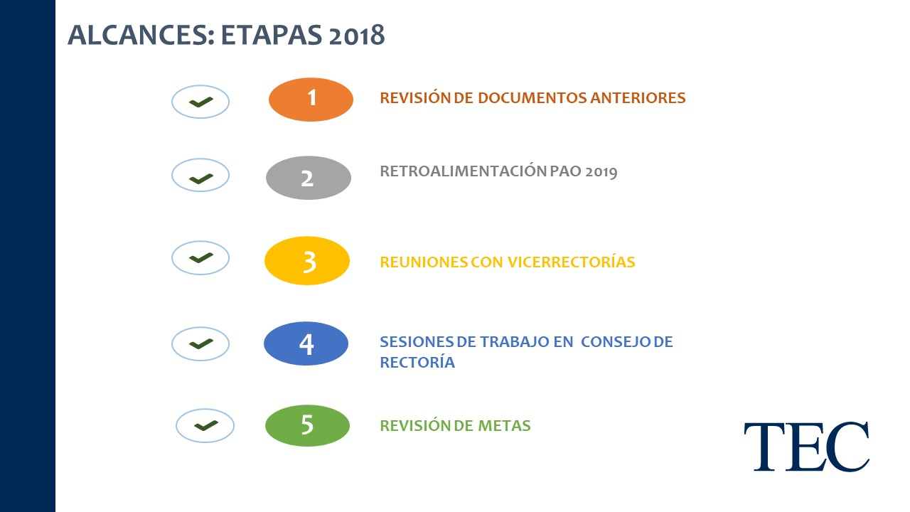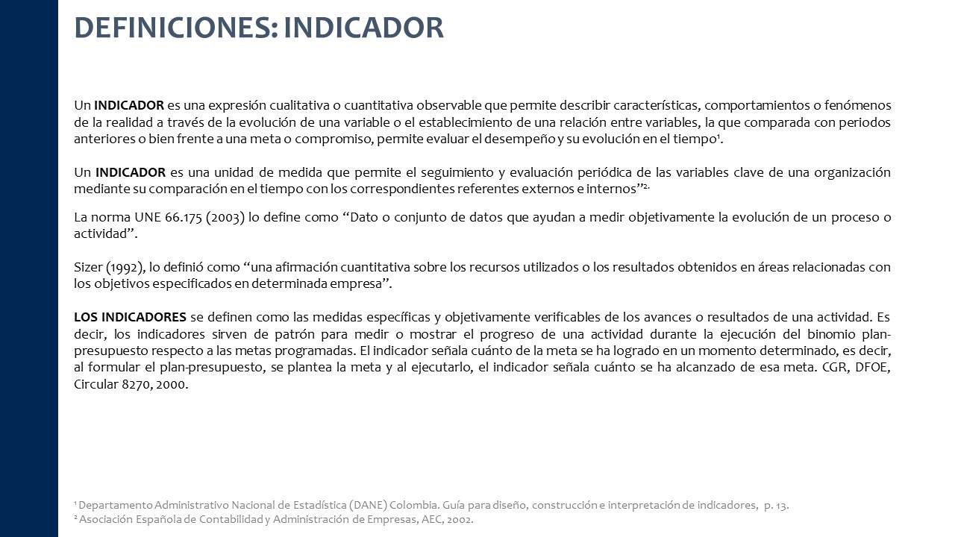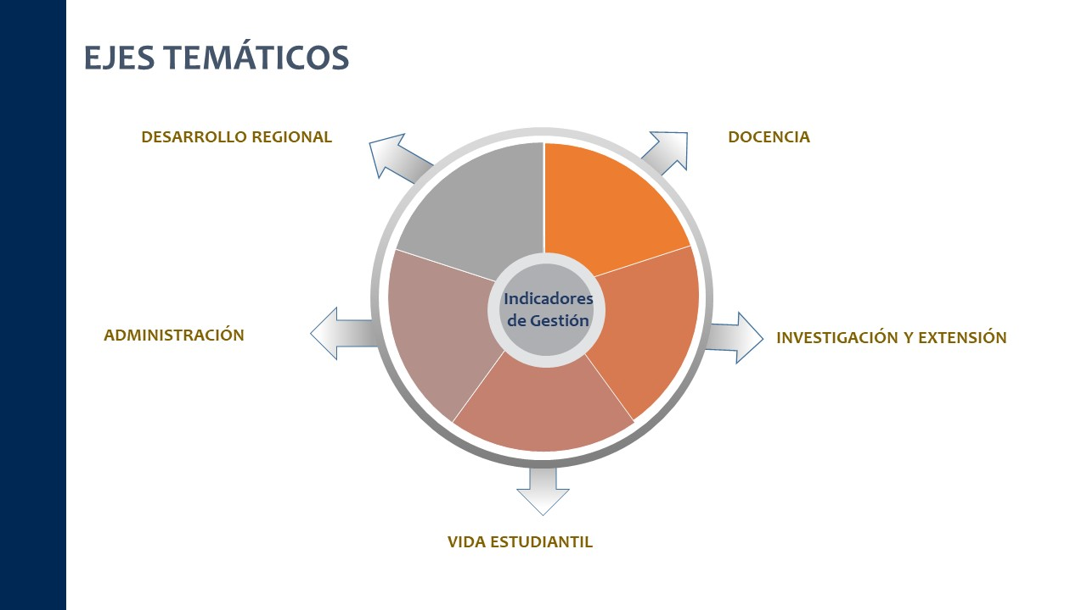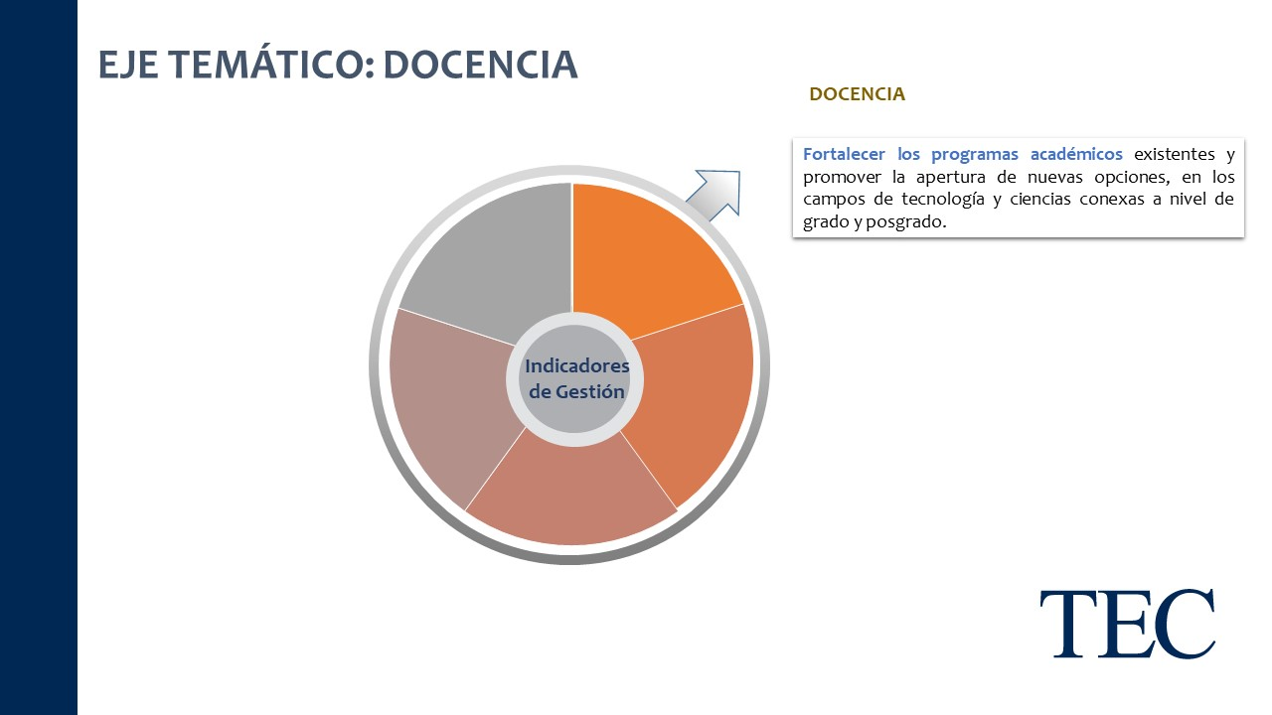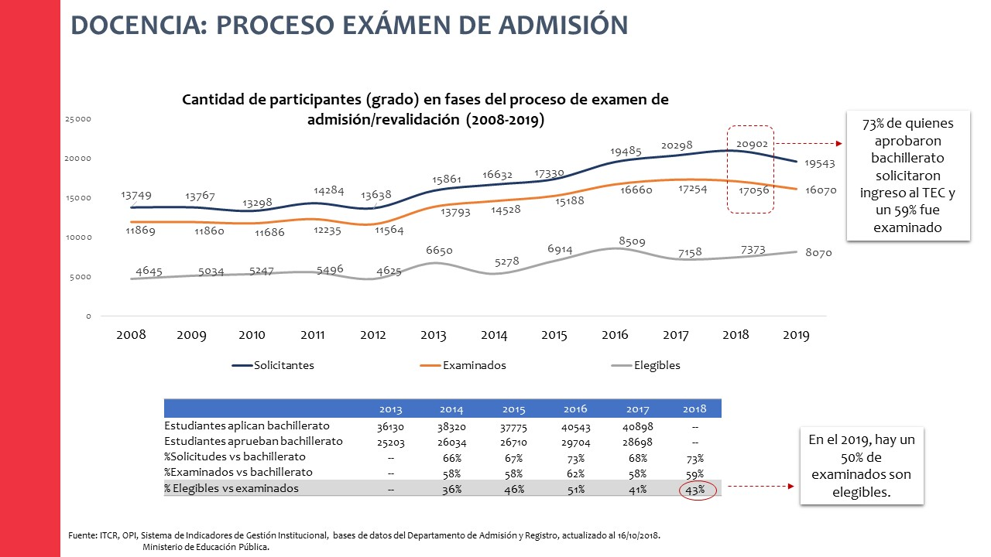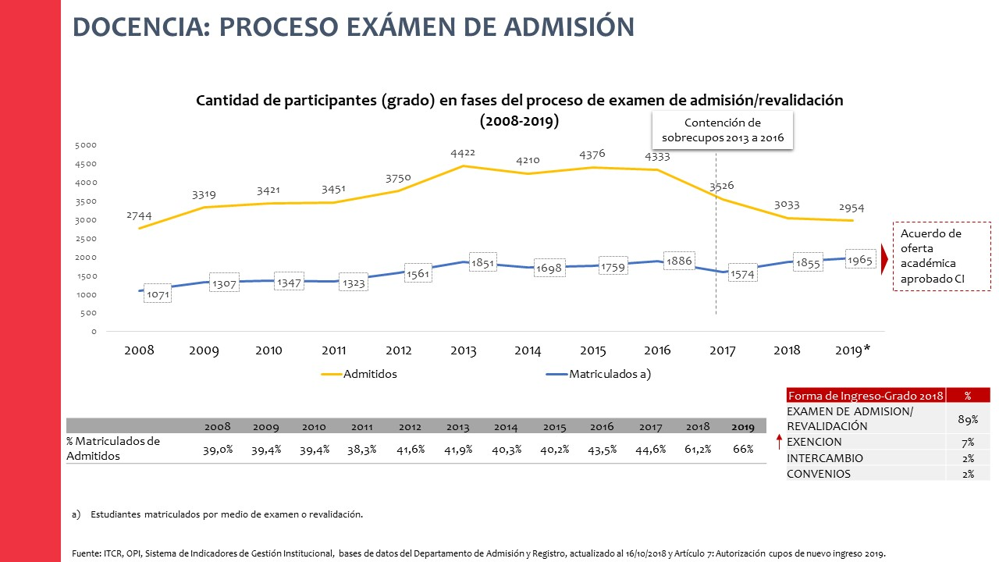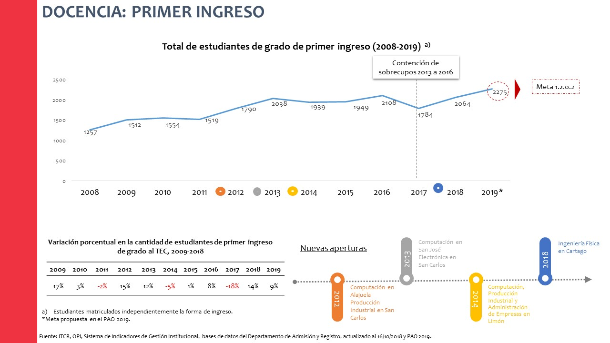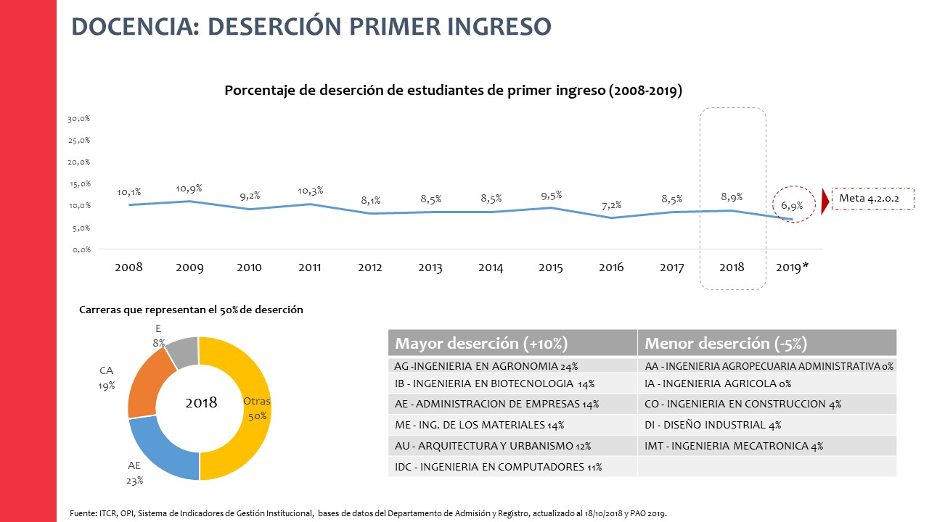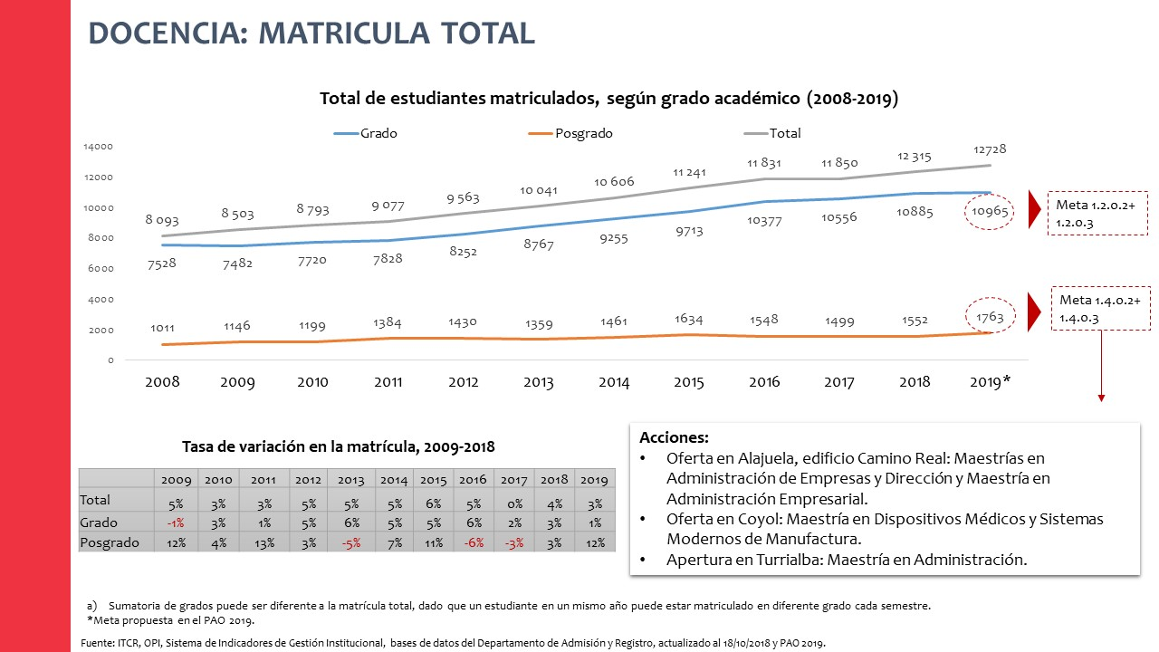
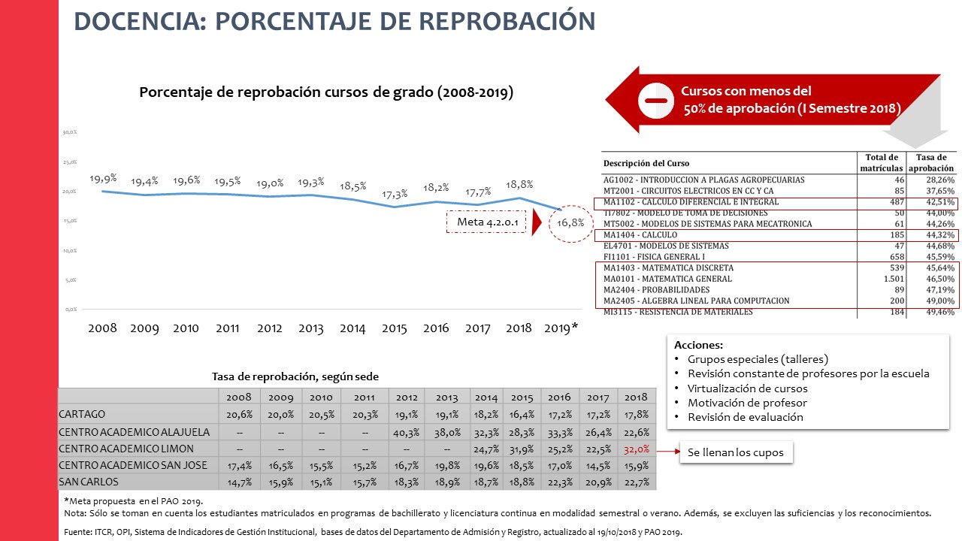
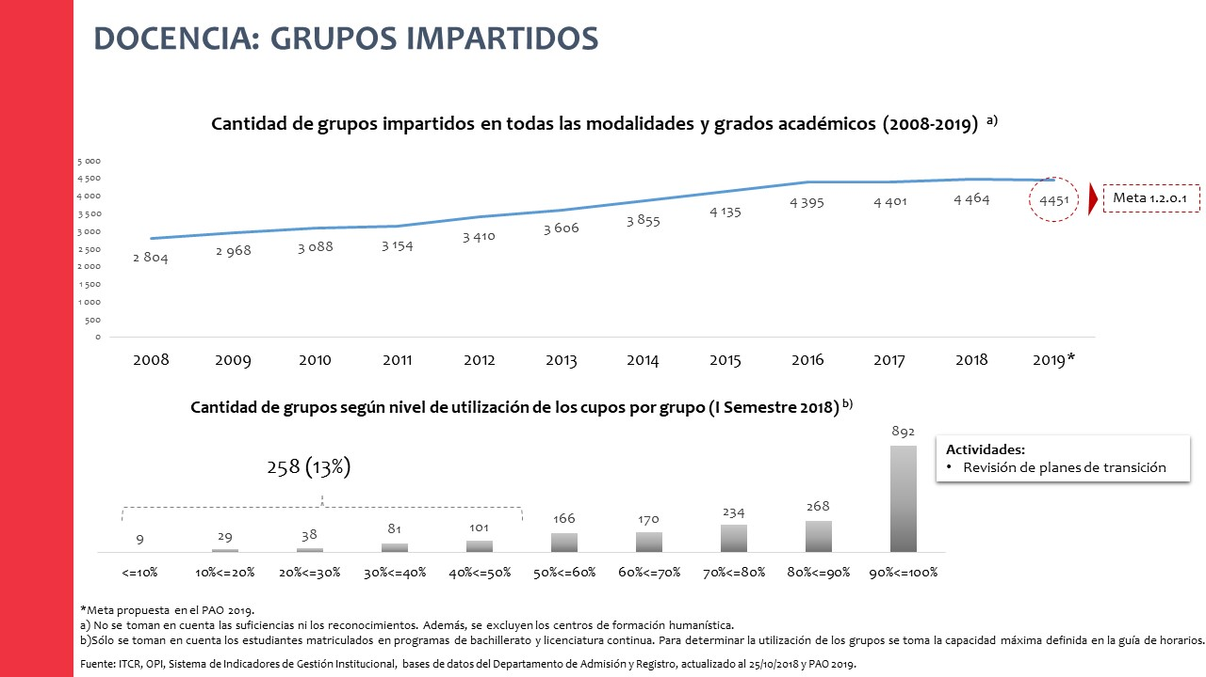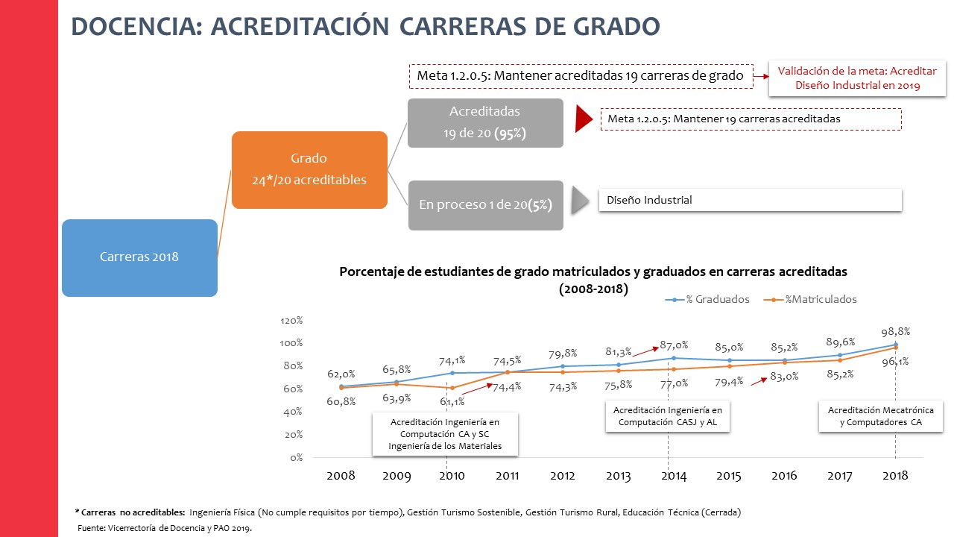

NOTA: Se retira el señor Carlos Roberto Acuña, a las 10:30 a.m.

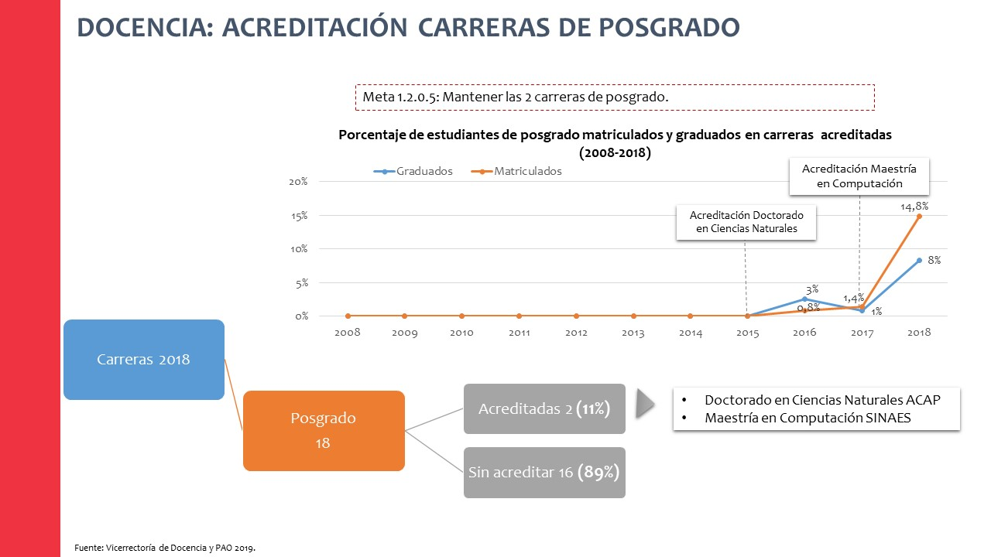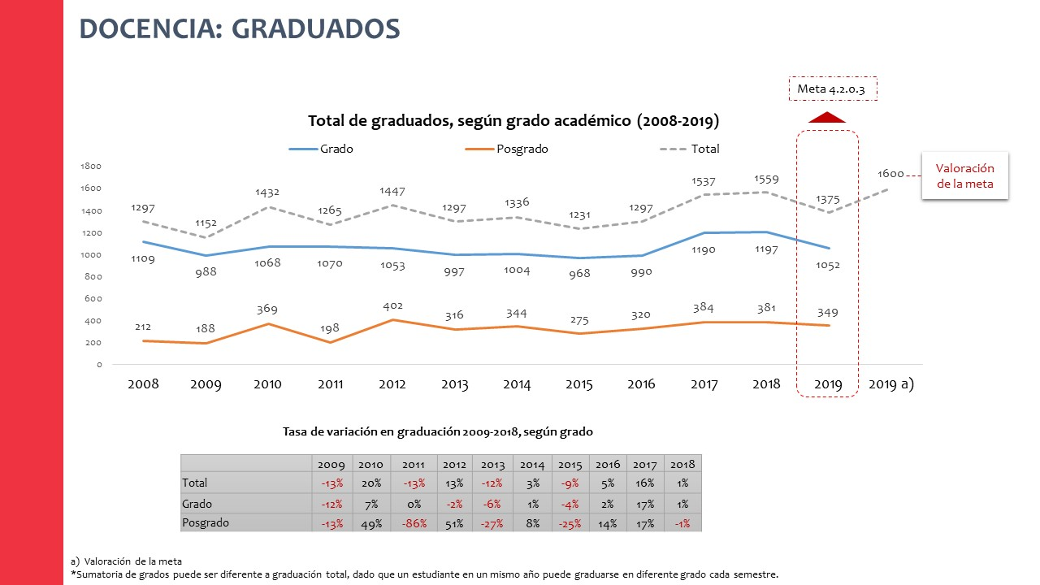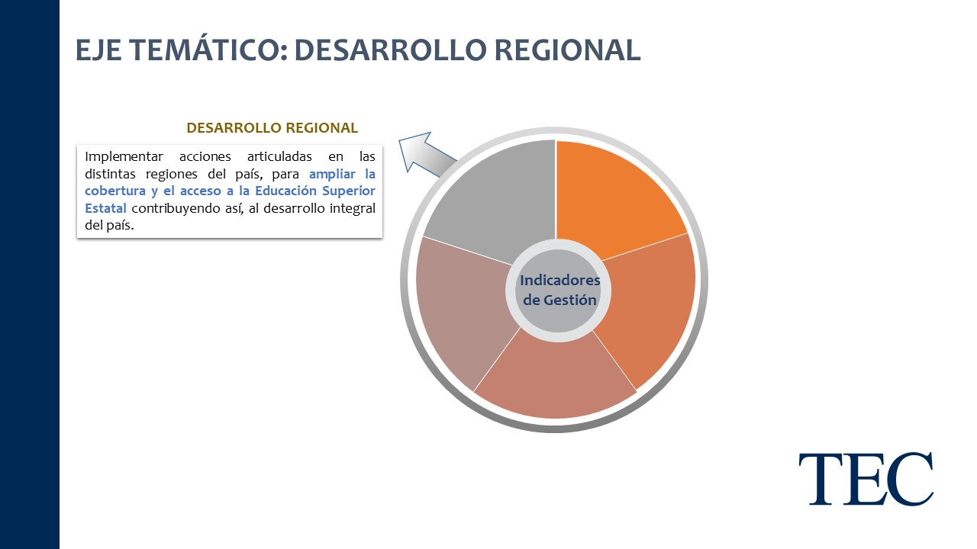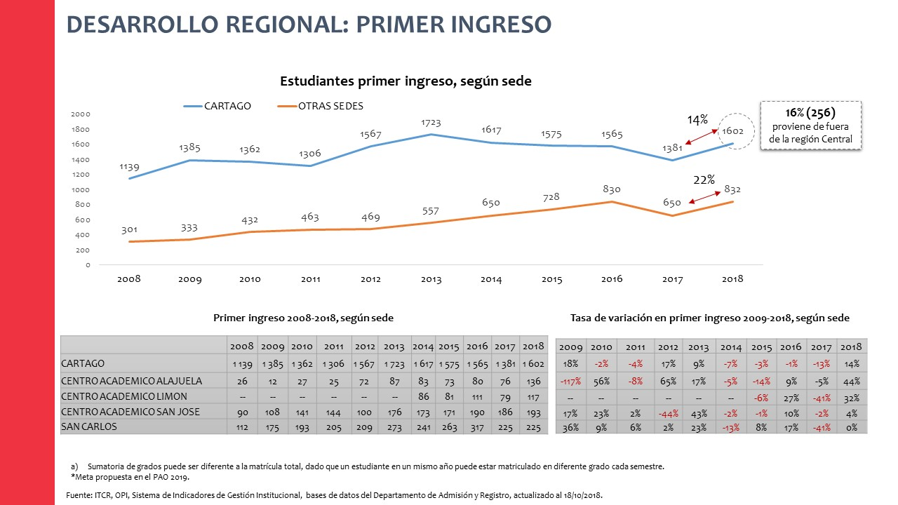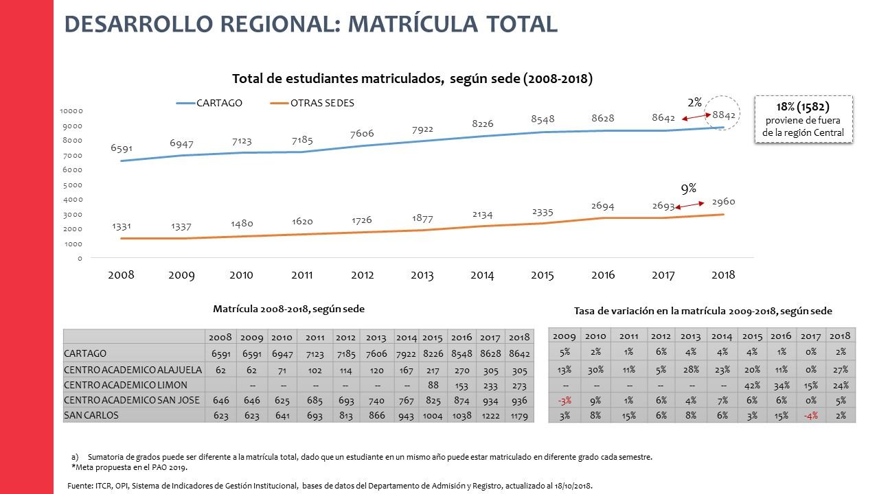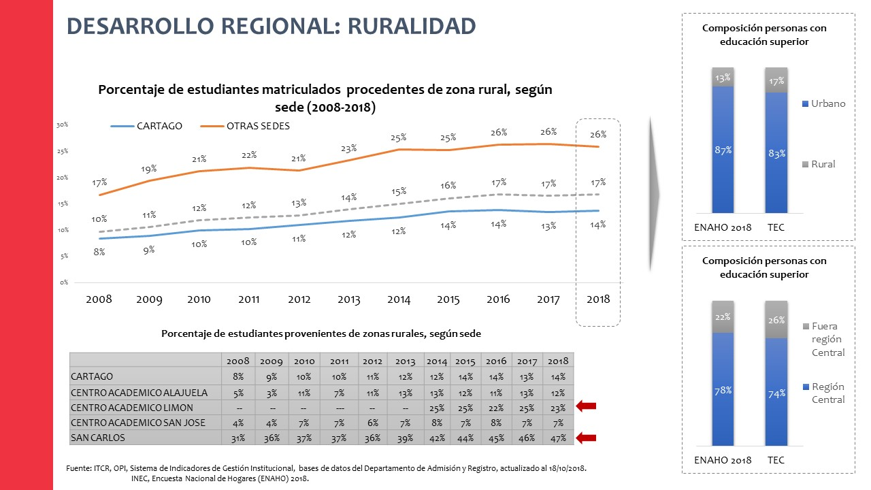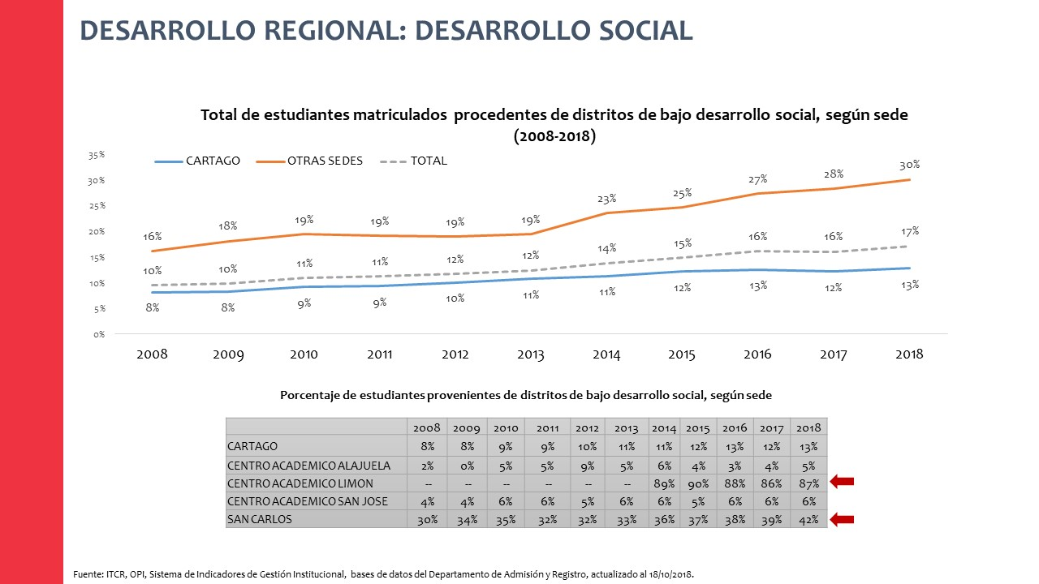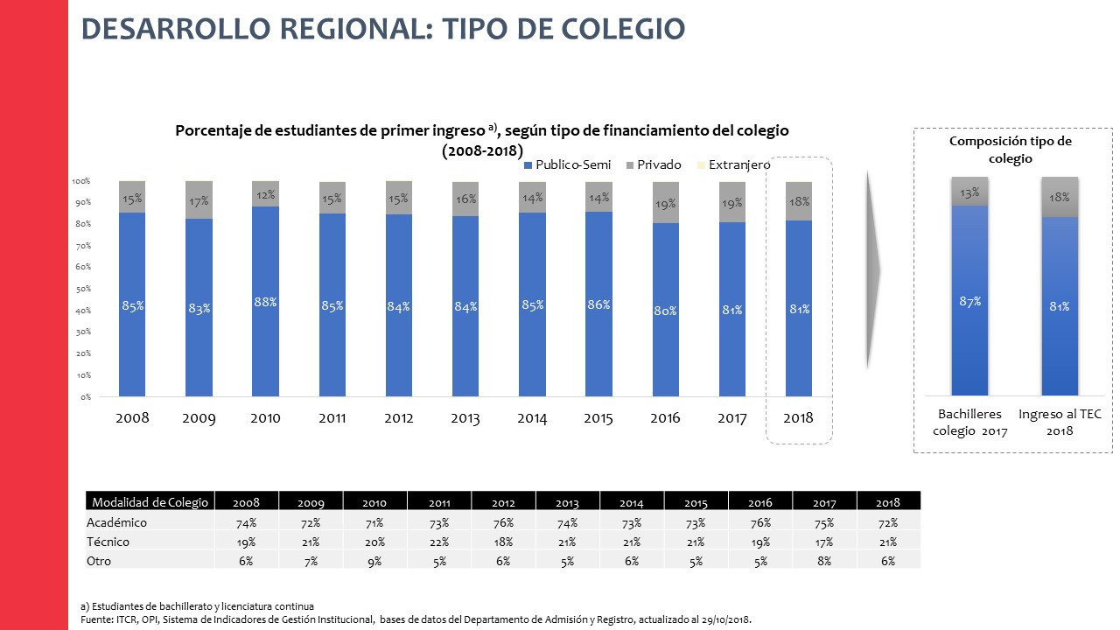

El señor Marcel Hernández continúa con la presentación:
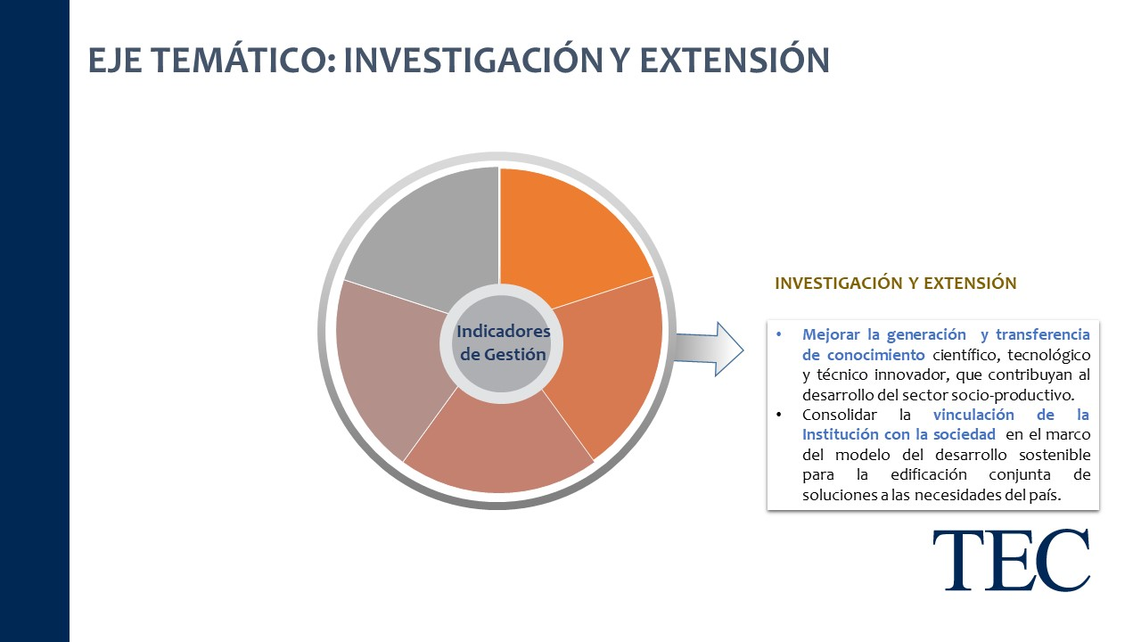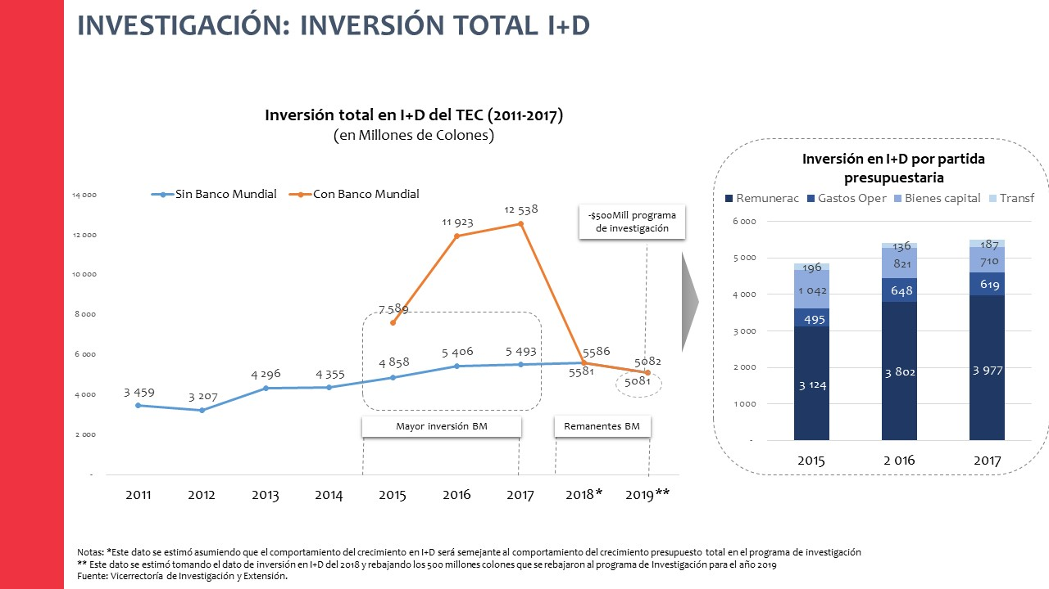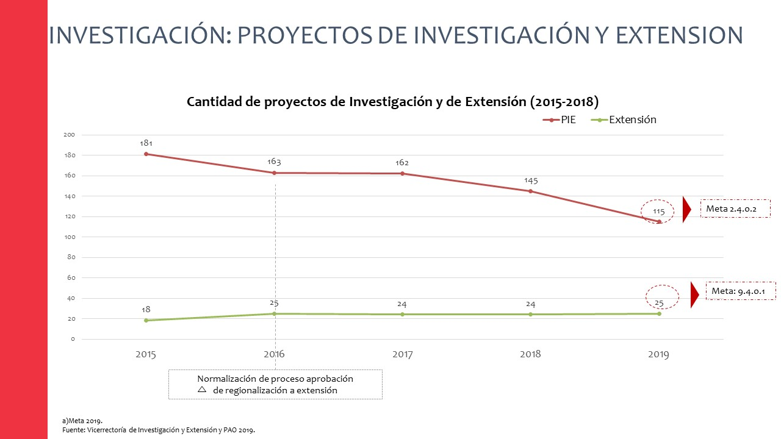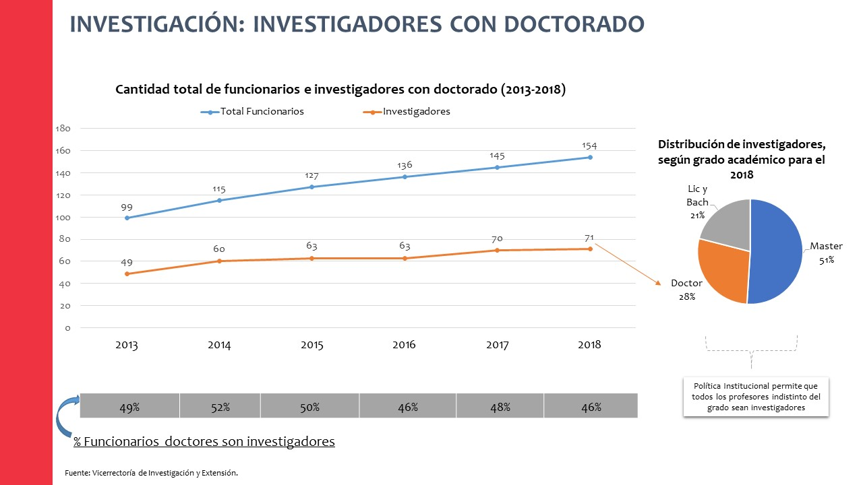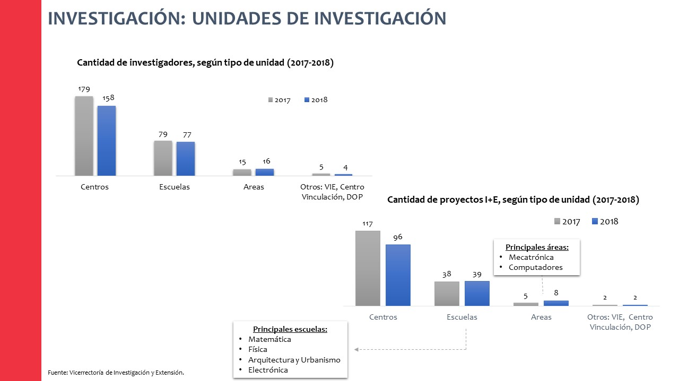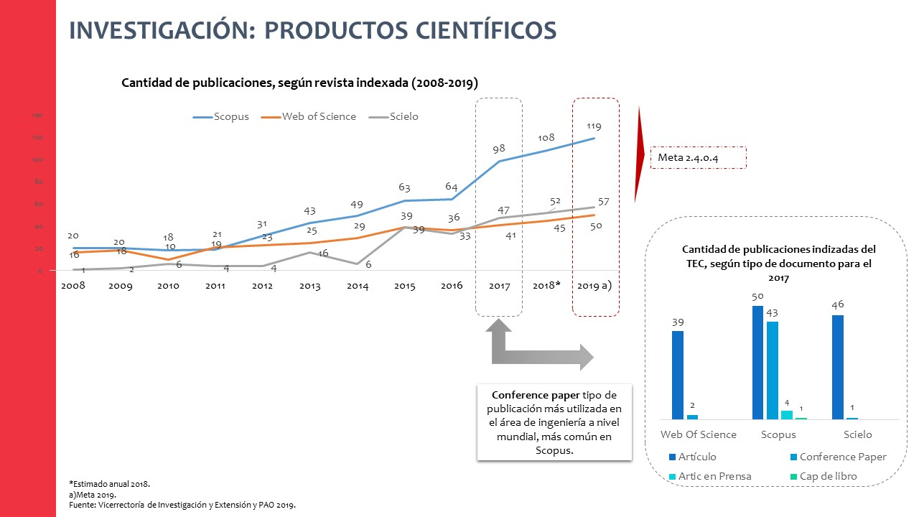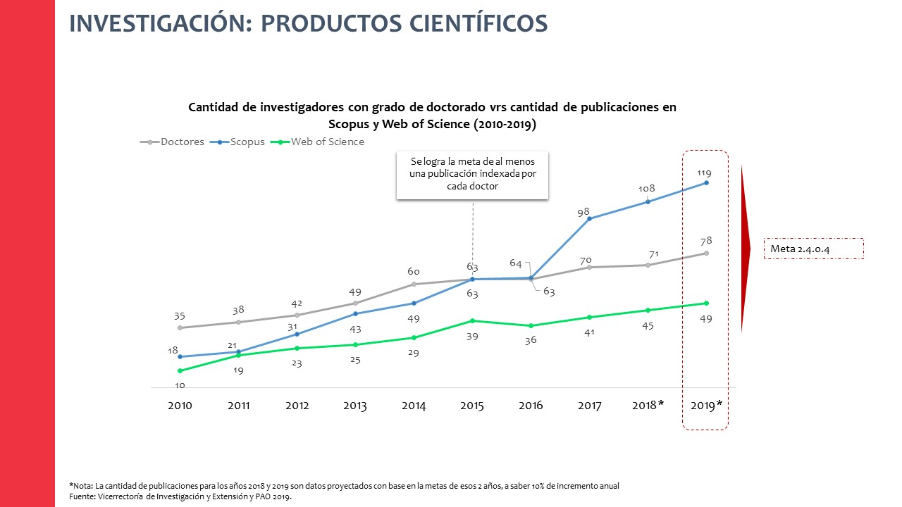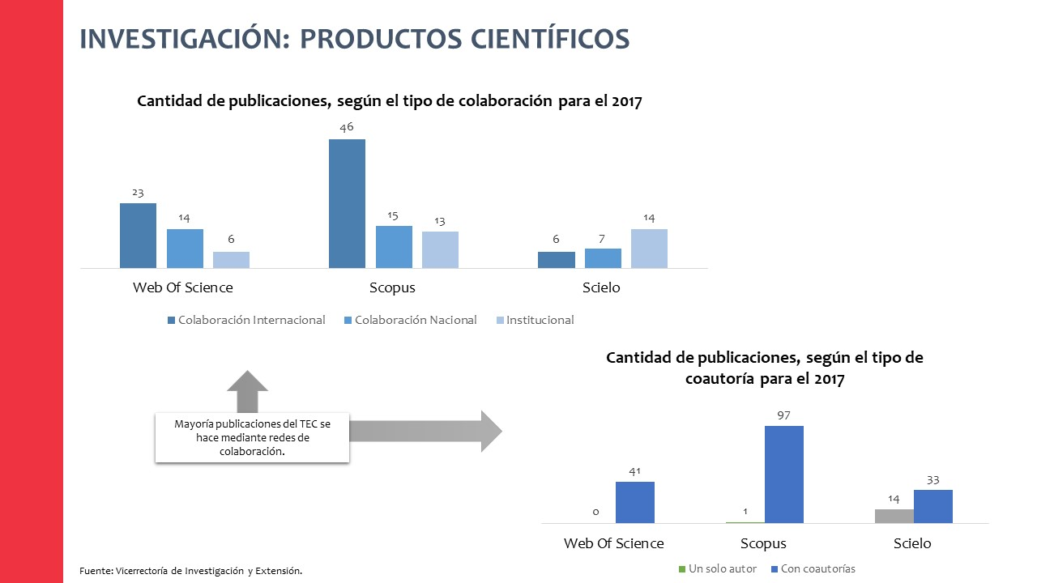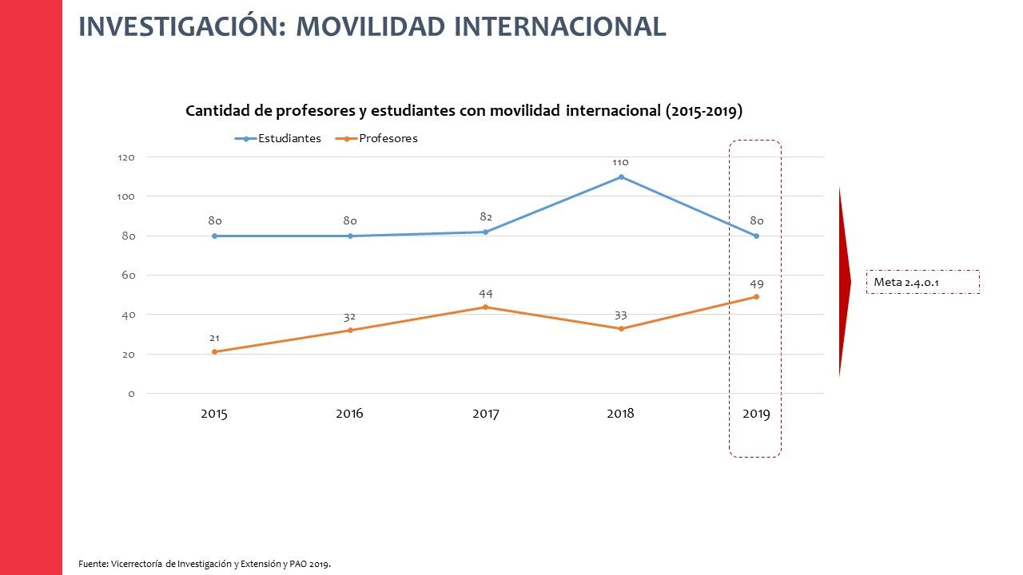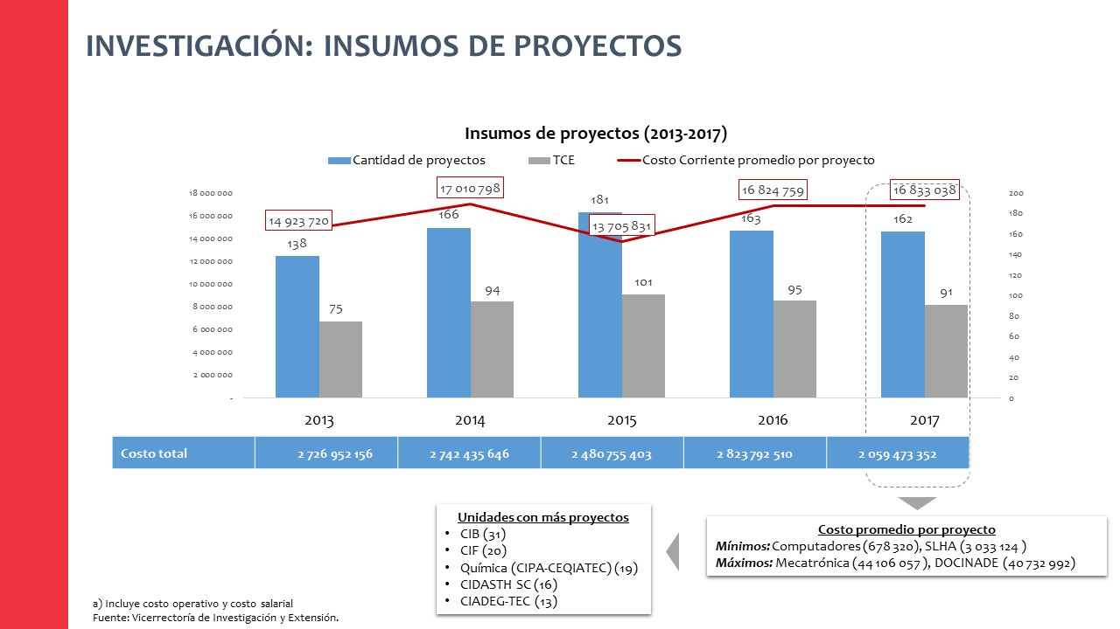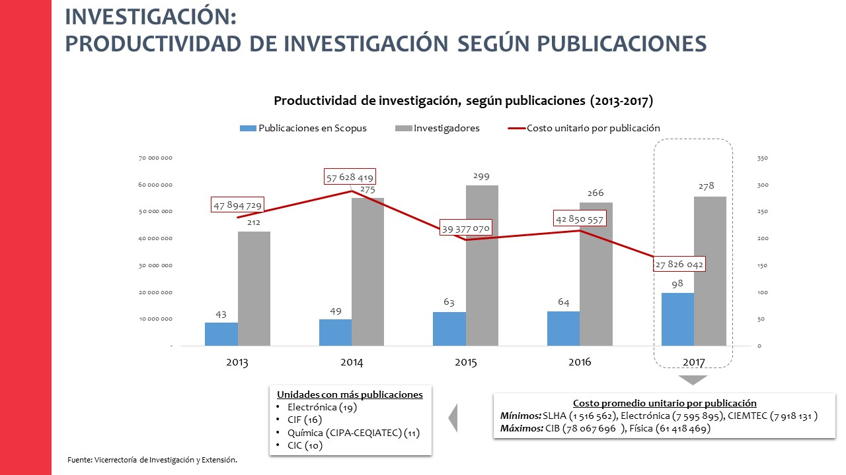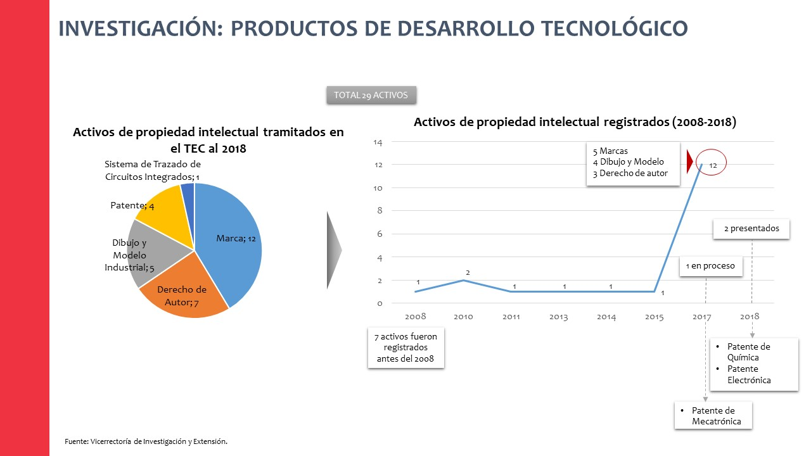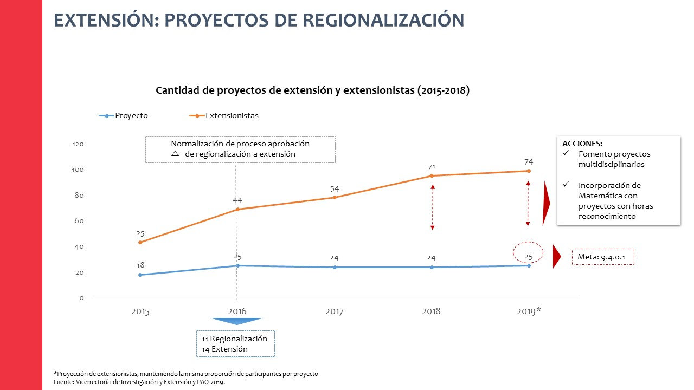

La señora Xinia Alfaro continúa con la presentación:

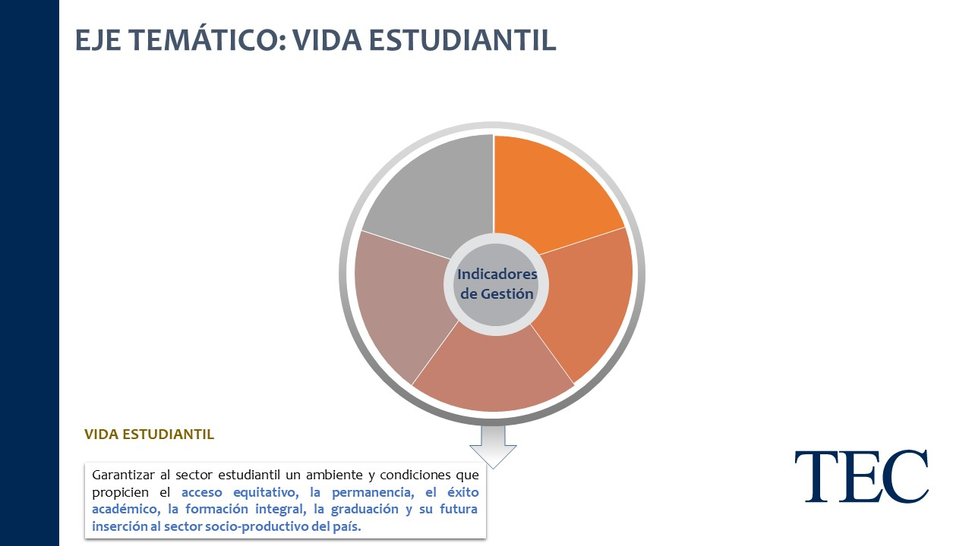
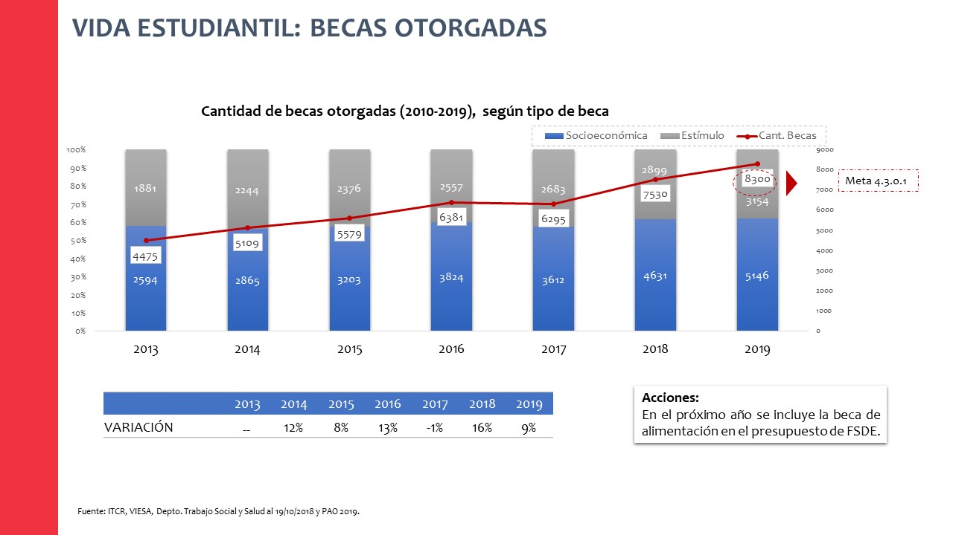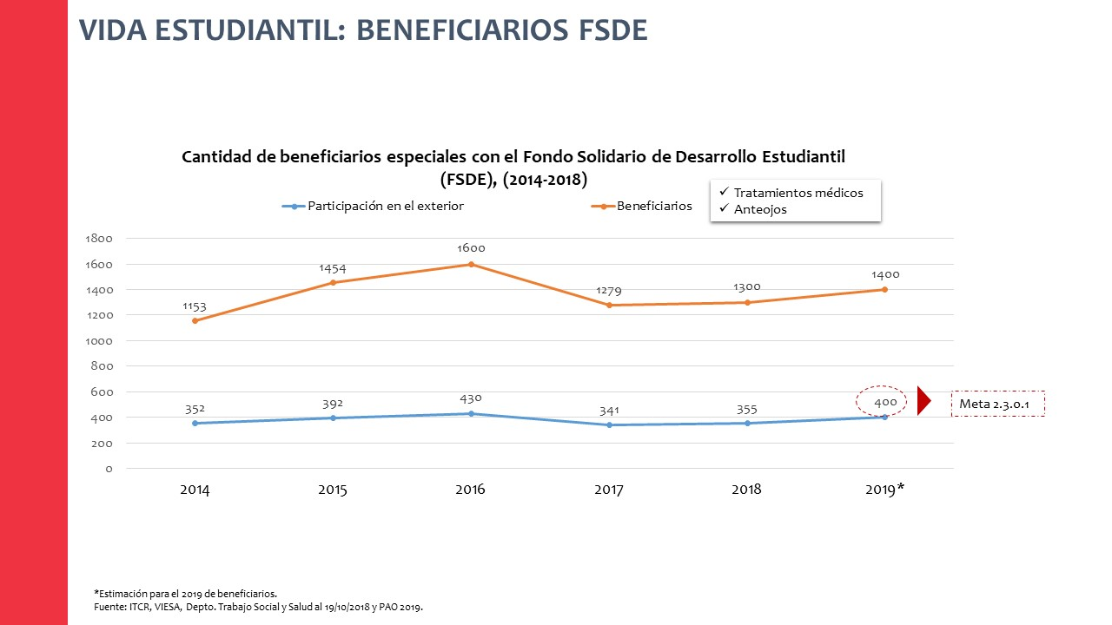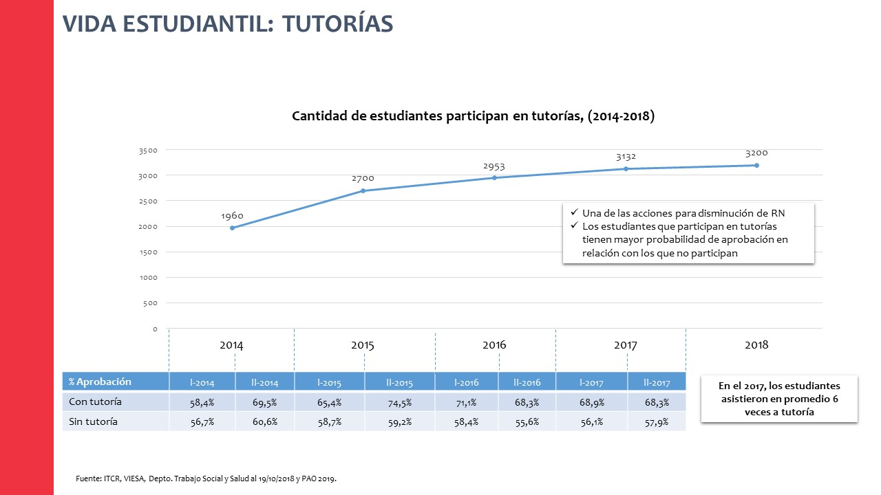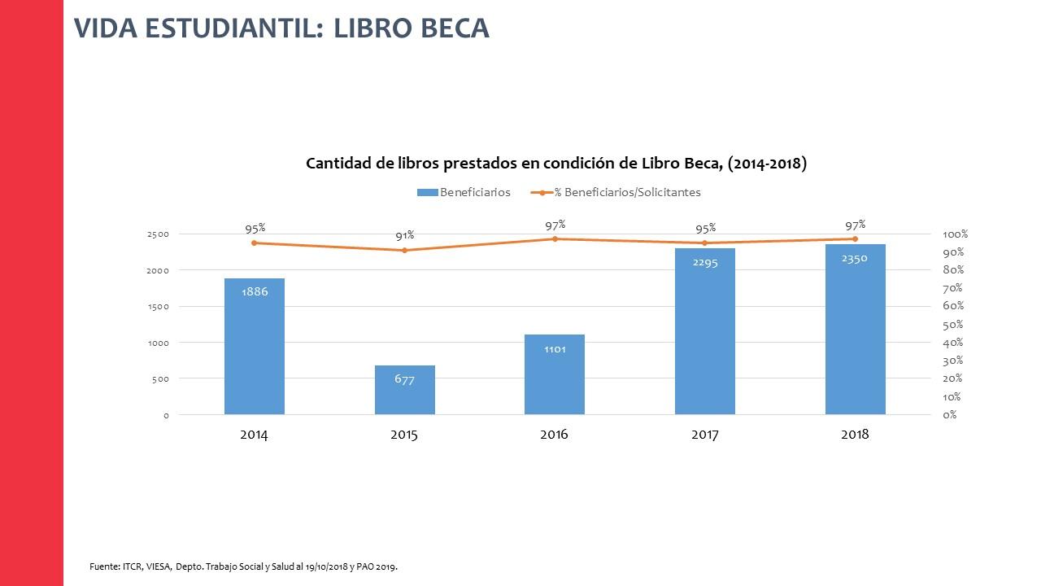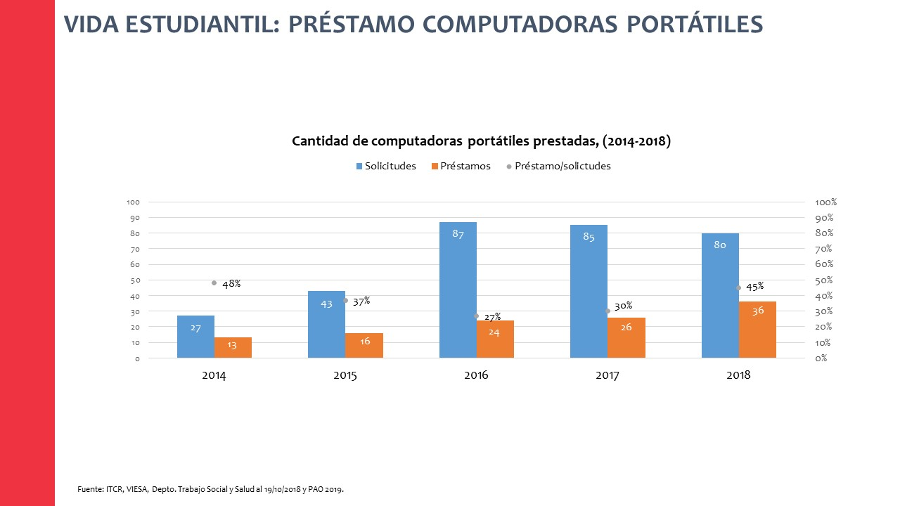
NOTA: El señor Julio Calvo indica que se tiene que retirar de la Sesión, con el fin de atender a los personeros de los Pares Evaluadores del SINAES, que están realizando el proceso de acreditación de la carrera Enseñanza de la matemática con Entornos Tecnológicos, por lo que solicita que algún miembro del Consejo Institucional, asuma la Presidencia interina.
El señor Esteban González, propone a la señora Ana Rosa Ruiz.
MOCIÓN DE ORDEN: El señor Julio Calvo somete a votación que la señora Ana Rosa Ruiz, asuma la Presidencia interina, obteniendo el siguiente resultado: 10 votos a favor, 0 en contra.
NOTA: Se retiran a las 11:00 a.m., de la Sesión el señor Julio Calvo, el Ing. Luis Paulino Méndez, Dra. Claudia Madrizova y el Dr. Alexander Berrocal.
Continúa con la presentación el señor Marcel Hernandez:
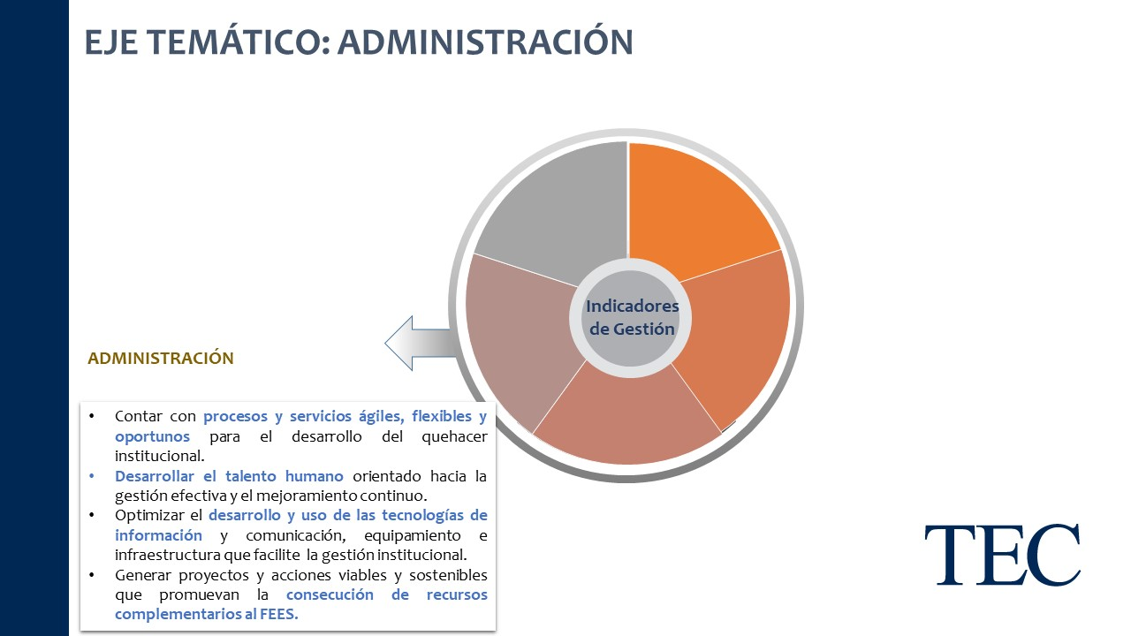

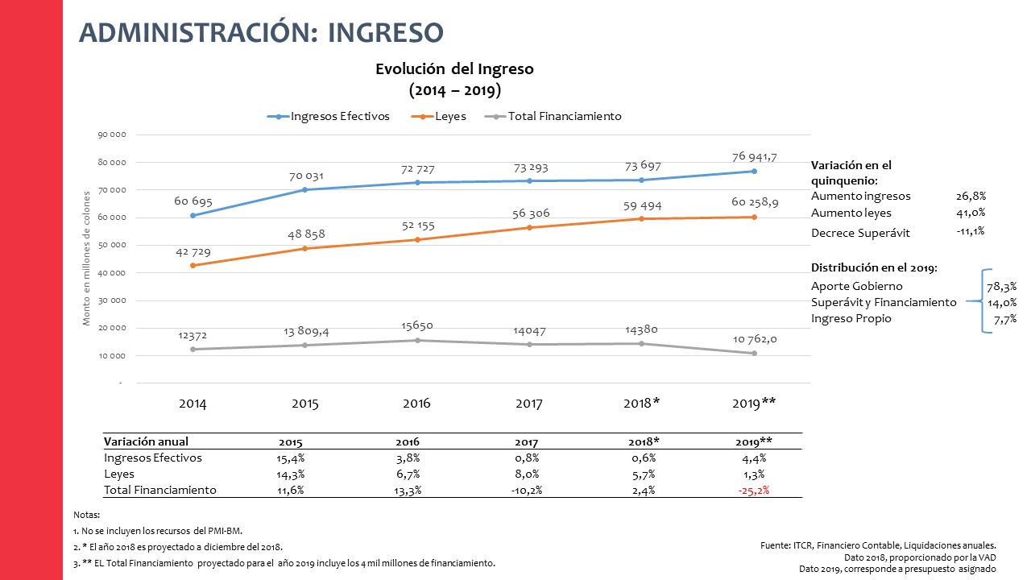
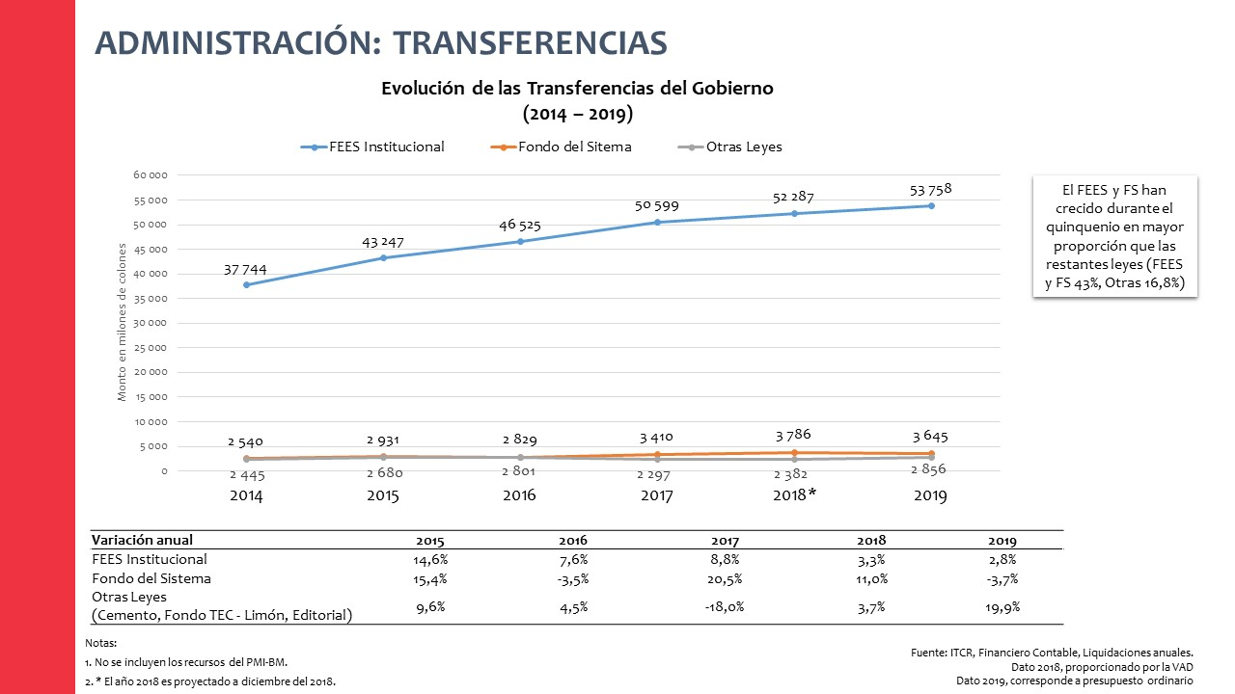
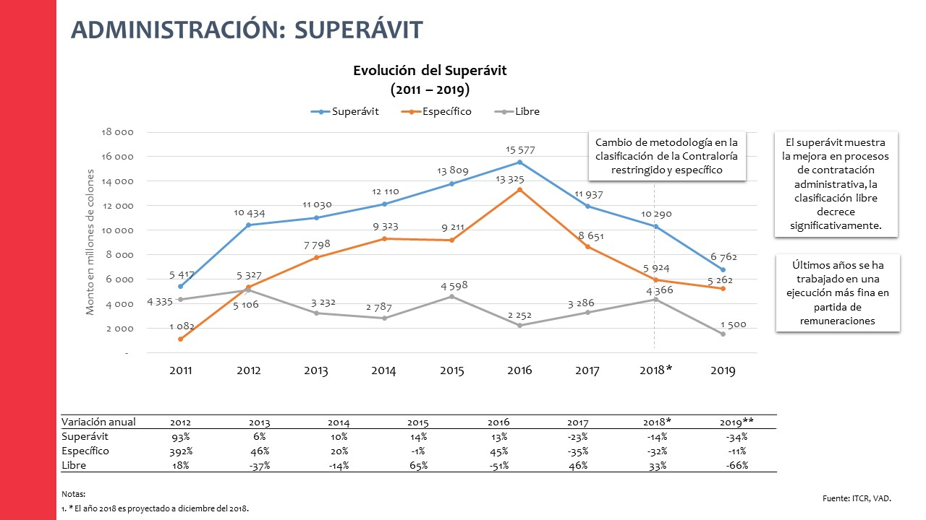
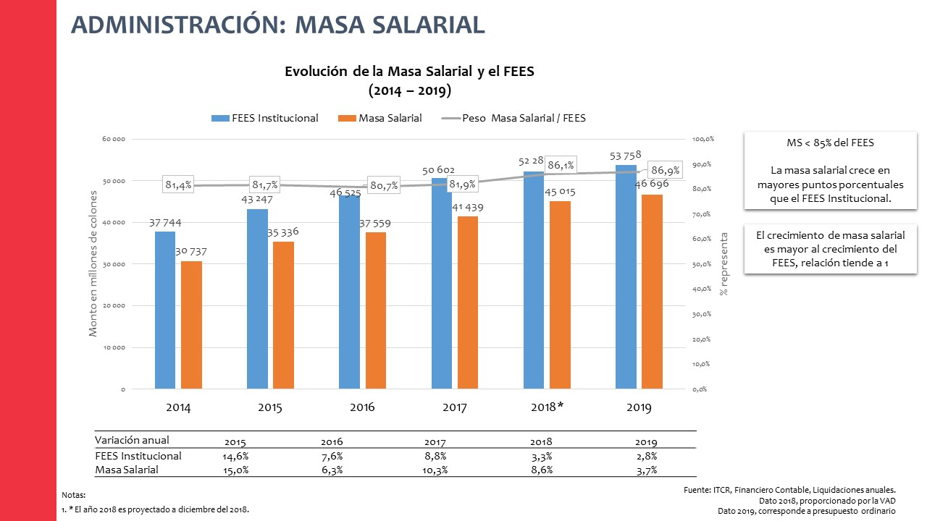
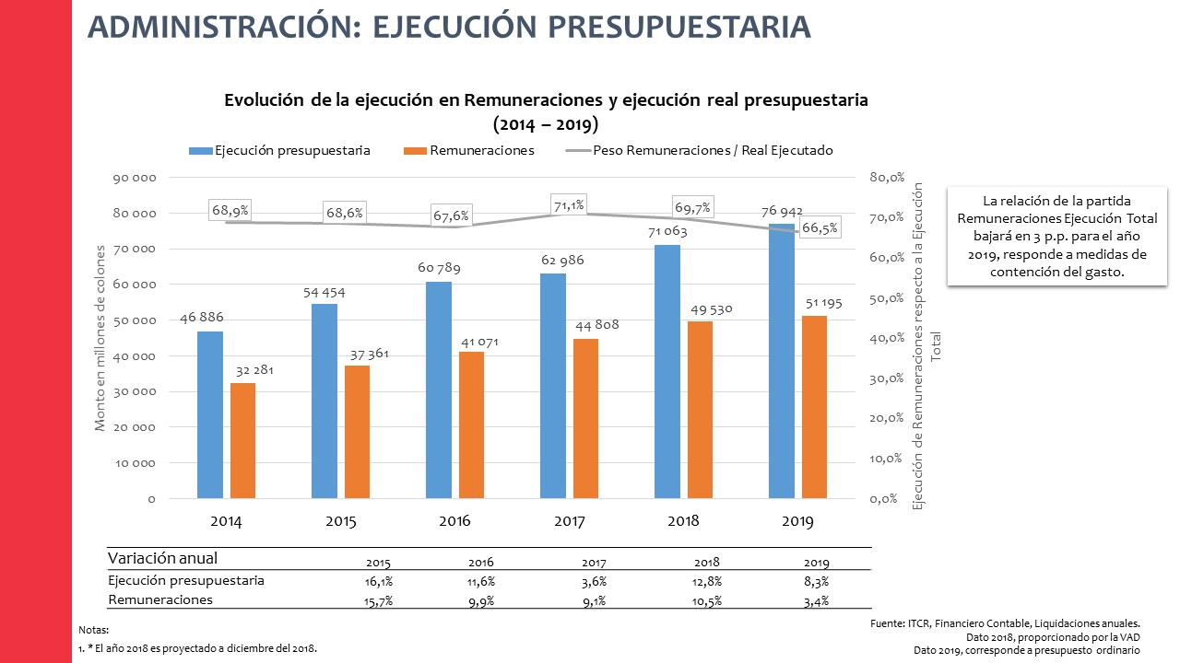
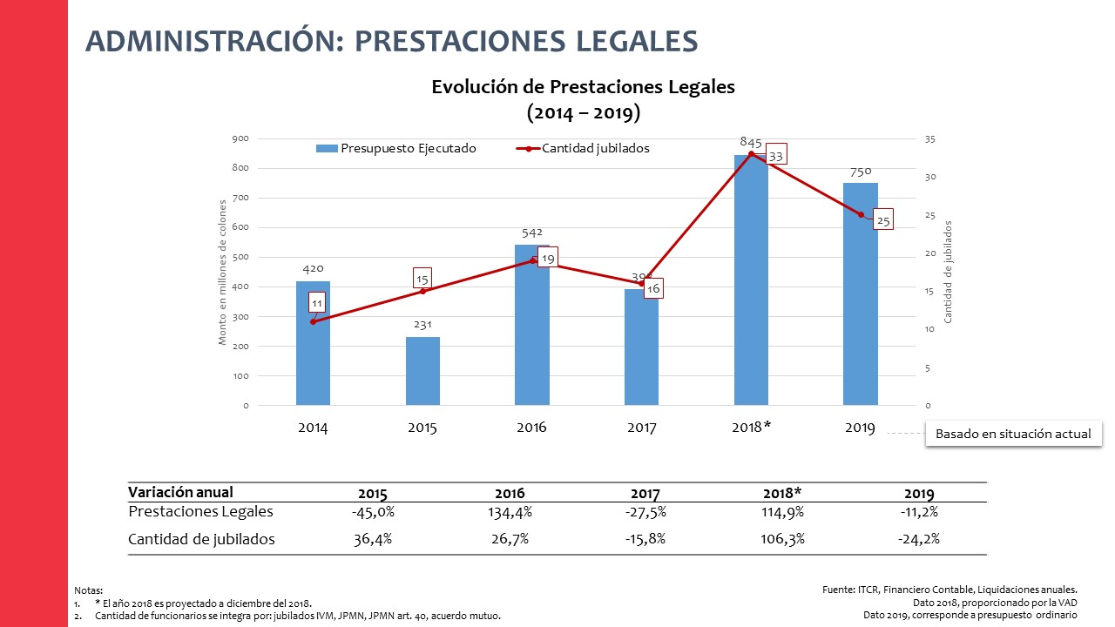
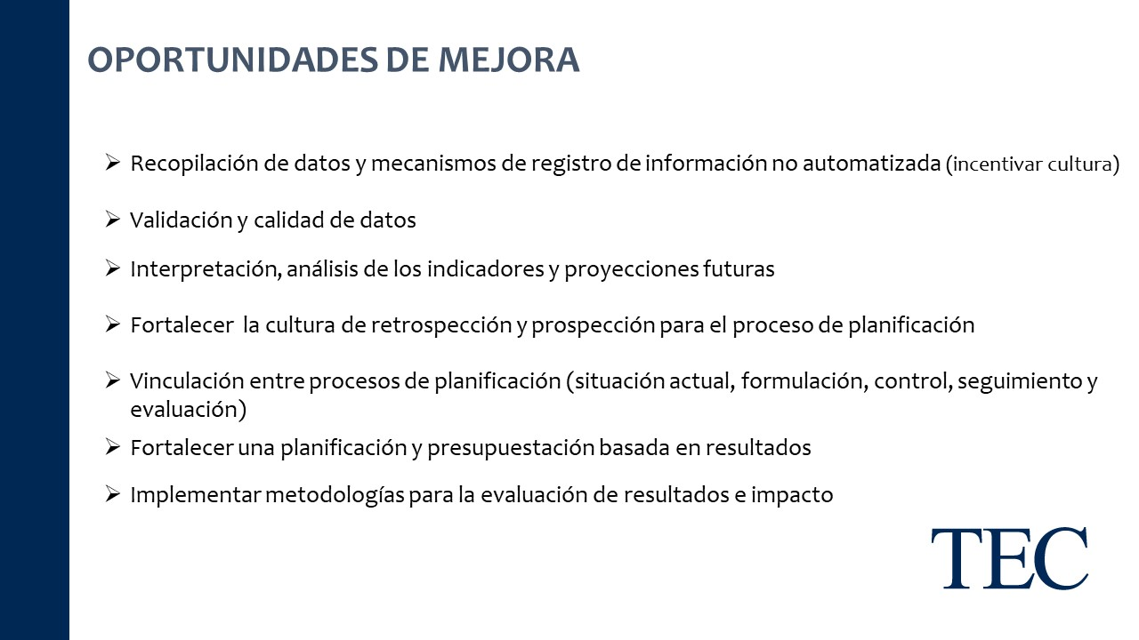
El señor Isidro Álvarez presenta una observación en el sentido de que, si se va a presentar una disposición de que toda esta información que se está conglomerada en el Sistema de Indicadores de Gestión y los cubos asociados, se debe tomar como información oficial para efectos internos y externos, es interesante que se formalice de alguna manera.
La señora Tatiana Fernández indica que este momento el Comité Estratégico de Tecnología de Información, recibió un informe de cierre de la iniciativa demostrando todas aquellas inconsistencias en información, indicadores que no pudieron ser automatizados por diversas condiciones, pero principalmente porque no existen los registros de esas informaciones y son muy valiosas; en este momento se está tratando de solucionar la problemática que se tiene a nivel de inconsistencias de la información, una vez que se haga es el camino correcto. Agrega que con el Departamento de Admisión y Registro se ha trabajado muy de la mano en la validación de datos y quien válida datos es la unidad que los suministra, algunas inconsistencias han sido corregidas en el corto plazo; sin embargo, hasta que todo se pueda tener con aseguramiento de la calidad de dicha información no se puede dar la línea; claro está, el Departamento de Admisión y Registro valida la información vía el Sistema de la Oficina de Planificación Institucional. En el caso de CONARE, la Comisión de Enlace ha canalizado todo el suministro de información para negociación del FEES, a través de las Oficinas de Planificación, entonces cuando se presenta una solicitud de información se reúnen con el señor Rector, Vicerrector correspondiente del área, Oficina de Comunicación y Mercadeo y personeros de la Oficina de Planificación Institucional, para ver la estrategia y decir los parámetros en los cuales se corre la información.

La señora Ana Rosa Ruiz considera que es un gran esfuerzo el que se ha logrado de recuperar información de todas estas áreas, porque lo que indican es cierto, detrás de todo esto, se requiere una cultura y aquí se ve que se hacen muchas cosas y no se ve ni el dato, ni la práctica, ni el registro para poderlo visibilizar, esto viene a ser como una base, una primera etapa, porque se tiene llegar a indicadores de calidad y de eficiencia, está bien conocer la tendencia en la matrícula, en la graduación, pero hasta qué punto son los niveles que se deben alcanzar en función de la calidad instalada que tiene el TEC y en función del mercado laboral; sería muy interesante ver la matrícula versus el mercado laboral. Si se va a la investigación ver como se sigue con los proyectos de investigación, como está creciendo la cantidad de profesoras y profesores en extensión, pero realmente la investigación es de impacto, es lo que la sociedad está esperando que hagamos, toda esa cantidad de artículos serán para el TEC, para el país o para pasar de categoría. En lo que se refiere a Vida Estudiantil, cuando se ven las becas, será que están focalizadas a los niveles más bajos y en la parte de la Administración, está bien enfocarse en el financiamiento, pero hay un reto y es que si los servicios administrativos están siendo eficientes. Considera que esta base da muchas oportunidades, para que a futuro se puedan hacer las cosas muchísimo mejor. Agradece la presentación.
NOTA: Se retiran los invitados a las 11:30 a.m.
ARTÍCULO 7. Propuestas de Comisiones
No se presentan Propuestas de Comisiones.
ARTÍCULO 8. Propuestas de Miembros del Consejo Institucional
El señor Luis Gerardo Meza deja presentada una moción: “Modificación del Artículo 65, inciso d, del “Reglamento del Régimen de Enseñanza Aprendizaje del Instituto Tecnológico de Costa Rica”, con la intención de que se analice en la Comisión de Asuntos Académicos y Estudiantiles de esta misma semana. Amplía que el señor Vicerrector de Docencia alertó de una inconsistencia.
PROPUESTA
Se somete a consideración del Consejo Institucional la siguiente propuesta:
ASUNTO: Modificación del Artículo 65, inciso d, del “Reglamento del Régimen de Enseñanza Aprendizaje del Instituto Tecnológico de Costa Rica”

RESULTANDO QUE:
- El Estatuto Orgánico del Instituto Tecnológico de Costa Rica, dispone en el Artículo 18, inciso f, como función del Consejo Institucional:
“Artículo 18:
Aprobar, promulgar y modificar los reglamentos generales necesarios para el funcionamiento del Instituto, así como los suyos propios, excepto aquellos que regulen el funcionamiento de la Asamblea Institucional Representativa y del Congreso Institucional
Los reglamentos que regulan la materia electoral deben ser consultados al Tribunal Institucional Electoral antes de su aprobación en firme. El Tribunal Institucional Electoral contará con diez días hábiles para pronunciarse”.
- El “Reglamento del Régimen Enseñanza-Aprendizaje del Instituto Tecnológico de Costa Rica”, establece en los Artículos 65 y 78, respectivamente, lo siguiente:
“Artículo 65
Las pruebas para evaluación pueden ser de varios tipos:
a. Ordinarias:
Aquellas que aplique el profesor del curso para evaluar el rendimiento académico del estudiante.
b. Por suficiencia:
Aquellas que evalúan, con una única aplicación, todos los contenidos de un curso.
c. Extraordinarias:
Aquellas que, a solicitud del estudiante y por causa justificada, sean autorizadas por el profesor del curso.
d. De reposición:
Aquellas que se realizan a estudiantes que tienen una calificación igual o superior a 60, pero no menor a 70, excepto en asignaturas que, por la realización de trabajos prácticos, giras o proyectos no lo permitan, a juicio del Consejo de Departamento. (destacado no es del original)
Artículo 78
El estudiante cuya nota final sea igual o mayor a sesenta, pero inferior a setenta, tendrá derecho a presentar un examen de reposición de esa asignatura. Se exceptuarán los laboratorios, talleres, seminarios, cursos de casos y proyectos, así definidos por el Consejo de Departamento respectivo con anterioridad al inicio del curso.
El estudiante aprobará la asignatura si en el examen de reposición obtiene una calificación mayor o igual a setenta en cuyo caso la nota final de la asignatura será igual a setenta. En caso contrario, su nota será la obtenida antes del examen de reposición”.

CONSIDERANDO QUE:
- Existe una contradicción entre lo dispuesto en el Artículo 65, inciso d, y el 78 del “Reglamento del Régimen Enseñanza-Aprendizaje del Instituto Tecnológico de Costa Rica”, pues mientras el primero indica, sobre la nota que da derecho a un examen de reposición, que sea “no menor a 70”, el segundo requiere que sea “inferior a 70”.
- Esta contradicción en el texto del Reglamento, no ha sido impedimento para la aplicación de los exámenes de reposición en los términos expresados en el Artículo 78 del “Reglamento del Régimen Enseñanza-Aprendizaje del Instituto Tecnológico de Costa Rica”. De esta práctica institucional, se deduce que la existencia de los exámenes de reposición es clara: constituir una oportunidad adicional de aprobación para las y los estudiantes, en los cursos en los que su nota final sea mayor o igual a 60, pero inferior a 70, siempre y cuando los cursos no caigan dentro de las excepciones que plantea ese artículo.
- De lo indicado en el punto anterior, se desprende que la norma que no responde adecuadamente al propósito de los exámenes de reposición, es el Artículo 65, inciso d, pues es la que no se ajusta a la concepción institucional de examen de reposición. Además, resulta contradictorio que un o una estudiante con una nota no menor a 70, tenga que presentar alguna prueba adicional, dado que el propio Reglamento establece 70, como nota mínima de aprobación.
SE PROPONE:
Modificar el artículo 65, inciso d, del “Reglamento del Régimen Enseñanza-Aprendizaje del Instituto Tecnológico de Costa Rica”, para que se lea de la siguiente manera:
d. De reposición:
Aquellas que se realizan a estudiantes que tienen una calificación igual o superior a 60, pero menor a 70, excepto en asignaturas que, por la realización de trabajos prácticos, giras o proyectos no lo permitan, a juicio del Consejo de Departamento.
La discusión de este punto consta en el archivo digital de la Sesión No. 3096.
NOTA: Ingresa el señor Carlos Roberto Acuña, a las 11:38 a.m.
ASUNTOS DE FONDO
ARTÍCULO 9. Modificación del artículo 5 de los “Lineamientos de Cursos de Verano”
El señor Luis Gerardo Meza presenta la propuesta denominada: “Modificación del artículo 5 de los “Lineamientos de Cursos de Verano”; elaborada por la Comisión de Asuntos Académicos y Estudiantiles. (Adjunta al acta de esta Sesión).
Señala que esta propuesta ya fue analizada por la Comisión de Asuntos Académicos y Estudiantiles, responde a una solicitud del Consejo de Docencia, para que se modifiquen los Lineamientos de Cursos de Verano, porque razona en términos de que las limitaciones presupuestarias, se estableció un monto limitado para este concepto por ciento cincuenta millones de colones, recuerda que el curso de verano es parcialmente financiado y con esa cantidad no permiten ofrecer la cantidad de cursos que hay en demanda. El señor Vicerrector de Docencia, preocupado presentó propuesta para ampliar el cupo mínimo a 25, como el cupo máximo a 40 y que se mantenga la facultad que se ha tenido en los años para que los casos de excepción puedan ser resueltos por el titular. Espera que con esa cantidad de dinero se logre maximizar la cantidad de cupos, dado que no se puede incrementar la cantidad de cupos y que se apruebe antes de la publicación de guías de horarios.
La señora Ana Rosa Ruiz señala que está dentro del contenido presupuestario ya asignado.
La señora Miriam Brenes hace referencia a la capacidad de las aulas, considerando que será para cuarenta personas.
El señor Luis Alexander Calvo responde que se respeta el número de estudiantes por aula, por seguridad laboral.
La señora Miriam Brenes señala cuando son laboratorios es más restringidos, por lo que se puede verificar si los cursos de laboratorio pueden acceder a esa cantidad de estudiantes.

La señora Ana Rosa Ruiz somete a votación a propuesta y se obtiene el siguiente resultado: 10 votos a favor, 0 en contra. Se somete a votación la firmeza del acuerdo y se obtiene el siguiente resultado: 10 votos a favor, 0 en contra.
Por lo tanto, el Consejo Institucional:
RESULTANDO QUE:
- El artículo 18, inciso f, del Estatuto Orgánico establece como función del Consejo Institucional, la siguiente:
f. Aprobar, promulgar y modificar los reglamentos generales necesarios para el funcionamiento del Instituto, así como los suyos propios, excepto aquellos que regulen el funcionamiento de la Asamblea Institucional Representativa y del Congreso Institucional.
- El artículo 5 de los lineamientos de cursos de verano establece lo siguiente:
Cada grupo que se imparta en Cursos de Verano deberá tener al menos 20
estudiantes matriculados. El cupo máximo será de 35 estudiantes. En el caso de los laboratorios el cupo mínimo será de 10 estudiantes. Los cursos de maestría tendrán un mínimo de 20 estudiantes matriculados.
Los casos de excepción deberán ser resueltos por el titular de la Vicerrectoría de Docencia.
- El Consejo de Docencia, en la Sesión 09-2018, artículo 5, realizada el 31 de octubre del 2018, adoptó el siguiente acuerdo (ver anexo)
“Resultando que:
1. La oferta de cursos de verano se ha incrementado en los últimos años y se ha convertido en un mecanismo efectivo para que los estudiantes avancen en su plan de estudios.
2. Si bien la impartición de cursos de verano es voluntaria por parte de las y los docentes, en los últimos períodos se ha contado con una buena participación de los profesores y profesoras.
3. Con las medidas de contención del gasto, dada la situación presupuestaria de la Institución, el monto presupuestado para impartir cursos de verano en el periodo 2018-2019 se redujo a 150 millones de colones, lo que limita en el número de grupos que se puede ofertar.
4. El artículo 5 de los lineamientos de cursos de verano establece lo siguiente:
Cada grupo que se imparta en Cursos de Verano deberá tener al menos 20 estudiantes matriculados. El cupo máximo será de 35 estudiantes. En el caso de los laboratorios el cupo mínimo será de 10 estudiantes. Los cursos de maestría tendrán un mínimo de 20 estudiantes matriculados.
Los casos de excepción deberán ser resueltos por el titular de la Vicerrectoría de Docencia.
5. La política general 16, aprobada por la Asamblea Institucional Representativa en la Sesión AIR-88-2015 dispone lo siguiente:
Se ejecutarán los recursos asignados a la Institución de manera oportuna, eficiente, racional y transparente y se promoverá la consecución de fondos nacionales e internacionales que favorezcan el desarrollo y el impacto del quehacer de la Institución en la sociedad.
Considerando que:
1. Es de interés de la Vicerrectoría de Docencia darle opción a la mayor cantidad posible de estudiantes de cursar al menos un curso en el periodo de Verano 2018-2019.
2. Se requiere de medidas para optimizar el uso del presupuesto disponible para este periodo.
3. Una medida que puede ser adoptada de manera inmediata para optimizar el uso de los recursos consiste en aumentar el cupo máximo de los grupos que se imparten en el periodo de cursos de verano y del cupo mínimo de estudiantes matriculados para mantenerlos abiertos.
Por tanto, resuelve:
- Avalar la propuesta de modificación del artículo 5 de los lineamientos de cursos de verano, de acuerdo con el siguiente texto:
Artículo 5 actual | Artículo 5 propuesto
Cada grupo que se imparta en Cursos de Verano deberá tener al menos 20 estudiantes matriculados. El cupo máximo será de 35 estudiantes. En el caso de los laboratorios el cupo mínimo será de 10 estudiantes. Los cursos de maestría tendrán un mínimo de 20 estudiantes matriculados.  Los casos de excepción deberán ser resueltos por el titular de la Vicerrectoría de Docencia.  Aprobado en Sesión 2892, Artículo 11, del 31 de octubre de 2014, adquiriendo firmeza en Sesión 2893, con aprobación del Acta. Publicado en la Gaceta 399 del 6 de noviembre de 2014 | Cada grupo que se imparta en Cursos de Verano deberá tener al menos 25 estudiantes matriculados. El cupo máximo será de 40 estudiantes. En el caso de los laboratorios el cupo mínimo será de 15 estudiantes. Los cursos de maestría tendrán un mínimo de 20 estudiantes matriculados.  Los casos de excepción deberán ser resueltos por el titular de la Vicerrectoría de Docencia.”
CONSIDERANDO QUE:
- El periodo de cursos de verano crea una oportunidad a las y los estudiantes, de avanzar en su plan de estudios o de recuperar cursos que puedan haber reprobado en los periodos lectivos ordinarios, por lo que se le puede considerar como una estrategia institucional, que promueve el éxito académico de las y los estudiantes.
- Lo indicado en el punto anterior, implica que es conveniente adoptar decisiones que favorezcan que la mayor cantidad posible de estudiantes, puedan matricular en el periodo de los cursos de verano.
- Las medidas de contención del gasto que se implementaron para formular el presupuesto ordinario 2019, implicó que sólo se pudiera presupuestar 150 millones de colones, lo que limita en el número de grupos, que se puede ofertar si se mantuvieran los topes máximos de cada grupo establecido en los lineamientos de cursos de verano vigentes.
- La solicitud de modificación del artículo 5, de los Lineamientos de los Cursos de Verano que solicita el Consejo de Docencia, según el acuerdo Sesión 09-2018, artículo 5, realizada el 31 de octubre del 2018, es oportuna en cuanto permite aumentar el número de cupos que se pueda ofertar, para el periodo de cursos de verano.
- La Comisión de Asuntos Académicos y Estudiantiles, analizó en la reunión No. 608-2018, celebrada el 02 de noviembre de 2018, la solicitud del Consejo de Docencia y valoró que es conveniente y oportuna, razón por la que acordó recomendar al pleno dar una acogida favorable.
SE ACUERDA:
- Modificar el Artículo 5 de los “Lineamientos de Curso de Verano”, de manera que se lea de la siguiente manera:
Artículo 5
Cada grupo que se imparta en Cursos de Verano deberá tener al menos 25 estudiantes matriculados. El cupo máximo será de 40 estudiantes. En el caso de los laboratorios el cupo mínimo será de 15 estudiantes. Los cursos de maestría tendrán un mínimo de 20 estudiantes matriculados.
Los casos de excepción deberán ser resueltos por el titular de la Vicerrectoría de Docencia.
- Comunicar. ACUERDO FIRME.
La discusión de este punto consta en el archivo digital de la Sesión No. 3096.
ARTÍCULO 10. Declaratoria de interés institucional Proyecto de estrategia de Zona Económica Especial Huetar Caribe (ZEE-HC)
El señor Luis Alexander Calvo presenta la propuesta denominada: “Declaratoria de interés institucional Proyecto de estrategia de Zona Económica Especial Huetar Caribe (ZEE-HC)”; elaborada por la Comisión de Asuntos Académicos y Estudiantiles. (Adjunta al acta de esta Sesión).
La señora Ana Rosa Ruiz somete a votación la propuesta y se obtiene el siguiente resultado: 10 votos a favor, 0 en contra. Se somete a votación el acuerdo y se obtiene el siguiente resultado: 10 votos a favor, 0 en contra.
Por lo tanto, el Consejo Institucional:
RESULTANDO QUE:
- El Artículo 2 del Estatuto Orgánico, menciona dentro los fines:
c. “Contribuir al mejoramiento de la calidad de vida del pueblo costarricense mediante la proyección de sus actividades a la atención y solución de los problemas prioritarios del país en general y de las regiones donde se desarrollan sus campus particularmente, a fin de edificar una sociedad más justa e igualitaria”.
- El Artículo 3 del Estatuto Orgánico, establece para el cumplimiento de sus fines:
g. “La igualdad de oportunidades y condiciones en sus Campus y centros académicos para la atracción, ingreso y permanencia de los estudiantes en la Institución”.
- En la Sesión Ordinaria No. 2631, Artículo 13, del 02 de octubre del 2009, el Consejo Institucional, acordó:
- “Declarar de interés institucional la gestión de la iniciativa Proyecto Zona Económica de Cartago”.
- En las Políticas Generales, se indica lo siguiente:
“17. Se desarrollarán acciones en distintas regiones para ampliar el acceso a la educación superior y contribuir con el desarrollo integral de la población, con atención a necesidades de grupos vulnerables, en condición de desventaja social.”
CONSIDERANDO QUE:
- La Zona Económica Especial Huetar Caribe (ZEE-HC), es un proyecto de la Rectoría, que se coordinó en su fase de incubación, con el objetivo de fortalecer la estrategia de desarrollo, afinar los detalles metodológicos, realizar los acercamientos con los sectores productivos, identificar los nuevos sectores productivos y estructurar una hoja de ruta de impulso a la competitividad y productividad de la región, generando más y mejores empleos de calidad en la Región Huetar Caribe.
- La Zona Económica Especial Huetar Caribe (ZEE-HC), pretende impactar la reactivación económica de la región, generando las condiciones para atraer mayor inversión extranjera, mejorando su clima de inversión, vinculando los programas académicos del Instituto Tecnológico de Costa Rica, con las necesidades reales del sector productivo, dinamizando la economía de la región y generando mayores y mejores encadenamientos productivos y a su vez se busca generar una estrategia de captura de fondos, que permita fortalecer la gestión del Centro Académico de Limón, a través de la generación y aplicación del conocimiento en Ciencia y Tecnología en la estrategia.
- El Instituto Tecnológico de Costa Rica, tiene una participación fundamental en la estrategia de ZEE-HC, dado a que es la Secretaría Técnica del proceso; encargados de administrar el portafolio de proyectos (Oficina de Gestión de Proyectos), y ser el Representante Académico, dentro del Sector Impulsor de Logística, encargados principalmente de ejercer funciones monitoreo, control, y evaluación de los proyectos, apoyo con aspectos metodológicos de gestión, vincular necesidades del sector con posible investigación académica y ser apoyo en la coordinación general del sector impulsor.
- Durante el proceso de incubación de la ZEE-HC, se ha contado con una serie de instituciones coordinadoras, entre ellas: Ministerio de Coordinación con el Sector Privado, JAPDEVA, COMEX, PROCOMER, CINDE, MEIC, MAG, ICT, Universidad EARTH y AED. Otros actores que se han unido a la iniciativa: MTSS, INA, UCR, UNA, Gobiernos Locales, NEXO-CONARE, UTN, COREDES-PROLI, CUN-Limón, Cámara de Turismo de Limón, Cámaras empresariales y Sector Privado.
- Mediante oficio R-1140-2018, con fecha 12 de octubre de 2018, suscrito por el Dr. Julio Calvo Alvarado, Rector, dirigido M.Sc. María Estrada, Coordinadora de la Comisión de Asuntos Académicos y a la M.Sc. Ana Rosa Ruíz Fernández, Coordinadora, Comisión de Planificación y Administración, en el cual se les solicita declaratoria de interés institucional al Proyecto de estrategia de Zona Económica Especial Huetar, donde consideran importante la estrategia por lo siguiente: (ver anexo 1)
“
- La estrategia de Zona Económica Especial Huetar Caribe busca dinamizar la economía de la región Huetar Caribe, generando la competitividad necesaria para un mayor crecimiento productivo.
- La Zona Económica Especial Huetar Caribe busca construir un ecosistema de desarrollo productivo y competitivo, generando las condiciones necesarias para atraer mayor inversión extranjera, fortaleciendo y potenciando el desarrollo del empresariado regional, fortaleciendo el clima de inversión y enfocando estratégicamente la formación del recurso humano
- La Zona Económica Especial Huetar Caribe pretende generar más y mejores empleos de calidad, que se traduzcan en una disminución de la desigualdad, y una mejora de la calidad de vida de la población limonense.
- Es necesario mejorar la capacidad técnica y profesional de recurso humano limonense; enfocando su formación según las demandas de la región. Logrando con esto disminuir la migración del talento en la zona y atrayendo mayores opciones de inversión, dado a la calidad de los recursos humanos.
- Es un deber y un compromiso tanto de la Sede Central, como del Centro Académico de Limón, el vincularse e incidir positivamente en el desarrollo de la provincia de Limón.
- El Instituto Tecnológico de Costa Rica debe ser un actor principal en el desarrollo económico y social de la provincia de Limón.
- La Zona Económica Especial Huetar Caribe permitirá el fortalecimiento del quehacer académico del ITCR en las áreas de investigación, extensión, vinculación y acción social en la provincia de Limón”.
- En Sesión de Consejo de Rectoría No. 34-2018, se recomendó solicitar al Consejo Institucional la declaratoria de interés institucional de todo el proyecto de estrategia de Zona Económica Especial Huetar Caribe; lo anterior, debido a que de conformidad con las normas para la declaratoria de eventos de interés institucional, las modalidades de realización para declarar los eventos de interés institucional, pueden ser: ferias, congresos, seminarios, simposios, mesas redondas, paneles, foros, conferencias, coloquios y otras de naturaleza similar, por lo que el Proyecto de Estrategia de Zona Económica Especial Huetar Caribe, no encaja dentro de las actividades indicadas, ya que se refiere a un proyecto de largo plazo.
- En el procedimiento establecido en la Institución por la Oficina de Planificación Institucional, para declarar un evento de interés institucional, establece como responsables de establecer un evento de interés institucional:
“…
5.8 Consejo Institucional: Es el órgano de máxima jerarquía directiva que se encargará de declarar una actividad como de interés institucional por la vía de excepción, previa solicitud del Rector(a).”
- Mediante oficio DFC-1131-2018, con fecha 03 de julio de 2018, suscrito por la Licda Silvia Watson Araya, Directora del Departamento Financiero Contable, dirigido al Dr. Julio Calvo Alvarado, Rector, dictamen solicitado por la Rectoría para declaratoria de la estrategia de Zona Económica Huetar Caribe como actividad de Interés Institucional, donde indican: (ver anexo 2)

“El Departamento Financiero Contable certifica que la Estrategia de Zona Económica Especial Huetar Caribe, cuenta con los recursos financieros suficientes en el Centro Funcional 1111-030, para que se realice la declaratoria como actividad de Interés Institucional”.
- En el oficio OPI-548-2018, con fecha 27 de junio de 2018, suscrito por la M.A.E. Marcel Hernández Mora, director a.i de la Oficina de Planificación Institucional, dirigido al Dr. Julio Calvo Alvarado, Rector, remite el dictamen de declaratoria de la estrategia de Zona Económica Huetar Caribe como actividad de Interés Institucional, donde indican: (ver anexo 3)
“De conformidad con lo establecido en el Procedimiento para la Declaratoria de Eventos de Interés Institucional, en el apartado 5, inciso 5.4 esta Oficina emite Dictamen de Pertinencia Positiva, ya que este evento tiene relación con el Plan Anual Operativo 2018 de la Rectoría”.
- En el Plan Anual Operativo 2019, en el Programa 1: Administración, Subprograma 1.1: Dirección Superior, indica lo siguiente:
Programa 1: | Administración
Subprograma 1.1: | Dirección Superior
Meta | 5.1.1.2 Desarrollar 16 actividades para el cumplimiento del Plan Estratégico 2017-2022
Actividades: | 1- Desarrollar reuniones/encuentros/foros/sesiones de trabajo con los actores involucrados (Sector Público, Sector Privado, Sociedad Civil y otras entidades académicas) con el fin de impulsar el desarrollo competitivo y productivo de la Región a través de la iniciativa de Zona Económica Especial Huetar Caribe.
- La Comisión de Asuntos Académicos en la reunión No 607-2018 del 26 de octubre, conoce el oficio R-1140-2018 y en la reunión No. 608-2018, celebrada el 2 de noviembre, se analiza el tema y recibe al señor Freddy Fallas Bustos, Asesor de la Rectoría y uno de los encargados de atender el tema de la Zona Económica Especial Huetar Caribe, el cual detalla ampliamente el trabajo realizado desde este proyecto. Luego del análisis la Comisión decide elevar la propuesta al pleno. (ver anexos 4 y 5).
SE ACUERDA:
- Declarar de interés institucional, la gestión de la iniciativa Proyecto Zona Económica Especial Huetar Caribe, atendiendo la solicitud planteada por el señor Rector mediante oficio R-1140-2018.
- Comunicar. ACUERDO FIRME.
El señor Freddy Araya amplía que el TEC, ha sido un impulsor de las zonas económicas, inició con la zona económica de San Carlos, que ya tiene más de quince años, puesto fronterizo Las Tablillas, Infraestructura de Tapón de Chilamate, actualmente evolucionó ahora es agencia para el desarrollo, zona económica de Cartago; todas tienen como objetivo promover el desarrollo, y hacen una relación importante entre sector público, privado y académico para promocionar el desarrollo de las regiones.
El señor Luis Gerardo Meza señala que desde su perspectiva es muy importante este acuerdo, porque es un proyecto que ha liderado la Rectoría y le reconoce el acierto; es importante darle el aval para que no se entienda que es un proyecto de la gestión del señor Julio Calvo, es una iniciativa para la cual el señor Calvo y su equipo merecen todo el reconocimiento, pero el compromiso y la participación del TEC tiene que seguir por la enorme pertinencia para la Región Huetar Caribe y para el TEC como un elemento indudable de aporte a Costa Rica y se está en una fase de transición.
El señor Carlos Roberto Acuña solicita que conste en actas que a futuro se pueda dar un foro de las zonas económicas que han estado impulsando y cuáles son los aportes del TEC y el impacto de apoyo a estas regiones.
La señora Ana Rosa Ruiz solicita que cuando se realice el foro, sea abierto a la comunidad para que esté informada.
La discusión de este punto consta en el archivo digital de la Sesión No. 3096.
ARTÍCULO 11. Consulta a la Comunidad Institucional sobre la propuesta de Políticas Específicas 2020
El señor Nelson Ortega presenta la propuesta denominada: “Consulta a la Comunidad Institucional sobre la propuesta de Políticas Específicas 2020”; elaborada por la Comisión de Planificación y Administración. (Adjunta al acta de esta Sesión).
La señora Ana Rosa Ruiz enfatiza el esfuerzo que hizo la Comisión de Planificación y Administración fue tratar de aterrizar más las Políticas, porque tienen la cobertura de un año, entonces no se puede aspirar a grandes cosas, cuando el periodo es muy corto y la situación presupuestaria que se garantiza es mantener, para no crear expectativas en una coyuntura que es limitada.
La señora Miriam Brenes invita a toda la Comunidad Institucional, para que conscientemente revisen estas Políticas Específicas, que las tomen en consideración para hacer esos análisis a lo interno de cada una de las dependencias y visualizando a futuro.
La señora Ana Rosa Ruiz somete a votación la propuesta y se obtiene el siguiente resultado: 10 votos a favor, 0 en contra. Se somete a votación el acuerdo y se obtiene el siguiente resultado: 10 votos a favor, 0 en contra.
Por lo tanto, el Consejo Institucional:

RESULTANDO QUE:
- El Estatuto Orgánico del Instituto Tecnológico de Costa Rica establece, en los artículos 94 Bis 1, inciso d., 96, inciso c, 99, 100 y 101, lo siguiente:
“Artículo 94 BIS 1
…
d. Políticas específicas: son formuladas por el Rector y aprobadas por el Consejo Institucional.
…
Artículo 96
…
c. Las Políticas Específicas, deben derivarse de las Políticas Generales y serán aprobadas por el Consejo Institucional, según los procedimientos establecidos en este Estatuto Orgánico y en los reglamentos respectivos. Constituyen la base para la toma de decisiones de los ejecutivos y cuerpos colegiados.”
Artículo 99
El Consejo Institucional deberá aprobar anualmente las Políticas Específicas que deben usarse para orientar la elaboración y la ejecución de los Planes anuales operativos del Instituto.
Igualmente, el Consejo Institucional deberá aprobar los ajustes que corresponda a las políticas específicas cada vez que la Asamblea Institucional Representativa apruebe nuevas políticas generales o modifique las existentes.
Artículo 100
El Rector deberá formular y presentar anualmente al Consejo Institucional para su discusión y aprobación, las políticas específicas que propone utilizar para orientar la elaboración y la ejecución del Plan Anual Operativo y del Presupuesto institucional, en apego a lo dispuesto por el Plan estratégico institucional.
Artículo 101
Las propuestas para crear, modificar, o eliminar Políticas Específicas, deberán ser consultadas a la comunidad institucional por parte del Consejo Institucional, al menos, diez días hábiles antes de su discusión y aprobación en el pleno de este órgano, para que los interesados envíen las observaciones que estimen pertinentes.
- La Asamblea Institucional Representativa aprobó, en la Sesión Ordinaria 88-2015 del 7 de octubre del 2015, las Políticas Generales 2015-2020.
- El Consejo Institucional, en la Sesión Ordinaria No. 3091, Artículo 7, del 10 de octubre de 2018, modificó el “Reglamento para la Elaboración, Aprobación y Modificación de los Cronogramas Institucionales”, aprobado en la Sesión del Consejo Institucional No. 2449, Artículo 10, del 26 de enero del 2006, estableciendo lo siguiente:
“a. Modificar el artículo 5 del “Reglamento para la Elaboración, Aprobación y Modificación de los Cronogramas Institucionales”, aprobado en la Sesión del Consejo Institucional No. 2094, artículo 8, celebrada el 2 de diciembre de 1999 y publicado en la Gaceta 96, de manera que sea lea de la siguiente forma:
El Consejo Institucional iniciará el proceso de formulación del Plan-Presupuesto Operativo del año siguiente en el mes de octubre de cada año, con el propósito de cumplir lo establecido por la Contraloría General de la República y considerando las siguientes dos etapas:
I ETAPA: FORMULACIÓN Y APROBACIÓN PLAN-PRESUPUESTO
ACTIVIDADES | DESCRIPCIÓN | FECHA | RESPONSABLE
- Estado actual | Presentación y análisis de los indicadores de gestión del año que inicia la formulación | Octubre | Oficina de Planificación Institucional
- Políticas específicas | Entrega del Rector al Consejo Institucional de la propuesta de políticas específicas para el año siguiente, a la luz de las Políticas Generales y los Objetivos Estratégicos. | Octubre | Rector

…”

CONSIDERANDO QUE:
- La Secretaría del Consejo Institucional recibió el oficio R-1167-2018, con fecha de recibido 19 de octubre de 2018, suscrito por el Dr. Julio Calvo Alvarado, Rector, dirigido a la M.Sc. Ana Rosa Ruiz Fernández, Coordinadora de la Comisión de Planificación y Administración, en el cual remite la propuesta de Políticas Específicas 2020.
- La Comisión de Planificación y Administración en la reunión No. 794-2018, realizada el jueves 01 de noviembre de 2018, revisa la propuesta remitida por la Rectoría mediante el oficio R-1167-2018. Producto de ese análisis se introducen cambios, generándose la siguiente propuesta de Políticas Específicas:
POLÍTICAS GENERALES | PROPUESTA DE LA RECTORÍA | PROPUESTA DE LA COMISION DE PLANIFICACION Y ADMNISTRACION
1. Se desarrollarán programas académicos en las áreas de ciencia y tecnología en concordancia con los ejes de conocimiento estratégicos, los fines y principios institucionales y con lo establecido en la Ley Orgánica del ITCR. | 1.1. Se mantendrán los programas académicos de grado y posgrado y se evaluarán nuevas ofertas académicas, en las áreas de ciencia y tecnología en consonancia con los ejes transversales del Modelo Académico aprobado en el III Congreso Institucional. | 1.1. Se mantendrán los programas académicos de grado y posgrado ofertados en el 2019.
 | 1.2 Se ofertarán los programas de formación técnica y posgrado en concordancia a las necesidades del sector productivo, en coadyuvancia con FUNDATEC. | 1.2. Se desarrollarán programas de formación técnica en concordancia con las necesidades del sector productivo y en procura del incremento de la oferta en diferentes regiones del país.  1.3. Se evaluarán nuevas ofertas académicas en las áreas de ciencia y tecnología y las formas potenciales de su financiamiento.
2. Se destinarán los recursos presupuestarios necesarios para la planificación, ejecución, control y evaluación exitosa de los programas académicos, vida estudiantil y apoyo a la academia acorde con los ejes de conocimiento estratégicos. | 2.1 Se asignarán los recursos para la atención de los servicios básicos estudiantiles y de apoyo a la academia. | 2.1 Se asignará los recursos presupuestarios a los programas académicos, servicios estudiantiles y de apoyo a la academia en forma racionalizada, bajo criterios de eficacia y eficiencia en el desempeño y cumplimiento de metas del año 2019.
 | 2.2 Se continuará con los procesos de autoevaluación y reacreditación de programas de grado | 2.2 Se realizarán procesos de autoevaluación con miras a la acreditación o reacreditación de programas de grado y posgrado, desde una perspectiva de autonomía universitaria.
 | 2.3 Se continuará con los procesos de autoevaluación, acreditación y reacreditación de programas de posgrado. | Se elimina
3. Se estimulará la visión global, la cultura de la comunicación, la sostenibilidad ambiental, los procesos de internacionalización y la consolidación del emprendedurismo en los programas académicos. | 3.1. Se continuará impulsando los procesos de internacionalización académica con el objetivo de lograr el fortalecimiento de los programas académicos y el dominio de una segunda lengua. | 3.1. Se impulsarán los procesos de internacionalización académica, tendientes al fortalecimiento de los programas académicos, la generación de nuevas oportunidades de aprendizaje y el dominio de una segunda lengua.
 | 3.2 Se estimulará el desarrollo del emprendimiento e innovación en los procesos de enseñanza-aprendizaje. | 3.2 Se desarrollarán acciones para impulsar el emprendimiento y la innovación en las y los estudiantes a través de la docencia, la investigación y la extensión y acción social.
 | 3.3 Se promoverá un uso racional y eficiente de los recursos presupuestarios en todos los niveles institucionales. | 3.3 Se promoverá un uso racional y eficiente de los recursos mediante los indicadores de gestión en todos los niveles institucionales.
 | 3.4 Se promoverá la visión global, la cultura de comunicación y la conciencia hacia la sostenibilidad ambiental, los derechos humanos y los valores socio-culturales. | 3.4 Se desarrollarán acciones hacia una cultura de comunicación y conciencia para la sostenibilidad ambiental, los derechos humanos y los valores socio-culturales.
4. Se planificarán y ejecutarán los procesos académicos, vida estudiantil y apoyo a la academia orientados a favorecer el impacto positivo sobre la salud integral y el ambiente. | 4. Se fortalecerá el desarrollo y mejoramiento continuo integral, en la gestión de todos los procesos institucionales. | 4. Se desarrollarán actividades hacia la salud integral y la protección del ambiente, bajo parámetros de calidad y rendición de cuentas.
5. Se potenciará el desarrollo del profesorado en aspectos pedagógicos y propios de su disciplina para alcanzar la excelencia académica desde una perspectiva humanística y multidisciplinaria. | 5. Se fortalecerá la formación integral de los profesores(as). | 5.1 Se desarrollarán programas de formación pedagógica del profesorado que estimule la filosofía de “aprender a aprender” y el compromiso permanente de educadores y educandos con el proceso de enseñanza-aprendizaje.  5.2. Se mantendrá un programa de formación a nivel de posgrado del profesorado, que responda a las líneas prioritarias de desarrollo de las Unidades Académicas.
6. Se incrementará la formación, capacitación y superación del personal para alcanzar la excelencia desde una perspectiva humanística que contemple el compromiso con la equidad, el ambiente y una cultura de paz. | 6. Se fortalecerá la formación integral, la capacitación y el entrenamiento que mejoren el nivel de desempeño de su puesto de trabajo, a partir de las prioridades Institucionales. | 6. Se fortalecerá la formación integral, la capacitación y el entrenamiento del personal, con el fin de que mejoren el nivel de desempeño de su puesto de trabajo, desde una perspectiva humanística que contemple el compromiso con la equidad, el ambiente y una cultura de paz a partir de las prioridades y objetivos Institucionales
7. Se desarrollarán proyectos de investigación, extensión, acción social y desarrollo tecnológico, innovadores y de impacto científico, tecnológico y social conforme a los fines, principios, valores institucionales y a los ejes de conocimiento estratégicos. | 7.1 Se mejorarán las capacidades de las instancias institucionales para el fortalecimiento de los proyectos de investigación, extensión y acción social, según los ejes de conocimiento estratégicos y transversales. | 7.1 Se desarrollarán proyectos de investigación, extensión y acción social orientados a generar conocimientos para la solución de problemas prioritarios del país, en procura del mejoramiento de la calidad de vida y la edificación de una sociedad más justa y solidaria.
 | 7.2 Se implementarán estrategias de búsqueda de recursos financieros nacionales e internacionales, para reforzar el desarrollo de la investigación, la extensión, la cooperación, el intercambio estudiantil, la acción social, la innovación, el desarrollo científico y tecnológico y el desarrollo regional. | 7.2 Se definirá una estrategia de búsqueda de recursos financieros a nivel nacional e internacional, para reforzar el desarrollo de la docencia, la investigación, la extensión, la cooperación, el intercambio estudiantil, la acción social, la innovación, el desarrollo científico y tecnológico y el desarrollo territorial.
8. Se desarrollarán estrategias que contribuyan a mejorar el acceso, la vida estudiantil, la formación integral y el éxito académico para los estudiantes del ITCR, procurando la equidad de condiciones para las poblaciones vulnerables y de bajo nivel socioeconómico. | 8.1 Se fortalecerán los programas y servicios existentes para el ingreso, la formación integral, el bienestar estudiantil y la graduación exitosa de los estudiantes. | 8.1 Se ofrecerán los programa y servicios existentes para el ingreso, la formación integral, el bienestar estudiantil y la graduación exitosa del estudiantado bajo parámetros de calidad y rendición de cuentas.
 | 8.2. Se desarrollarán acciones en la comunidad Institucional, que fortalezca una vida estudiantil integral e impulsar la equidad e igualdad de oportunidades. | 8.2. Se mantendrán las acciones en la comunidad Institucional, que fortalezcan una vida estudiantil integral e impulsen la equidad e igualdad de oportunidades bajo parámetros de calidad y rendición de cuentas.
9. Se promoverán los procesos de investigación, extensión y de desarrollo tecnológico integrados a la enseñanza aprendizaje en los niveles de grado y posgrado. | 9. Se estimulará la participación estudiantil en los proyectos de investigación y extensión. | 9. Se estimulará en los procesos de enseñanza aprendizaje la participación estudiantil en actividades y proyectos de investigación, extensión y acción social.
10. Se mantendrá la vinculación permanente con los graduados con el propósito de retroalimentar el quehacer institucional y de fomentar su incorporación exitosa en el mercado laboral. | 10.1 Se promoverá el desarrollo de actividades de vinculación con los graduados, para fortalecer el quehacer institucional. | 10.1 Se promoverá el desarrollo de actividades de vinculación con los graduados, para fortalecer el quehacer institucional.
 | 10.2 Se desarrollarán programas de educación continua para los graduados, según las necesidades vigentes del sector laboral y necesidades del país. | 10.2 Se desarrollarán programas de educación continua para los graduados, según las necesidades vigentes del sector laboral y las necesidades del país.
11. Se desarrollará la prestación de servicios a terceros como una forma de vinculación con la sociedad y fuente adicional de financiamiento, atendiendo a los fines y principios de la Institución, sin que vaya en detrimento de la academia ni el ambiente y no represente una competencia desleal a terceros. | 11. Se fomentará la prestación de servicios en campos especializados, desde las competencias académicas de cada unidad operativa, con carácter remunerado a nivel nacional e internacional. | 11. Se fomentará la prestación de servicios en campos especializados, desde las competencias académicas de cada unidad operativa, con carácter remunerado a nivel nacional e internacional.
12. Se fortalecerá la asignación de recursos para la extensión y acción social de manera que se logre una mayor proyección institucional en el ámbito sociocultural, productivo y organizativo. | 12. Se gestionarán los recursos disponibles para atender los proyectos o actividades prioritarias de extensión y acción social, que respondan a las necesidades de los diferentes sectores. | 12. Se asignarán recursos para atender los proyectos o actividades prioritarias de extensión y acción social, que respondan a las necesidades de los diferentes sectores bajo parámetros de calidad y rendición de cuentas.
13. Se fortalecerá el trabajo conjunto en áreas estratégicas con las universidades que conforman el Sistema de Educación Superior Universitario Público. | 13. Se impulsarán actividades, proyectos o programas conjuntos entre las universidades que conforman el Sistema de Educación Superior Universitario Público. | 13. Se desarrollarán actividades, proyectos o programas conjuntos entre las universidades que conforman el Sistema de Educación Superior Universitario Público, bajo parámetros de calidad y rendición de cuentas.
14. Se incrementará la formación, la capacitación y la superación de la comunidad institucional en la formulación, el desarrollo sostenible y la administración de proyectos, actividades de acción social y prestación de servicios. | 14. Se desarrollarán programas de capacitación y formación a la comunidad institucional en la formulación, el desarrollo sostenible y la administración de proyectos, que contribuyan al logro de los objetivos institucionales. | 14. Se desarrollarán programas de capacitación y formación a la comunidad institucional en la formulación, el desarrollo sostenible y la administración de proyectos, que contribuyan al logro de los objetivos institucionales acordes con la realidad nacional.
15. Los procesos institucionales se desarrollarán con excelencia, sustentados en la evaluación continua que involucre a los usuarios directos. | 15.1 Se promoverá la incorporación de buenas prácticas de gestión orientadas al mejoramiento de los procesos, los proyectos y las funciones que se desarrollan en la Institución, ofreciendo prioridad a aquellos que tengan alto impacto en la relación con los usuarios directos. | 15.1 Se promoverá la incorporación de buenas prácticas de gestión orientadas al mejoramiento de los procesos, los proyectos y las funciones que se desarrollan en la Institución, dando prioridad a aquellos que tengan alto impacto en la relación con los usuarios directos.
 | 15.2 Se optimizarán el uso y desarrollo de sistemas de información que permitan integrar los procesos y sistemas institucionales. | 15.2. Se establecerán indicadores de calidad, eficiencia y eficacia en procesos estratégicos institucionales.
 |  | 15.3. Se desarrollarán acciones enfocadas en la construcción de una cultura institucional de rendición de cuentas.
 |  | 15.4. Se implantarán acciones para incrementar el número de servicios evaluados con la participación de los usuarios directos.
 |  | 15.5 Se optimizará el uso y desarrollo de sistemas de información que permitan integrar los procesos y sistemas institucionales.
 |  | 15.6 Se desarrollarán acciones para atender los hallazgos que las auditorías externas han señalado al Instituto Tecnológico de Costa Rica en la gobernanza de las TIC´s.
16. Se ejecutarán los recursos asignados a la Institución de manera oportuna, eficiente, racional y transparente y se promoverá la consecución de fondos nacionales e internacionales que favorezcan el desarrollo y el impacto del quehacer de la Institución en la sociedad. | 16.1 Se implementarán acciones de seguimiento y evaluación, para asegurar una ejecución oportuna, eficiente y transparente de los recursos asignados a la Institución, así como la rendición de cuentas a la sociedad. | 16.1 Se establecerá un riguroso proceso de planificación, a corto, mediano y largo plazo, incluyendo seguimiento y evaluación de todas las actividades fundamentales del ITCR, respondiendo a las necesidades fundamentales del país bajo parámetros de calidad y rendición de cuentas.
 | 16.2 Se promoverá la consecución de nuevos recursos, en coordinación con las instancias institucionales y actores externos, que permitan incrementar el nivel de gestión de la Institución. | 16.2 Se desarrollará una rendición de cuentas a nivel nacional y territorial de los aportes del ITCR en los diferentes territorios.
17. Se desarrollarán acciones en distintas regiones para ampliar el acceso a la educación superior y contribuir con el desarrollo integral de la población, con atención a necesidades de grupos vulnerables, en condición de desventaja social | 17.1 Se continuará desarrollando actividades y acciones para atender las regiones del país, para favorecer el acceso y fomentar el bienestar de las poblaciones de grupos vulnerables o en condición de desventaja social. | 17. Se continuará desarrollando actividades y acciones para atender las regiones del país, para favorecer el acceso y fomentar el bienestar de las poblaciones de grupos vulnerables o en condición de desventaja social.

SE ACUERDA:
- Someter a consulta de la Comunidad Institucional la propuesta de Políticas Específicas 2020.
POLÍTICAS GENERALES | PROPUESTA POLÍTICAS ESPECÍFICAS 2020
1. Se desarrollarán programas académicos en las áreas de ciencia y tecnología en concordancia con los ejes de conocimiento estratégicos, los fines y principios institucionales y con lo establecido en la Ley Orgánica del ITCR. | 1.1. Se mantendrán los programas académicos de grado y posgrado ofertados en el 2019.
1.2. Se desarrollarán programas de formación técnica en concordancia con las necesidades del sector productivo y en procura del incremento de la oferta en diferentes regiones del país.
1.3. Se evaluarán nuevas ofertas académicas en las áreas de ciencia y tecnología y las formas potenciales de su financiamiento.
2. Se destinarán los recursos presupuestarios necesarios para la planificación, ejecución, control y evaluación exitosa de los programas académicos, vida estudiantil y apoyo a la academia acorde con los ejes de conocimiento estratégicos. | 2.1 Se asignará los recursos presupuestarios a los programas académicos, servicios estudiantiles y de apoyo a la academia en forma racionalizada, bajo criterios de eficacia y eficiencia en el desempeño y cumplimiento de metas del año 2019.
 | 2.2 Se realizarán procesos de autoevaluación con miras a la acreditación o reacreditación de programas de grado y posgrado, desde una perspectiva de autonomía universitaria.
 | Se elimina
3. Se estimulará la visión global, la cultura de la comunicación, la sostenibilidad ambiental, los procesos de internacionalización y la consolidación del emprendedurismo en los programas académicos. | 3.1. Se impulsarán los procesos de internacionalización académica, tendientes al fortalecimiento de los programas académicos, la generación de nuevas oportunidades de aprendizaje y el dominio de una segunda lengua.
 | 3.2 Se desarrollarán acciones para impulsar el emprendimiento y la innovación en las y los estudiantes a través de la docencia, la investigación y la extensión y acción social.
 | 3.3 Se promoverá un uso racional y eficiente de los recursos mediante los indicadores de gestión en todos los niveles institucionales.
 | 3.4 Se desarrollarán acciones hacia una cultura de comunicación y conciencia para la sostenibilidad ambiental, los derechos humanos y los valores socio-culturales.
4. Se planificarán y ejecutarán los procesos académicos, vida estudiantil y apoyo a la academia orientados a favorecer el impacto positivo sobre la salud integral y el ambiente. | 4. Se desarrollarán actividades hacia la salud integral y la protección del ambiente, bajo parámetros de calidad y rendición de cuentas.
5. Se potenciará el desarrollo del profesorado en aspectos pedagógicos y propios de su disciplina para alcanzar la excelencia académica desde una perspectiva humanística y multidisciplinaria. | 5.1 Se desarrollarán programas de formación pedagógica del profesorado que estimule la filosofía de “aprender a aprender” y el compromiso permanente de educadores y educandos con el proceso de enseñanza-aprendizaje.  5.2. Se mantendrá un programa de formación a nivel de posgrado del profesorado, que responda a las líneas prioritarias de desarrollo de las Unidades Académicas.
6. Se incrementará la formación, capacitación y superación del personal para alcanzar la excelencia desde una perspectiva humanística que contemple el compromiso con la equidad, el ambiente y una cultura de paz. | 6. Se fortalecerá la formación integral, la capacitación y el entrenamiento del personal, con el fin de que mejoren el nivel de desempeño de su puesto de trabajo, desde una perspectiva humanística que contemple el compromiso con la equidad, el ambiente y una cultura de paz a partir de las prioridades y objetivos Institucionales
7. Se desarrollarán proyectos de investigación, extensión, acción social y desarrollo tecnológico, innovadores y de impacto científico, tecnológico y social conforme a los fines, principios, valores institucionales y a los ejes de conocimiento estratégicos. | 7.1 Se desarrollarán proyectos de investigación, extensión y acción social orientados a generar conocimientos para la solución de problemas prioritarios del país, en procura del mejoramiento de la calidad de vida y la edificación de una sociedad más justa y solidaria.
 | 7.2 Se definirá una estrategia de búsqueda de recursos financieros a nivel nacional e internacional, para reforzar el desarrollo de la docencia, la investigación, la extensión, la cooperación, el intercambio estudiantil, la acción social, la innovación, el desarrollo científico y tecnológico y el desarrollo territorial.
8. Se desarrollarán estrategias que contribuyan a mejorar el acceso, la vida estudiantil, la formación integral y el éxito académico para los estudiantes del ITCR, procurando la equidad de condiciones para las poblaciones vulnerables y de bajo nivel socioeconómico. | 8.1 Se ofrecerán los programa y servicios existentes para el ingreso, la formación integral, el bienestar estudiantil y la graduación exitosa del estudiantado bajo parámetros de calidad y rendición de cuentas.
 | 8.2. Se mantendrán las acciones en la comunidad Institucional, que fortalezcan una vida estudiantil integral e impulsen la equidad e igualdad de oportunidades bajo parámetros de calidad y rendición de cuentas.
9. Se promoverán los procesos de investigación, extensión y de desarrollo tecnológico integrados a la enseñanza aprendizaje en los niveles de grado y posgrado. | 9. Se estimulará en los procesos de enseñanza aprendizaje la participación estudiantil en actividades y proyectos de investigación, extensión y acción social.
10. Se mantendrá la vinculación permanente con los graduados con el propósito de retroalimentar el quehacer institucional y de fomentar su incorporación exitosa en el mercado laboral. | 10.1 Se promoverá el desarrollo de actividades de vinculación con los graduados, para fortalecer el quehacer institucional.
 | 10.2 Se desarrollarán programas de educación continua para los graduados, según las necesidades vigentes del sector laboral y las necesidades del país.
11. Se desarrollará la prestación de servicios a terceros como una forma de vinculación con la sociedad y fuente adicional de financiamiento, atendiendo a los fines y principios de la Institución, sin que vaya en detrimento de la academia ni el ambiente y no represente una competencia desleal a terceros. | 11. Se fomentará la prestación de servicios en campos especializados, desde las competencias académicas de cada unidad operativa, con carácter remunerado a nivel nacional e internacional.
12. Se fortalecerá la asignación de recursos para la extensión y acción social de manera que se logre una mayor proyección institucional en el ámbito sociocultural, productivo y organizativo. | 12. Se asignarán recursos para atender los proyectos o actividades prioritarias de extensión y acción social, que respondan a las necesidades de los diferentes sectores bajo parámetros de calidad y rendición de cuentas.
13. Se fortalecerá el trabajo conjunto en áreas estratégicas con las universidades que conforman el Sistema de Educación Superior Universitario Público. | 13. Se desarrollarán actividades, proyectos o programas conjuntos entre las universidades que conforman el Sistema de Educación Superior Universitario Público, bajo parámetros de calidad y rendición de cuentas.
14. Se incrementará la formación, la capacitación y la superación de la comunidad institucional en la formulación, el desarrollo sostenible y la administración de proyectos, actividades de acción social y prestación de servicios. | 14. Se desarrollarán programas de capacitación y formación a la comunidad institucional en la formulación, el desarrollo sostenible y la administración de proyectos, que contribuyan al logro de los objetivos institucionales acordes con la realidad nacional.
15. Los procesos institucionales se desarrollarán con excelencia, sustentados en la evaluación continua que involucre a los usuarios directos. | 15.1 Se promoverá la incorporación de buenas prácticas de gestión orientadas al mejoramiento de los procesos, los proyectos y las funciones que se desarrollan en la Institución, dando prioridad a aquellos que tengan alto impacto en la relación con los usuarios directos.
 | 15.2. Se establecerán indicadores de calidad, eficiencia y eficacia en procesos estratégicos institucionales.
 | 15.3. Se desarrollarán acciones enfocadas en la construcción de una cultura institucional de rendición de cuentas.
 | 15.4. Se implantarán acciones para incrementar el número de servicios evaluados con la participación de los usuarios directos.
 | 15.5 Se optimizará el uso y desarrollo de sistemas de información que permitan integrar los procesos y sistemas institucionales.
 | 15.6 Se desarrollarán acciones para atender los hallazgos que las auditorías externas han señalado al Instituto Tecnológico de Costa Rica en la gobernanza de las TIC´s.
16. Se ejecutarán los recursos asignados a la Institución de manera oportuna, eficiente, racional y transparente y se promoverá la consecución de fondos nacionales e internacionales que favorezcan el desarrollo y el impacto del quehacer de la Institución en la sociedad. | 16.1 Se establecerá un riguroso proceso de planificación, a corto, mediano y largo plazo, incluyendo seguimiento y evaluación de todas las actividades fundamentales del ITCR, respondiendo a las necesidades fundamentales del país bajo parámetros de calidad y rendición de cuentas.
 | 16.2 Se desarrollará una rendición de cuentas a nivel nacional y territorial de los aportes del ITCR en los diferentes territorios.
17. Se desarrollarán acciones en distintas regiones para ampliar el acceso a la educación superior y contribuir con el desarrollo integral de la población, con atención a necesidades de grupos vulnerables, en condición de desventaja social | 17. Se continuará desarrollando actividades y acciones para atender las regiones del país, para favorecer el acceso y fomentar el bienestar de las poblaciones de grupos vulnerables o en condición de desventaja social.
- Indicar que las observaciones o recomendaciones en el marco de esta consulta pueden ser planteadas, tanto por los órganos e instancias formales de la Institución, como por cualquiera de las personas que forman parte de la comunidad institucional, en su carácter individual.
- Establecer que las observaciones o recomendaciones deben ser presentadas mediante el correo electrónico secretariaci@itcr.ac.cr y a más tardar el 22 de noviembre de 2018.
- Comunicar. ACUERDO FIRME.
El señor Carlos Roberto Acuña consulta por la conceptualización de los términos graduados y egresados, porque todo lo referente a graduados, lo máximo son los últimos cinco años.
El señor Luis Gerardo Meza responde que no puede hablar por el fondo es más un tema de Vicerrectores, siempre se ha entendido como egresados, que es el término que se usa y que probablemente no sea el mejor como el de graduado, siempre se usa en quien casi culmina un plan y le falta la tesis para graduarse, no excluye a nadie por el tiempo que dure en graduarse, se entiende como personas que formalmente han cumplido con los planes de estudio y han recibido el título, lo que faltaría es ver el alcance que podrían tener las actividades de formación, capacitación y atracción a los egresados en la participación
La discusión de este punto consta en el archivo digital de la Sesión No. 3096.
ARTÍCULO 12. Suspensión definitiva del trámite de la propuesta de “Reglamento de Carrera de Méritos del ITCR” elaborada por la Comisión de Planificación y Administración, según consulta a la Comunidad Institucional, mediante acuerdo del Consejo Institucional, Sesión Ordinaria No. 3078, Artículo 12, del 27 de junio de 2018
El señor Luis Gerardo Meza presenta la propuesta denominada: “Suspensión definitiva del trámite de la propuesta de “Reglamento de Carrera de Méritos del ITCR” elaborada por la Comisión de Planificación y Administración, según consulta a la Comunidad Institucional, mediante acuerdo del Consejo Institucional, Sesión Ordinaria No. 3078, Artículo 12, del 27 de junio de 2018”; elaborada por la Comisión de Planificación y Administración. (Adjunta al acta de esta Sesión).
Indica que en el año 2012 el Consejo Institucional, conforma senda Comisiones con el ánimo de separar el Reglamento de Carrera Profesional para el sector de profesores y para el sector de profesionales de apoyo a la academia, el asunto caminó más o menos, en algún momento apare una propuesta de reforma al Reglamento de Carrera Administrativa, están consignados todos los esfuerzos del largo proceso que conllevó, hasta que remata en una decisión interna de la Comisión de Planificación y Administración de ese momento de fusionar en un solo reglamento las tres iniciativas. Actualmente hay solamente dos reglamentos, nunca bajo la premisa de que fuera un reglamento aplicable a todo el mundo por parejo, con diferencia en la exigencias de puntajes, mínimos, máximos, etc., razonable desde la perspectiva de la dinámica de un Consejo Institucional que recibe propuestas, las pule y como iniciativa es totalmente respetable, el año pasado se hizo un esfuerzo de la Comisión de Planificación y Administración, con el compañero Alexander Valerín, que había estado muy al frente de la reforma, se realizó un análisis exhaustivo y se sometió a consulta de la Comunidad Institucional, se recibieron muchas observaciones que están detalladas en el considerando 11, el panorama planteado es que por un lado hay preocupaciones que sea un solo reglamento y una serie de elementos de que la propuesta no enriquece las exigencias, no lo pone al tono de lo que el TEC es, de que las condiciones no han variado y no valoran las presupuestarias y el impacto y todas las observaciones no son favorables a la propuesta. Se abrió el espacio a la Comisión de Evaluación y finalmente lo que se plantea, es que se suspenda de manera definitiva el trámite de la propuesta, dado que consultó no dejarla perdida en el tiempo y se archive y solicitar a ambas Comisiones presenten las propuestas de mejora que correspondan. Lo riguroso es reconocer que la propuesta no alcanzó los objetivos.
La señora Ana Rosa Ruiz somete a votación la propuesta y se obtiene el siguiente resultado: 10 votos a favor, 0 en contra. Se somete a votación el acuerdo y se obtiene el siguiente resultado: 10 votos a favor, 0 en contra.
Por lo tanto, el Consejo Institucional:

RESULTANDO QUE:
- El Estatuto Orgánico del Instituto Tecnológico de Costa Rica, en su Artículo 18, señala:
“Son funciones del Consejo Institucional:
…
f. Aprobar, promulgar y modificar los reglamentos generales necesarios para el funcionamiento del Instituto, así como los suyos propios, excepto aquellos que regulen el funcionamiento de la Asamblea Institucional Representativa y del Congreso Institucional.
- El Consejo Institucional aprobó en la Sesión No. 2755, artículo 8, del 8 de marzo de 2012, la conformación de dos Comisiones Especiales para la revisión del Reglamento de Carrera Profesional del Instituto Tecnológico de Costa Rica y sus Reformas y la generación de dos propuestas de reglamento: uno para normar carrera académica y otro para la carrera profesional de personal de apoyo a la academia.
- La Secretaría del Consejo Institucional recibió el oficio OPI-015-2015, con fecha de recibido 16 de febrero de 2015, suscrito por la MAU. Tatiana Fernández Martín, Directora de la Oficina de Planificación Institucional, dirigido al Ing. Alexander Valerín Castro, Coordinador de la Comisión de Planificación y Administración, en el cual remite propuesta de modificación al “Reglamento de Carrera Administrativa y de Apoyo a la Academia”. Asimismo, remite los dictámenes de la Asesoría Legal, AL-769-2014 y de la Auditoría Interna AUDI-AS-024-2012, AUDI-AS-021-2014 y AUDI-081-2014.
- El Consejo Institucional, en la Sesión Ordinaria No. 3078 del miércoles 27 de junio de 2018, artículo 12, tomó el acuerdo de someter a consulta de la Comunidad Institucional y a la AFITEC la propuesta de “Reglamento de Carrera de Méritos del ITCR”.

CONSIDERANDO QUE:
- La Comisión de Planificación y Administración, en la reunión No. 610-2015, del 19 de febrero 2015, conoce la propuesta citada en el resultando segundo y discute la conveniencia de integrarla en un solo Reglamento, que abarque las siguientes tres normativas:
- Reglamento de Carrera Profesional Administrativa
- Reglamento de Carrera de Apoyo a la Academia
- Reglamento de Carrera Docente
- Por lo anterior, se dispone realizar un conversatorio con todas las partes involucradas para tratar el tema, y se invita a la próxima reunión, al MAE. William Vives Brenes, Vicerrector de Administración, a la Dra. Hannia Rodríguez Mora, Directora del Departamento de Recursos Humanos, a la Licda. Isabel Jiménez, al MBA. Harold Blanco y al MAE. Nelson Ortega, del Departamento de Recursos Humanos. Asimismo, a la Ing. Johanna Blanco, Asistente del Consejo Institucional, quien tendrá a cargo la unificación de los reglamentos, en conjunto con el señor Alexander Valerin Castro, para presentar una propuesta a la Comisión de Planificación y Administración.
- De acuerdo con lo anterior, en la reunión de la Comisión de Planificación y Administración No. 612-2015, realizada el 26 de febrero 2015, se recibe al MAE. William Vives Brenes, Vicerrector de Administración, al MBA. Harold Blanco, al MAE. Nelson Ortega, del Departamento de Recursos Humanos y a la Ing. Johanna Blanco, Asistente del Consejo Institucional. Se discute ampliamente el tema, se exponen los pro y contra de la propuesta y se deja el tema para análisis.
- En la reunión de la Comisión de Planificación y Administración No. 633-2015, realizada el 06 de agosto de 2015, el señor Alexander Valerín y la señora Johanna Blanco, exponen un informe de avance sobre la unificación de la propuesta de reglamentos: Carrera Administrativa y de Apoyo a la Academia y Carrera Profesional Administrativa, sin embargo queda pendiente el de Carrera Docente, en razón de que no se había recibido una propuesta dirigida al Consejo Institucional; en esta reunión el señor Tomás Guzmán solicita dar un tiempo prudencial para la presentación del Reglamento Docente.
- En la reunión de la Comisión de Planificación y Administración No. 733-2017, realizada el 10 de agosto de 2017, el señor Alexander Valerín y la señora Ingrid White Quesada, quien sustituye a la señora Johanna Blanco, presentan la versión final de la propuesta de unificación de los reglamentos: Carrera Administrativa y de Apoyo a la Academia, Carrera Profesional Administrativa. En vista de que la Comisión Especial de Carrera Docente no presentó el producto, el señor Tomás Guzmán se abocó a la revisión de ese Reglamento, en conjunto con la señora Ingrid White Quesada, Asistente Administrativa del Consejo Institucional.
- Con el fin avanzar sobre el tema, la Comisión de Planificación y Administración, dispone realizar reuniones de trabajo, cuyo punto único sea el análisis de la propuesta. En total se realizaron 8 reuniones, en las fechas que se indica en el siguiente cuadro:
Reunión | Fecha
Reunión No. 1 | 21 de noviembre 2017
Reunión No. 2 | 04 de diciembre 2017
Reunión No. 3 | 22 de febrero 2018
Reunión No. 4 | 16 de marzo 2018
Reunión No. 5 | 17 de abril 2018
Reunión No. 7 | 23 de mayo 2018
Reunión No. 7 | 28 de mayo 2018
Reunión No. 8 | 04 de junio 2018
- El Consejo Institucional, en la Sesión Ordinaria No. 3078 del miércoles 27 de junio de 2018, artículo 12, acuerda someterla a consulta de la Comunidad Institucional y a la AFITEC la propuesta de “Reglamento de Carrera de Méritos del ITCR”.
- La Secretaría del Consejo Institucional, recibe el oficio CCP-C-11-2018, suscrito por el Ing. Osvaldo Guerrero Castro, Presidente de la Comisión de Evaluación, en el que informa que la Comisión de Evaluación revisó en sus sesiones N°22-2018, N°23-2018 y N°24-2018, la documentación aportada y acordó:
“…Rechazar de manera rotunda la propuesta en mención
Las justificaciones son las siguientes:
1. No se encontró la conveniencia administrativa que implica el fusionar los reglamentos existentes, ya que están dirigidos a poblaciones de funcionarios con características diferentes.
2. En la propuesta no se evidencia que las mejoras estén acordes con las condiciones actuales del talento humano y retos de los profesionales de la institución, con miras al siglo XXI.
3. No está claro, cómo la propuesta va a promover la mejora continua de los docentes.
4. La propuesta no hace aportes tendientes a mejorar los artículos que en el reglamento actual presentan ambigüedad.
5. En lo que a la integración de las comisiones se refiere, no se encontró la justificación para modificar su estructura e incluir nuevos miembros, lo que conllevará no solo dificultades en el manejo del quórum sino también un impacto económico institucional considerable.
6. Resulta no equitativa, porque trata a dos funcionarios que van a recibir la misma remuneración, con diferencias en los méritos que deben alcanzar, solo porque uno es de apoyo a la academia y el otro es académico.
7. Se desconoce el motivo por el que la propuesta delega muchas de las funciones que realizan las comisiones actuales en el Departamento de Recursos Humanos, lo que implicaría mayores costos institucionales y problemas en la logística del manejo de cada uno de los casos que se analicen.
8. Y finalmente, como es del conocimiento de los integrantes del Consejo Institucional, se espera que el nuevo Manual Descriptivo de Puestos, entre a regir en un periodo corto, lo que tendrá un impacto en el quehacer institucional y en este reglamento en particular.”
- La Secretaria del Consejo Institucional recibe el oficio CCAAA-12-2018, remitido por la Sra. Beatriz Bonilla Brenes, Presidenta de la Comisión de Carrera Administrativa y de Apoyo a la Academia, en el que presenta el acuerdo de la comisión que indica que la Comisión de Carrera Administrativa y de Apoyo a la Academia (en adelante CCAAA), rechaza de manera rotunda la propuesta de “Reglamento de Carrera de Méritos del ITCR” por las siguientes consideraciones:
- “La Comisión de Planificación y Administración del Consejo Institucional ignoró la documentación descrita en el inciso 1 de los considerandos según el correo enviado el 28 de junio a la Comunidad Institucional, Consulta Propuesta de Reglamento Carrera de Méritos del ITCR.
“La Secretaría del Consejo Institucional, recibió oficio OPI-015-2015, con fecha de recibido 16 de febrero de 2015, suscrito por la MAU. Tatiana Fernández Martín, Directora de la Oficina de Planificación Institucional, dirigido al Ing. Alexander Valerín Castro, Coordinador de la Comisión de Planificación y Administración, en el cual remite propuesta de modificación al “Reglamento de Carrera Administrativa y de Apoyo a la Academia”. Asimismo, remite los dictámenes de la Asesoría Legal, AL-769-2014 y de la Auditoría Interna AUDI-AS-024-2012, AUDI-AS-021-2014 y AUDI-081-20142”.
- La CCAAA considera inconveniente fusionarlos reglamentos (Carrera Profesional y Carrera Administrativa y de Apoyo a la Academia), ya que estos están dirigidos a poblaciones de funcionarios con características diferentes.
- Por ser discriminatorio, para el sector de apoyo a la academia, en la diferencia de años de servicio para ingresar, permanecer y avanzar en carrera, según su respectivo escalafón.
- La CCAAA dedicó más de cinco años en preparar la Propuesta de Modificación Integral del Reglamento de Carrera Administrativa y de Apoyo a la Academia, la cual fue presentada al Consejo Institucional para su análisis desde el 2012, sin haber recibido respuesta, según memorando CCAAA-04–2018, del 16 de abril de 2018, y fue hasta el 28 de junio del 2018, que el Consejo Institucional presenta a la comunidad, una propuesta nueva, sin tomar en cuenta la participación de esta Comisión, que consiste en la fusión de tres reglamentos para ser estudiada en un plazo de 30 días.
- Se desconoce el espíritu de dicha fusión y el efecto que tendrá el nuevo Manual Descriptivo de Puestos por Competencias en el Reglamento de Carrera Administrativa y de Apoyo a la Academia.
- Comuníquese a la Comunidad Institucional.
- La Secretaria del Consejo Institucional recibe el oficio VIE-788-2018, suscrito por el Dr. Alexander Berrocal Jiménez, Presidente del Consejo de Investigación y Extensión, en el que informa que el Consejo de Investigación y Extensión (CIE), en la Sesión Ordinaria No. 12-2018, Artículo 7, del 24 de agosto del 2018, tomó el siguiente acuerdo: "Rechazar en todos sus alcances la aprobación y puesta en marcha del “Reglamento de Carrera de Méritos del ITCR”.
“La decisión la tomó el CIE en respuesta a una consulta hecha por el Consejo Institucional por las siguientes razones:
- Se fusionan en un solo reglamento los alcances de los reglamentos vigentes respecto a carrera docente y carrera administrativa; esto corresponde a dos grupos de funcionarios claramente distintos, con funciones muy diferentes definidas en el Manual Descriptivo de Puestos.
- La nueva propuesta no responde claramente a principios fundamentales de promover la excelencia y el reconocimiento basado en méritos, lo que podría conducir a beneficios económicos desproporcionados para los trabajadores del ITCR.
- En lo referente a investigación y extensión, la propuesta no aborda aspectos esenciales que ya han sido analizados con el Consejo Institucional, por ejemplo que en los artículos científicos no se haga diferencia entre calidades de revistas en las que se publica.
- Además, el reglamento propone asignar el mismo puntaje a todos los autores de un artículo, criterio que se repite frecuentemente en otros rubros que se evalúan para obtener el puntaje requerido para el paso de categoría, sin que medie una justificación o criterio técnico que respalde esta medida.
- Dentro de los criterios que aportan puntuación al personal administrativo y de apoyo a la academia, se incluyen productos propios de la investigación y la extensión tales como artículos, libros, productos de propiedad intelectual entre otros. Sin embargo, el Estatuto Orgánico establece en el artículo 102 que: “Los profesores son los funcionarios que, de acuerdo con su vocación, su formación y la conveniencia del Instituto, se dedican indistintamente a la docencia, la investigación o la extensión tecnológicas o educativas, como actividad principal dentro de un departamento académico”. Esto se considera una inconsistencia, puesto que debería evaluarse a cada funcionario en función de las competencias por las que fue contratado como funcionario del ITCR.
- La Comisión de Carrera Profesional estará integrada por tres propietarios académicos y dos miembros propietarios administrativos y la misma cantidad de suplentes, mientras que la Comisión de Carrera Administrativa categoría de apoyo a la academia estará integrada por tres propietarios todos funcionarios administrativos en categorías no profesionales y la misma cantidad de suplentes; ambas comisiones evalúan los atestados para paso de categoría, incluyendo aquellos que son propios de los productos de la investigación y la extensión que por competencia son resorte del personal académico. Por lo tanto, es claro que el personal administrativo no tendría competencias adecuadas para evaluar atestados relacionados con productos de investigación y extensión tales como artículos, libros, productos de propiedad intelectual, entre otros.
- En la propuesta de reglamento planteada se indica que en el caso de coautoría de artículos se asignará el 100% de los puntos obtenidos en cada ítem a cada uno de los autores, independientemente del número de autores y manteniendo aun así un puntaje significativamente alto por artículo; esto se considera riesgoso pues con esta medida no se incentiva la calidad y tampoco se reconoce el mérito de los proponentes de estos productos en función de su aporte.
- Finalmente, se tiene la percepción de que este reglamento es más laxo y propiciaría un aumento importante en la cantidad de personas que aprueban pasos académicos en épocas en que la situación del país es compleja en términos presupuestarios; se considera un riesgo que la implementación de la propuesta de “Reglamento de Carrera de Méritos del ITCR” venga a afectar en forma significativa e irreversible las finanzas institucionales.
- La Secretaria del Consejo Institucional recibió, además, criterios de las siguientes dependencias y funcionarios y funcionarias, según se detalla a continuación:
DEPENDENCIAS | FUNCIONARIAS Y FUNCIONARIOS
- Escuela de Física  - Recursos Humanos  - Oficina de Planificación Institucional  - Escuela Ingeniería Agrícola | - Juan Carlos Carvajal Morales  - Carlos Alvarado Ulloa  - Gustavo Richmond Navarro  - Jorge Monge Fallas  - Karolina Villagra Mendoza  - Natalia Murillo Quirós  - Manuel Murillo Tsijli  - Sandra Schmidt Quesada  - Sonia Barboza Flores  - Rosaura Brenes Solano  - Ernesto Montero Zeledón  - Benjamín Campos Chavarría  - Ricardo Monge González  - Víctor Julio Hernández González  - Luis Diego Murillo Soto  Mario Marín Sánchez  - Mónica Zúñiga Rivera  - Virginia Montero Campos
- La Comisión de Planificación y Administración, en las reuniones No. 791-2018 del jueves 11 de octubre de 2019 y No. 793-2019 del jueves 25 de octubre 2018, da audiencia a la Comisión de Evaluación y Comisión de Carrera Administrativa y de Apoyo a la Academia, respectivamente, para ampliar el criterio de ambas comisiones sobre la propuesta de “Reglamento de Carrera de Méritos del ITCR”.
- En las comparecencias de la Comisión de Evaluación y Comisión de Carrera Administrativa y de Apoyo a la Academia, consignadas en el considerando 12, sus integrantes plantearon la necesidad de introducir reformas a los reglamentos correspondientes.
- La Comisión de Planificación y Administración en la reunión No. 794-2018, realizada el 1° de noviembre de 2018, revisa ampliamente los criterios detallados en los considerandos anteriores y concluye que lo conveniente es suspender en forma definitiva el trámite de la propuesta de “Reglamento de Carrera de Méritos del ITCR”. elaborada por la Comisión y enviada a consulta de la Comunidad Institucional, mediante acuerdo del Consejo Institucional de la Sesión Ordinaria No. 3078, Artículo 12, del 27 de junio de 2018.
SE ACUERDA:
- Suspender en forma definitiva el trámite de la propuesta de “Reglamento de Carrera de Méritos del ITCR” elaborada por la Comisión de Planificación y Administración, según consulta de la Comunidad Institucional, mediante acuerdo del Consejo Institucional, Sesión Ordinaria No. 3078, Artículo 12, del 27 de junio de 2018, y ordenar su archivo.
- Solicitar a la Comisión de Evaluación y a la Comisión de Carrera Administrativa y de Apoyo a la Academia, que presenten sendas propuestas de reformas puntuales al “Reglamento de carrera profesional del Instituto Tecnológico de Costa Rica y sus reformas” y “Reglamento del Sistema Escalafón de Carrera Administrativa y de la Academia”, respectivamente, que favorezca la actualización de esa normativa.
- Comunicar. ACUERDO FIRME.
La discusión de este punto consta en el archivo digital de la Sesión No. 3096.
ARTÍCULO 13. Modificación del nombre y alcance del proyecto PETEC-10 “Modelo para Desarrollo del Talento Humano” a “Modelo de Gestión del Talento Humano en el TEC”
La señora Miriam Brenes presenta la propuesta denominada: “Modificación del nombre y alcance del proyecto PETEC-10 “Modelo para Desarrollo del Talento Humano” a “Modelo de Gestión del Talento Humano en el TEC”; elaborada por la Comisión de Planificación y Administración. (Adjunta al acta de esta Sesión)
La señora Ana Rosa Ruiz somete a votación la propuesta y se obtiene el siguiente resultado: 10 votos a favor, 0 en contra. Se somete a votación el acuerdo y se obtiene el siguiente resultado: 10 votos a favor, 0 en contra.
Por lo tanto, el Consejo Institucional:
RESULTANDO QUE:
- El Estatuto Orgánico del Instituto Tecnológico de Costa Rica, en su Artículo 18, establece lo siguiente:
“Artículo 18: Son funciones del Consejo Institucional
…
b. Aprobar el Plan estratégico institucional y los Planes anuales operativos, el presupuesto del Instituto, y los indicadores de gestión, de acuerdo con lo establecido en el Estatuto Orgánico y en la reglamentación respectiva”.
- El Consejo Institucional, en la Sesión Ordinaria No. 3004, Artículo 12, del 14 de diciembre de 2016, aprobó el proyecto estratégico “Modelo para Desarrollo del Talento Humano”, como parte del “Plan Estratégico 2017-2021”, cuyo propósito inicial plantea que: “con este proyecto se desea impulsar un plan para la formación y desarrollo del personal, en las Sedes y Centros Académicos”.

CONSIDERANDO QUE:
- La Secretaría del Consejo Institucional recibe el oficio R-693-2018, con fecha de recibido el 13 de junio de 2018, suscrito por el Dr. Julio Calvo Alvarado, Rector, dirigido a la MSc. Ana Rosa Ruiz Fernández, Coordinadora de la Comisión de Planificación y Administración, en el cual adjunta la propuesta de modificación del nombre y el alcance del proyecto “Modelo para Desarrollo del Talento Humano”, conocida y avalada por el Consejo de Rectoría en la Sesión Nº 20-2018, Artículo 10, del 11 de junio del presente año, según las siguientes consideraciones:
- “En oficios OPI-284-2017 del 07 de junio del 2017 y OPI-313-2017 del 28 de junio del 2017 dirigidos al Coordinador de la Comisión de Planificación y Administración (En ese entonces Ing. Alexander Valerín), se detalló ampliamente el proceso de acompañamiento y asesoría por parte de la OPI al Departamento de Recursos Humanos para revisión y análisis del PETEC-10 “Modelo para Desarrollo del Talento Humano”. Se detalló que en caso de definirse que el proyecto se gestione por medio de la Metodología de Administración de Proyectos el mismo deberá de cumplir una serie de requisitos.
- En oficio VAD-457-2017, con fecha 16 de junio de 2017 la Vicerrectoría de Administración en su calidad de responsable del Recurso Humano en la institución se planteó a esta Oficina una serie de considerandos y acuerdos para llevar a cabo cambios en el PETEC-10 “Modelo para Desarrollo del Talento Humano”. Entre estas se destaca el cambio del nombre, así como la conformación de un equipo de trabajo que incluiría un Administrador del Proyecto.
- En oficio RH-214-2018 se destaca el trabajo realizado por el Departamento de Recursos Humanos durante el 2018 para fortalecer los insumos necesarios para la comprensión de la temática del Recurso Humano en la institución. Se reitera la necesidad de cambiar el nombre del proyecto, así como su propósito.
Se propone lo siguiente:
- Solicitar al Consejo Institucional modificar el nombre y alcance del proyecto PETEC-10 “Modelo para Desarrollo del Talento Humano”, cuyo nombre sea: Modelo de Gestión del Talento Humano en el TEC y alcance: Mejorar los procesos internos del Departamento de Recursos Humanos y gestionar el talento humano por competencias para un desempeño laboral eficiente en la Institución, según oficios OPI-418-2018 y RH-514-2018.
- Una vez avalado por el Consejo de Rectoría, se incorporará la modificación al Plan Estratégico producto de la Evaluación, que se está preparando por la Oficina de Planificación Institucional.”
- La Comisión de Planificación y Administración en la reunión No. 794-2018, realizada el jueves 01 de noviembre de 2018, revisa la propuesta remitida por la Rectoría adjunta al oficio R-693-2018, y dispone elevar una propuesta al pleno del Consejo Institucional.
SE ACUERDA:
  - Modificar el nombre del proyecto PETEC-10 “Modelo para Desarrollo del Talento Humano” del plan estratégico 2017-2021 por el de “Modelo de Gestión del Talento Humano en el TEC” y su alcance a “Mejorar los procesos internos del Departamento de Recursos Humanos y gestionar el talento humano por competencias para un desempeño laboral eficiente en la Institución”.
  - Comunicar. ACUERDO FIRME.
La discusión de este punto consta en el archivo digital de la Sesión No. 3096.
ARTÍCULO 14. Pronunciamiento sobre el “Expediente Legislativo No. 20816, “Reforma del Artículo 5 de la Ley Orgánica del Instituto Tecnológico de Costa Rica, para la creación de empresas, sociedades, empresas auxiliares académicas y tecnológicas”
El señor Luis Gerardo Meza presenta la propuesta denominada: “Pronunciamiento sobre el “Expediente Legislativo No. 20816, “Reforma del Artículo 5 de la Ley Orgánica del Instituto Tecnológico de Costa Rica, para la creación de empresas, sociedades, empresas auxiliares académicas y tecnológicas”. (Adjunta al acta de esta Sesión). Explica que es una iniciativa que tiene el TEC desde hace varios años, el Consejo ha integrado comisiones para aportar a la propuesta y todos estos esfuerzos remataron en un Proyecto que hoy la exdiputada Paulina Ramírez había llevado a la Asamblea, el proyecto fue retomado por el Diputado Luis Fernando Chacón Monge. Recuerda que, en mayo de este año, el Consejo tomó un acuerdo para que el señor Rector estuviera autorizado a gestionar una reforma al Artículo 5, para ampliar el texto: “El Instituto Tecnológico queda habilitado y autorizado para la venta de bienes y servicios ligados a los campos de su actividad académica. Para mejorar y agilizar la venta de bienes y servicios, igualmente queda habilitado y autorizado para crear y participar en fundaciones, empresas, y sociedades de cualquier naturaleza, para lo cual deberá contarse con la aprobación previa del Consejo Institucional del Instituto, por al menos dos tercios de sus votos. Se faculta a las instituciones nacionales para que puedan participar en dichas sociedades y empresas con el Instituto Tecnológico de Costa Rica.” En buena hora que esto pueda avanzar para que el TEC tenga mejores instrumentos y pueda seguir contribuyendo con la sociedad costarricense en el marco de que pueda generar recursos.
El señor Carlos Roberto Acuña trae a colación que el señor Tomás Guzmán trabajó mucho sobre este tema, es una gran necesidad para el Instituto tener ese instrumento que puede generar ideas e innovación.
El señor Freddy Araya agrega que el señor Guzmán estuvo muy interesado en el tema por las actividades de investigación que realiza. Señala que este instrumento es importante en un momento donde se buscan fondos para el desarrollo de investigación, extensión y acción social y relación con el sector privado, a futuro hará ver al TEC como una universidad más consolidada.
El señor Nelson Ortega recalca que hay mecanismos y hay formalidades, si la argumentación dada por el señor Julio Calvo en haber enviado el pronunciamiento, fue la urgencia y que por eso omitió o pensaba omitir la consulta al Consejo, lo que debió haber hecho fue convocar a una Sesión de manera extraordinaria, ya que tiene la competencia y el plazo, porque son veinticuatro horas, no es un asunto de fácil de recibo, para que no pase desapercibido el asunto.
La señora Ana Rosa Ruiz somete a votación la propuesta y se obtiene el siguiente resultado: 10 votos a favor, 0 en contra. Se somete a votación el acuerdo y se obtiene el siguiente resultado: 10 votos a favor, 0 en contra.
Por lo tanto, el Consejo Institucional:

RESULTANDO QUE:
- El Artículo 18, inciso i, del Estatuto Orgánico, establece como función del Consejo Institucional, la siguiente:
“Evacuar las consultas a que se refiere el Artículo 88 de la Constitución Política de la República”.
- Se recibe de parte de la Asamblea Legislativa, consulta sobre el Expediente Legislativo No. 20816, “Reforma del Artículo 5 de la Ley Orgánica del Instituto Tecnológico de Costa Rica, para la creación de empresas, sociedades, empresas auxiliares académicas y tecnológicas”.
- El texto del Expediente Legislativo No. 20816 “Reforma del Artículo 5 de la Ley orgánica del Instituto Tecnológico de Costa Rica para la creación de empresas, sociedades, empresas auxiliares académicas y tecnológicas”, es el siguiente:
“Moción de Texto Sustitutivo
Expediente 20816
Del Diputado Luis Fernando Chacón Monge
Para que, en atención a la voluntad expresa del Instituto Tecnológico de Costa Rica, plasmada en su comunicado de acuerdo SCI-364-2018 adjunto en el expediente, se acoja de ahora en adelante como base para la discusión el siguiente texto:
ASAMBLEA LEGISLATIVA DE LA REPÚBLICA DE COSTA RICA
DECRETA:
REFORMA DEL ARTÍCULO 5 DE LA LEY ORGÁNICA DEL INSTITUTO TECNOLÓGICO DE COSTA RICA PARA LA CREACIÓN DE EMPRESAS, SOCIEDADES, EMPRESAS AUXILIARES ACADÉMICAS Y TECNOLÓGICAS
ARTÍCULO ÚNICO.- Refórmese el artículo 5 de la Ley Orgánica del Instituto Tecnológico de Costa Rica, N.° 4747, cuyo texto se leerá:
Artículo 5°:
El Instituto Tecnológico queda habilitado y autorizado para la venta de bienes y servicios ligados a los campos de su actividad académica. Para mejorar y agilizar la venta de bienes y servicios, igualmente queda habilitada y autorizada para crear y participar en fundaciones, empresas, y sociedades de cualquier naturaleza. Para lo cual deberá contarse con la aprobación previa del Consejo Directivo del Instituto, por al menos dos tercios de sus votos.
Se faculta a las instituciones nacionales para que puedan participar en dichas sociedades y empresa con el Instituto Tecnológico de Costa Rica.
Rige a partir de su publicación.
Luis Fernando Chacón Monge”
- En la Sesión Ordinaria No. 3071, Artículo 7, del 23 de mayo de 2018, el Consejo Institucional, aprobó:
- “Manifestar interés en que se reforme el Artículo 5º de la “Ley Orgánica del Instituto Tecnológico de Costa Rica”, de manera que se facilite la creación y participación en empresas, sociedades, empresas auxiliares académicas y tecnológicas.
- Autorizar al señor Rector Dr. Julio Calvo Alvarado para que realice las gestiones necesarias, para promover la Reforma del Artículo 5 de La Ley Orgánica del Instituto Tecnológico de Costa Rica, en los siguientes términos:
“ARTÍCULO 5°. -
El Instituto Tecnológico queda habilitado y autorizado para la venta de bienes y servicios ligados a los campos de su actividad académica. Para mejorar y agilizar la venta de bienes y servicios, igualmente queda habilitada y autorizada para crear y participar en fundaciones, empresas, y sociedades de cualquier naturaleza. Para lo cual deberá contarse con la aprobación previa del Órgano Director Superior, por al menos dos tercios de sus votos.
Se faculta a las instituciones nacionales para que puedan participar en dichas sociedades y empresas con el Instituto Tecnológico de Costa Rica”.
- Solicitar al señor Rector Dr. Julio Calvo Alvarado, mantener informado al Consejo Institucional de toda de gestión y de los logros obtenidos, así como a la Comunidad Institucional”.
- La Política General No. 11, aprobada por la Asamblea Institucional Representativa, indica:
“Se desarrollará la prestación de servicios a terceros como una forma de vinculación con la sociedad y fuente adicional de financiamiento, atendiendo a los fines y principios de la Institución, sin que vaya en detrimento de la academia ni el ambiente y no represente una competencia desleal a terceros”.
- La Ley No. 7169 de Promoción del Desarrollo Científico y Tecnológico dice, en los Artículos 93 y 94, lo siguiente:
“Artículo 93.
Para todos los efectos legales se establecen, con carácter de "actividad ordinaria", la investigación y la prestación de servicios en ciencia y tecnología, a cargo de las entidades públicas, incluyendo las instituciones de educación superior universitaria estatal. Estas entidades, a su vez, podrán vender servicios técnicos y de transferencia de tecnología a terceros. Para ambos efectos, las instituciones podrán utilizar los procedimientos de contratación directa que establece la Ley de la Administración Financiera de la República.
Artículo 94.
Las instituciones de educación superior universitaria estatal quedan habilitadas y autorizadas para la venta de bienes y servicios ligados a los proyectos de investigación, desarrollo tecnológico, consultorías y cursos especiales. Para mejorar y agilizar la venta de bienes y servicios, dichas instituciones también quedan habilitadas y autorizadas para crear fundaciones y empresas auxiliares”.
- La Oficina de Asesoría Legal, ha recomendado sobre el Expediente Legislativo No. 20816, mediante el oficio Asesoría Legal-566-2018, del 01 de noviembre de 2018, lo siguiente:
- “Por lo expuesto se considera que el texto sustituto motivo de consulta, corresponde a las necesidades propias de esta Universidad, y potencia el ingreso de recursos frescos a las arcas Universitarias
- Igualmente, permite un espectro más amplio de proyección y de opciones de contribución con el desarrollo nacional todo ello en concordancia con la misión y visión institucionales.
- Solicitar el apoyo de los señores y señoras legisladores para hacer de este proyecto una realidad que tiene como fin aprovechar el conocimiento, la investigación y la vinculación con la sociedad costarricense.
- Que el Consejo Institucional manifieste por medio de la presente consulta, que se encuentra de acuerdo con el texto sustitutivo propuesto”.

CONSIDERANDO QUE:
- El Expediente Legislativo No. 20816, “Reforma del Artículo 5 de la Ley Orgánica del Instituto Tecnológico de Costa Rica, para la creación de empresas, sociedades, empresas auxiliares académicas y tecnológicas”, sometido a consulta del Instituto Tecnológico de Costa Rica, responde plenamente al acuerdo adoptado por el Consejo Institucional de la Sesión Ordinaria No. 3071, Artículo 7, del 23 de mayo de 2018.
- La iniciativa de Reforma del Artículo 5 de la Ley Orgánica del Instituto Tecnológico de Costa Rica, que plantea el Expediente Legislativo No. 20816, es congruente con la Visión Institucional, aprobada por la Asamblea Institucional Representativa y con el espíritu emprendedor que ha permeado a la Institución y a la vez, abre mayores posibilidades para fortalecer y ejecutar diversas modalidades de transferencia de tecnología.
- El texto de Reforma del Artículo 5 de la Ley Orgánica del Instituto Tecnológico de Costa Rica, tanto el recomendado por el Consejo Institucional mediante acuerdo de la Sesión Ordinaria No. 3071, Artículo 7, del 23 de mayo de 2018, como el incorporado en el Expediente Legislativo No. 20816, presenta errores por falta de concordancia de género y de secuencia.
SE ACUERDA:
- Manifestar a la Asamblea Legislativa el apoyo a la moción del texto sustitutivo del “Expediente Legislativo No. 20816, “Reforma del Artículo 5 de la Ley Orgánica del Instituto Tecnológico de Costa Rica, para la creación de empresas, sociedades, empresas auxiliares académicas y tecnológicas”.
- Solicitar que se introduzcan cambios de forma al texto propuesto, para corregir errores por falta de concordancia de género y de secuencia, de manera que el texto por aprobar, sea el siguiente:
Artículo 5°:
El Instituto Tecnológico queda habilitado y autorizado para la venta de bienes y servicios ligados a los campos de su actividad académica. Para mejorar y agilizar la venta de bienes y servicios, igualmente queda habilitado y autorizado para crear y participar en fundaciones, empresas, y sociedades de cualquier naturaleza, para lo cual deberá contarse con la aprobación previa del Consejo Directivo del Instituto, por al menos dos tercios de sus votos.
Se faculta a las instituciones nacionales para que puedan participar en dichas sociedades y empresas con el Instituto Tecnológico de Costa Rica.
- Comunicar. ACUERDO FIRME.
La discusión de este punto consta en el archivo digital de la Sesión No. 3096.
ASUNTOS VARIOS
ARTÍCULO 15. Felicitación al Profesor Leonel Fonseca
El señor Luis Gerardo Meza felicita por este medio al Profesor Leonel Fonseca de la Escuela de Ingeniería en Producción Industrial, ha ganado el premio calidad de vida por impulsar la consciencia social de sus alumnos, efectivamente se conocen los esfuerzos de hace varios años, maravilloso el reconocimiento que es un impulso a esta labor y a lo que pueda irradiar a otros colegas del TEC, sobre la importancia de ese tipo de proyectos. Solicita que de ser posible la Presidencia le haga llegar una nota de felicitación y a todas las personas que han colaborado, porque además de ayudar a los estudiantes, proyecta al TEC de una manera significativa. Lo celebra por él y por el TEC, es una forma de seguir contribuyendo al mejoramiento de calidad de vida del pueblo costarricense como dice el Estatuto Orgánico.
ARTÍCULO 16. Reunión de los Consejos Universitarios
El señor Carlos Roberto Acuña hace referencia a lo comentado hoy, sobre la reunión de los Consejos Universitarios, pero tampoco aquí se definió quien hace la solicitud o donde se hará la reunión. Le parece importante que se tome la decisión.
ARTÍCULO 17. Clausura proceso 360 grados
Nombre del Proponente: Miriam Brenes Cerdas
Síntesis del tema: Finaliza el proceso la actividad realizada durante este semestre en la Escuela de Computación, titulado 360 grados, cuyo objetivo es el fortalecimiento de las actividades blandas en los estudiantes del curso de Administración de proyectos, en las diversos campus y sedes San Carlos, San José, Limón y Alajuela.
El proceso fue liderado por el director de la Escuela de Computación (en su momento) Mauricio Arroyo y la profesora Laura Vega, además de un grupo de apoyo integrado por diversas entidades del Tec como lo son: Centro de salud integral y Líderes de la salud (doctora Gabriela Castro), Unidad de deporte (Jorge Vega), Departamento de Orientación y Psicología (María Tere Hidalgo y Adriana Mata), Escuela de Ciencias del Lenguaje (Fátima Díaz), Escuela de Ingeniería en Seguridad Laboral e Higiene Ambiental (Miriam Brenes). A continuación, se presentan las fases:
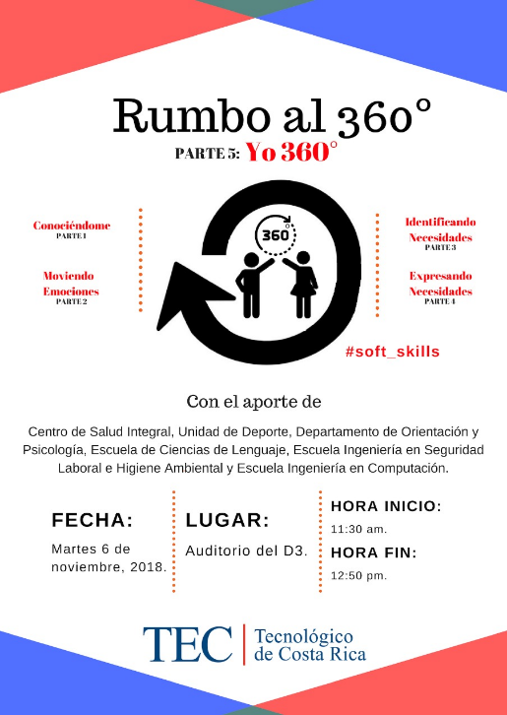
Conclusión: Destacar lo importante de que estas iniciativas se le brinde replica y apoyo en la Institución, los resultados logrados son visibles, generan cambios en la vida del estudiante y benefician la salud integral. Los resultados también son a largo plazo ya que se integrarán cuando ellos ya estén en sus futuras labores.
ARTÍCULO 18. Cuarto Boletín 2018
Nombre del Proponente: Ana Rosa Ruiz Fernández
Síntesis del tema:
Durante el año se han elaborado 3 boletines y se está preparando el cuarto.
En este sentido, está preparando los temas que se estarán incluyendo, por lo que solicita apoyo a los Coordinadores para determinar cuáles son los temas de prioridad.
En la parte de Opinión, se ha solicitado a miembros su participación. A la fecha, las personas que no han escrito son: Freddy, Nelson, Roy, Carlos Roberto y Esteban.
Le he solicitado a Freddy y a Nelson si pueden elaborar el artículo.
Conclusión:
Solicitar el apoyo a todos para dar los insumos
La señora Miriam Brenes acota que en alguna ocasión la señora Ana Rosa Ruiz, había hecho el llamado y desde el inicio había quedado plasmado de que iban a colaborar en ese sentido, es importante la colaboración de todos.
ARTÍCULO 19. Día de la Democracia Costarricense
Nombre del Proponente: Ana Rosa Ruiz Fernández
Síntesis del tema:
El día de hoy se conmemora el Día de la Democracia costarricense y se aprovecha para la celebración del aniversario del TIE con 35 años.
Esta conmemoración es importante que sea resaltado ya que la paz, la movilidad social y la disminución de la desigualdad, es posible si logramos la democracia.
Esta democracia requiere de mecanismos y uno dentro del TEC, ha sido los tribunales de elección. En ese sentido, el fortalecimiento de estas instancias es muy relevante.
Conclusión:
Una felicitación al trabajo que han estado realizando los y las compañeras que conforman el TIE. No solo institucional, sino estudiantil.
La discusión de este punto consta en el archivo digital de la Sesión No. 3096.
Sin más temas que atender y siendo las doce horas con treinta y cinco minutos de la tarde, se levanta la Sesión.
JCA/ars

